ФЕДЕРАЛЬНОЕ АГЕНТСТВО
ПО ТЕХНИЧЕСКОМУ РЕГУЛИРОВАНИЮ И МЕТРОЛОГИИ

НАЦИОНАЛЬНЫЙ
ГОСТР
58912—
2020
СТАНДАРТ
РОССИЙСКОЙ
ФЕДЕРАЦИИ
ТЕЛЕВИДЕНИЕ ВЕЩАТЕЛЬНОЕ ЦИФРОВОЕ.
СИСТЕМА ЭФИРНОГО НАЗЕМНОГО
ЦИФРОВОГО ТЕЛЕВИЗИОННОГО ВЕЩАНИЯ
ВТОРОГО ПОКОЛЕНИЯ DVB-T2
Общие технические требования
Издание официальное
Москва
Стамдартммформ
2020

Предисловие
- РАЗРАБОТАН Федеральным государственным унитарным предприятием «Ордена Трудового
Красного Знамени Научно-исследовательский институт радио» (ФГУП «НИИР») и Акционерным обще-
ством «Научно-исследовательский институт телевидения» (АО «НИИ телевидения») (разработчик раз-
дела 12)
- ВНЕСЕН Техническим комитетом по стандартизации ТК 480 «Связь»
- УТВЕРЖДЕН И ВВЕДЕН В ДЕЙСТВИЕ Приказом Федерального агентства по техническому
регулированию и метрологии от 8 июля 2020 г. Ns 354-ст
- ВВЕДЕН ВПЕРВЫЕ
- В настоящем стандарте учтены положения основных нормативных положений стандартов Меж-
дународной организации по стандартизации (ИСО) и Международной электротехнической комиссии
(МЭК), рекомендаций Международного союза электросвязи (МСЭ). стандартов и технических требова-
ний Европейского института по стандартизации в области телекоммуникаций (ETSI)
Правила применения настоящего стандарта установлены в статье 26 Федерального закона
от 29 июня 2015 г. № 162-ФЗ «О стандартизации в Российской Федерации». Информация об из-
менениях к настоящему стандарту публикуется в ежегодном (по состоянию на 1 января текущего
года) информационном указателе «Национальные стандарты», а официальный текст изменений
и поправок — в ежемесячном информационном указателе «Национальные стандарты». В случае
пересмотра (замены) или отмены настоящего стандарта соответствующее уведомление будет
опубликовано в ближайшем выпуске ежемесячного информационного указателя «Национальные
стандарты». Соответствующая информация, уведомление и тексты размещаются также в ин-
формационной системе общего пользования — на официальном сайте Федерального агентства по
техническому регулированию и метрологии в сети Интернет (www.gost.ru)
© Стацдартинформ. оформление. 2020
Настоящий стандарт не может быть полностью или частично воспроизведен, тиражирован и рас-
пространен в качестве официального издания без разрешения Федерального агентства по техническо-
му регулированию и метрологии

Содержание
- Область применения 1
- Нормативные ссылки 1
- Термины и определения 2
- Обозначения и сокращения 9
- Структура системы цифрового наземного телевизионного вещания второго поколения DVB-T2 ... 11
  - Определение системы 11
  - Архитектура системы на передающей стороне 13
- Основные технические требования к подсистеме SS2 — процессору входящих потоков 14
  - Форматы потоков на входе системы 14
  - Режимы работы процессора входящих потоков 15
  - Основные технические требования к подсистеме SS3 и параметрам радиочастотного
интерфейса С «DVB-T2» 16
  - Полоса пропускания радиоканала и скорости передачи информации 16
  - Требования к помехоустойчивому кодированию 17
  - Первичная модуляция и отображение символов на сигнальные созвездия 22
  - Поворот сигнального созвездия OFDM 28
  - Перемежитель ячеек OFDM 29
  - Перемежитель по времени 29
- Генерация, кодирование и модуляция данных сигнализации уровня L1 33
  - Введение 33
  - Данные Ll-сигнализации 34
  - Модуляция и кодирование с исправлением ошибок для данных Ы-сигнализации 40
- Кадровая структура сигнала системы DVB-T2 45
  - Общие положения 45
  - Кадровая структура на физическом уровне 45
  - Кадровая структура на логическом уровне 49
- Образование сигнала OFDM 50
  - Общие положения 50
  - Обработка MISO 51
  - Ввод пилот-сигналов 51
- Свойства спектра OFDM 54
  - Спектральная плотность мощности 54
  - Спектральные маски 55
  - Сквозные параметры функционирования сети телерадиовещания
  - Общие положения 57
  - Исходные параметры цифрового телевизионного сигнала 60
  - Параметры сквозной передачи цифрового телевизионного сигнала по наземной сети
эфирного цифрового телевизионного вещания 63
  - Параметры сквозной доставки цифрового телевизионного сигнала по магистральным
линиям связи 67
  - Параметры сквозной передачи цифрового телевизионного сигнала на объекте вещания .... 68
Библиография 70

ГОСТ Р 58912—2020
НАЦИОНАЛЬНЫЙ СТАНДАРТ РОССИЙСКОЙ ФЕДЕРАЦИИ
ТЕЛЕВИДЕНИЕ ВЕЩАТЕЛЬНОЕ ЦИФРОВОЕ.
СИСТЕМА ЭФИРНОГО НАЗЕМНОГО ЦИФРОВОГО ТЕЛЕВИЗИОННОГО ВЕЩАНИЯ
ВТОРОГО ПОКОЛЕНИЯ DVB-T2
Общие технические требования
Digital video broadcasting. Second generation of digital terrestrial television broadcasting system DVB-T2.
General technical requirements
Дата введения — 2021—01—01
- Область применения
Настоящий стандарт распространяется на систему цифрового наземного эфирного телевизионно-
го вещания второго поколения DVB-T2 и устанавливает:
- общее описание и структуру;
- основные параметры;
- требования к интерфейсам и элементам тракта;
- параметры сквозной передачи цифрового телевизионного сигнала по наземной сети эфирного
цифрового телевизионного вещания и по магистральным линиям связи, включая объекты вещания;
- методики выполнения измерения характеристик и параметров исходного и доставленного циф-
рового телевизионного сигнала на объекты вещания.
- Нормативные ссылки
В настоящем стандарте использованы нормативные ссылки на следующие стандарты:
ГОСТ Р 52210 Телевидение вещательное цифровое. Термины и определения
ГОСТ Р 52591 Система передачи данных пользователя в цифровом телевизионном формате. Ос-
новные параметры
ГОСТ Р 52592 Тракт передачи сигналов цифрового вещательного телевидения. Звенья тракта и
измерительные сигналы. Общие требования
ГОСТ Р 55694 Телевидение вещательное цифровое. Наземное цифровое телевизионное веща-
ние. Структура цикловой синхронизации, методы кодирования для канала и модуляции
ГОСТ Р 55696 Телевидение вещательное цифровое. Передающее оборудование для цифрового
наземного телевизионного вещания DVB-T/T2. Технические требования. Основные параметры. Методы
измерений
ГОСТ Р 55697 Телевидение вещательное цифровое. Сервисная информация. Общие технические
требования
ГОСТ Р 55714 Телевидение вещательное цифровое. Оборудование сигнализации меток о вставке
(сплайсинге) региональных программ в транспортный поток MPEG-2 вещательного телевидения. Ос-
новные параметры
ГОСТ Р 55715 Телевидение вещательное цифровое. Оборудование цифровой вставки (сплай-
синга) региональных программ в транспортный поток MPEG-2 вещательного телевидения. Основные
параметры
Издание официальное
ГОСТ Р 55947 Телевидение вещательное цифровое. Приемники для эфирного цифрового теле*
еиэионного вещания DVB*T2. Основные параметры. Технические требования. Методы измерений и ис-
пытаний
ГОСТ Р 56151 Телевидение вещательное цифровое. Измерительный приемник системы цифро-
вого телевизионного вещания второго поколения (DVB*T2). Основные параметры. Технические требо-
вания
ГОСТ Р 56152 Телевидение вещательное цифровое. Интерфейс модулятора (T2-MI) для системы
цифрового телевизионного вещания второго поколения DVB-T2. Основные параметры
ГОСТ Р 56161 Телевидение вещательное цифровое. Модулятор системы цифрового телевизион-
ного вещания второго поколения DVB-T2. Основные параметры. Технические требования
ГОСТ Р 56171 Телевидение вещательное цифровое. Шлюз системы цифрового телевизионного
вещания второго поколения (DVB-T2). Основные параметры. Технические требования
ГОСТ Р ИСО/МЭК 7498-1 Информационная технология. Взаимосвязь открытых систем. Базовая
эталонная модель. Часть 1. Базовая модель
Примечание — При пользовании настоящим стандартом целесообразно проверить действие ссылоч-
ных стандартов в информационной системе общего пользования — на официальном сайте Федерального агент-
ства по техническому регулированию и метрологии в сети Интернет или по ежегодному информационному указа-
телю «Национальные стандарты», который опубликован по состоянию на 1 января текущего года, и по выпускам
ежемесячного информационного указателя «Национагъные стандарты» за текущий год. Если заменен ссылочный
стандарт, на который дана недатированная ссылка, то рекомендуется использовать действующую версию этого
стандарта с учетом всех внесенных в данную версию изменений. Если заменен ссылочный стандарт, на который
дана датированная ссылка, то рекомендуется использовать версию этого стандарта с указанным выше годом ут-
верждения (принятия). Если после утверждения настоящего стандарта в ссылочный стандарт, на который дана
датированная ссылка, внесено изменение, затрагивающее положение, на которое дана ссылка, то это положение
рекомендуется применять без учета данного изменения. Если ссылочный стандарт отменен без замены, то поло-
жение. в котором дана ссылка на него, рекомендуется применять в части, не затрагивающей эту ссылку.
- Термины и определения
В настоящем стандарте применены термины по ГОСТ Р 52210, ГОСТ Р 52591, ГОСТ Р 55694.
ГОСТ Р 55696. ГОСТ Р 55697, ГОСТ Р 55947. ГОСТ Р 56151, ГОСТ Р 56152, ГОСТ Р 56161, ГОСТ Р 56171,
а также следующие термины с соответствующими определениями:
  - L1-сигнализация (L1 -signalling): Сигнализация 1-го уровня (о физических параметрах пере-
дачи каналов PLP), содержащаяся в символах Р1 и Р2 и предназначенная для информирования при-
емника о параметрах сигнала DVB-T2 и способах доступа к данным PLP в пределах Т2-кадра.
  - L2-сигнализация (L2*signa№ng): Сигнализация 2-го уровня (о надежности передачи кадров
данных).
Примечания
- В стандарте на систему DVB-T2 сигнализация 2-го уровня не определена (см. [1]).
- При обработке в системе DVB-T2 транспортных потоков MPEG-2 TS (см. [2]) и инкапсулированных потоков
общего назначения GSE требования к сигнализации 2-го уровня должны определяться по ГОСТ Р 55697, с учетом
требований стандарта ETSI EN 300 46В (см. [3]) и технических требований ETSITS 102 606 (см. [4] и (5]).
  - Р1 -сигнализация (P1-signalling): Сигнализация, передаваемая в символе Р1 и используемая
для идентификации преамбулы как таковой и основного режима системы DVB-T2.
  - PLP с данными (data PLP): Канал PLP типа 1 или типа 2, несущий информационные (полез-
ные) данные.
  - Т2-кадр (T2-frame): Кадр физического уровня в системе DVB-T2, имеющий постоянную длину
и состоящий из последовательно мультиплексированных символа Р1, одного или нескольких символов Р2
и конфигурируемого числа символов данных.
Примечание — Т2-кадр делится на подсесменты переменного размера.
  - Т2-ШЛЮЗ (T2-gateway): Устройство, принимающее входящие транспортные или общие потоки
данных и формирующее на своем выходе поток данных T2-MI.
Примечание — Помимо базовых функций Т2-шлюз может иметь дополнительные функции, например
функцию ремультиплексирования.
  - адаптация потока (stream adaptation): Формирование потоковых кадров 8BFRAME из струк-
турированных последовательностей данных с выхода модуля адаптации режима путем выполнения
над ними операций заполнения фиктивными байтами, внутриполосной сигнализации и скремблиро-
вания.
  - адаптация режима (сопряжения входящих потоков с форматом каналов PLP) (mode adaptation):
Ряд операций по обработке содержимого каждого канала PLP. включая сопряжение с входящим пото-
ком. синхронизацию, удаление нуль-пакетов. циклический контроль по избыточности CRC-8. разбиение
потока на поля данных DATA FIELD со вставкой потокового заголовка BBHEADER в начало каждого
поля данных.
  - активная ячейка (active cell): Ячейка OFDM в системе DVB-T2. которая не является л илот-
сигналом, ячейкой зарезервированных несущих или немодулированнои ячейкой в символе закрытия
кадра и служит для формирования точки сигнального созвездия для Ll-сигнализации или PLP.
  - биты компенсации смещения L1 (L1 bias balancing bits): Неиспользованные биты в полях
Ll-сигнализации, которые могут быть установлены в значения, уменьшающие разбаланс нулей и еди-
ниц в данных Ll-сигнализации.
  - блок кодозащиты: FEC-блок (forward error correction block; FEC block): Набор из Л/_{Св1|(} ячеек
OFDM, несущих все биты одного кадра кодозащиты LDPC FECFRAME.
Прим еча н и е — Длина FEC-блока зависит от длины кадра кодозащиты и числа позиций первичной мо-
дуляции OFDM.
  - блок с перемежением по времени; Tl-блок (time interleaving block: Tl-block): Набор ячеек
OFDM, в которых выполняется перемежение по времени, соответствующее однократному использова-
нию памяти перемежителя по времени.
  - вспомогательные данные (auxiliary data): Последовательность ячеек, несущих данные, для
которых еще не определены параметры модуляции и кодирования.
Примечание — В системе DVB-C2 вспомогательные данные могут быть использованы доя заполнения
сегментов данных или пакетов сегментов данных фиктивными битами.
  - вспомогательный поток (auxiliary stream): Поток, состоящий из вспомогательных данных,
который может быть использован для будущих расширений системы или для удовлетворения требова-
ний вещателей или сетевых операторов.
  - глубина перемежения (interleaving depth): Максимальное расстояние, на которое разносятся
соседние символы по длине последовательности, подвергаемой леремежению.
  - группа MISO (MISO group): Группа передатчиков 1 или группа передатчиков 2, к которой при-
надлежит отдельный передатчик сети MISO и которая определяет тип обработки, осуществляемой над
ячейками данных и пилот-сигналами.
Прим еча н и е — Сигналы от передатчиков, относящихся к различным группам, объединяются в прием-
нике оптимальным способом.
  - деперемежение (de-interleaving): Метод перестановки символов в принимаемой последова-
тельности с целью восстановления исходной структуры цифрового сигнала, подвергнутого перемеже-
нию (операция, обратная перемежению).
  - деперемежитель (de-interleaver): Устройство, осуществляющее функцию деперемежения.
  - динамическая Ll-сигнализация (dynamic L1-signailtng): Сигнализация для первого уровня
(L1) системы DVB-T2. состоящая из параметров, которые могут меняться от одного Т2-кадра к другому.
  - длительность активного символа (active symbol duration): Разность между общей длитель-
ностью символа и длительностью выбранного защитного интервала, равная произведению размера
БПФ на длительность элементарного периода.
Примечание — См.[6].
  - завершающая L1-сигнализация (L1-post signalling): Расширенная постсигнализация для
уровня L1. передаваемая в символах Р2 после предварительной L1 -сигнализации и содержащая более
детальную информацию о системе DVB-T2 и каналах PLP.
Примечание — Для завершающей Ll-сигнализации установлены переменные параметры длины поля,
типов кодирования и модуляции.
  - заполнение фиктивными битами (padding): Метод регулировки средней скорости передачи дан-
ных или выравнивания длины кадра за счет заполнения незанятой части поля данных незначащими битами.
  - защитный интервал (guard interval): Интервал времени между активными частями символа
OFDM, служащий для защиты от отражений радиосигнала и переходных помех между символами.
Примечание — Обычно имеет вид циклического префикса, т. е. оконечной части символа OFDM, до-
полнительно передаваемой перед его активной частью (см. [6]).
  - идентификатор PLP; PLPJD (PLP Identifier; PLPJD): 8-битовое поле, которое в системах
DVB-X2 однозначно идентифицирует конкретный канал PLP в пределах общего передаваемого сигнала.
Примечание — Один и тот же PLPJD может встречаться в одном или нескольких кадрах суперкадра.
  - инкапсулированный поток общего назначения; GSE (generic encapsulated stream;
GSE): Поток пакетов переменной или фиксированной длины, которая сигнализируется в заголовках
GSE-пакетов.
Примечание — См. |4].
  - интерфейс модулятора T2-MI (modulator interface T2-MI): Интерфейс передачи сформиро-
ванных ВВ-кадров. информации Ll-сигнализации, потоков вспомогательных данных, меток времени и
других данных между Т2-шлюэом и модулями BICM модуляторов удаленных передатчиков при работе
системы DVB-T2 в режиме одночастотной сети.
  - кадр OFDM (OFDM frame): Частотно-временная структура данных, состоящая из ряда по-
следовательных символов OFDM, каждый из которых содержит полный набор несущих с первичной
модуляцией.
  - кадр кодозащиты; FEC-кадр (forward error correction frame; FECFRAME): Блок FECFRAME
информационных данных и проверочных символов длиной N_{UrK} (16 200 или 64 800 бит), формируемых
одной процедурой каскадного кодирования (коды БЧХ и LDPC) потокового кадра BBFRAME в подсисте-
ме защиты от ошибок.
  - кадр перемежения (interleaving frame): Логическая структура данных, относящаяся к кон-
кретному PLP. для которой в модуле BICM осуществляется динамическое выделение пропускной спо-
собности с получением целого, динамически изменяющегося числа блоков кодозащиты. и имеющая
фиксированное соотношение с Т2-кадрами.
  - кадр перспективного расширения; FEF-кадр (future extension frame; FEF): Т2-кадры, струк-
тура которых не определена в действующем стандарте ETSI на систему DVB-T2.
Примечания
- См. [1].
- Кадры FEF используют как резерв места для информации, которая может появиться (например, для про-
филей T2-Lite и DVB-NGH — см. [7]) и передаваться по системе в будущем как регулярные Т2-кадры. Использова-
ние FEF-кадров не является обязательным (см. [1]).
  - канал PLP типа 1 (type 1 PLP): Канал PLP. имеющий только один сегмент в Т2-кадре.
Примечание — Канал PLP типа 1 передается перед любым каналом PLP типа 2.
  - канал PLP типа 2 (type 2 PLP): Канал PLP. имеющий два и более подсегмента в Т2-кадре.
Примечание — Канал PLP типа 2 передается после любого канала PLP типа 1.
  - канал физического уровня; канал PLP (physical layer pipe; PLP): Канал с установленными
неизменными параметрами передачи (включая вид модуляции, кодовую скорость, глубину перемеже-
ния во времени), передаваемый в заданных подсегментах с использованием мультиплексирования с
временным разделением.
Примечание — Канал PLP может переносить одну или несколько служб.
  - квадратурная амплитудная модуляция с числом позиций m; m-QAM (m-ary quadrature
amplitude modulation; m-QAM): Способ модуляции, при котором две несущие, сдвинутые по фазе на 90^{е}.
модулируются по амплитуде каждая своим цифровым сигналом с конечным числом уровней амплиту-
ды и затем складываются друг с другом, при этом при равенстве числа уровней в квадратурных каналах
результат модуляции представляет собой прямоугольное сигнальное созвездие из m точек.
Примечание — В системе DVB-T2 m = 16. 64. 256 (см. (8J).
  - код Боуза — Чоудхури — Хоквенгема; БЧХ (Boze-Chaudhun-Hocgucnghem code: ВСН):
Циклический блоковый код. используемый в качестве внешнего кода для исправления множественных
ошибок в канале передачи данных в системах DVB второго поколения.
  - код с малой плотностью проверок на четность; LDPC (low-density parity-check code; LDPC):
Блоковый линейный код. используемый для исправления ошибок в качестве внутреннего кода в канале
передачи данных в системах DVB второго поколения.
  - кодовая скорость (code rate): Отношение числа символов источника к числу символов кода
для кодируемого блока или последовательности символов.
  - контроль циклическим избыточным кодом; CRC (cyclic redundancy check; CRC): Алгоритм
обнаружения ошибки на уровне пакета, при котором избыточные проверочные биты генерируются ци-
клическим алгоритмом.
Примечание — В системе DVB-T2 применяют коды CRC-8 и CRC-32 с 8- и 32-битовыми словами соот-
ветственно.
  - конфигурируемая L1-сигнализация (configurable L1-signalling); Сигнализация уровня L1 в
системе DVB-T2. содержащая параметры, не изменяющиеся в течение длительности суперкадра.
  - модуль BICM (BICM module): Устройство, в котором производится внешнее кодирование
БЧХ. внутреннее кодирование LDPC. леремежение битов и сопоставление битов точкам сигнального
созвездия выбранного вида модуляции.
  - модуль адаптации потока [адаптер потока] (stream adaptation module; stream adapter):
Цель блоков, входящих в состав процессора систем DVB второго поколения, преобразующих после-
довательности данных, поступающих с выхода модуля адаптации режима, и формирующих на своем
выходе потоковые кадры BBFRAME. подаваемые затем на вход модуля BICM.
  - модуль адаптации режима (адаптер режима) (mode adaptation module; mode adapter): Цепь
блоков, входящих в состав процессора систем DVB второго поколения, выполняющих сопряжение вхо-
дящих потоков с форматом каналов PLP. синхронизацию, удаление нуль-пакетое. циклический кон-
троль по избыточности CRC-8 и разбиение потоков на поля данных DATA FIELD со вставкой заголовка
BBHEADER в начале каждого поля данных.
  - непрерывные пилот-сигналы (continual pilots): Пилот-сигналы, размещаемые в пределах
ячеек с фиксированными позициями внутри символов и кадров OFDM.
  - непрерывный поток общего назначения; GCS (generic continuous stream: GCS): Поток в
виде непрерывной последовательности битов без какой-либо пакетной структуры, или поток пакетов
переменной длины без сигнализации о расположении границ пакетов, или лоток пакетов постоянной
длины, превышающей 64 Кбайт.
  - общая длительность символа (overall symbol duration): Сумма длительности активной ча-
сти символа OFDM и длительности выбранного защитного интервала.
  - общий PLP (common PLP): Канал PLP. имеющий один сегмент в Т2-кадре. передаваемый по-
сле L1-сигнализации и любых ячеек компенсации смещения и содержащий общие данные, совместно
используемые несколькими каналами PLP.
  - обычный символ (normal symbol): Символ OFDM в Т2-кадре. который не является символом Р1.
Р2 или символом закрытия кадра.
  - одночастотная сеть; SFN (single frequency network; SFN): Сеть эфирного цифрового веща-
ния. в которой несколько передатчиков одновременно излучают один и тот же сигнал по одному частот-
ному каналу.
  - относительный защитный интервал (guard-interval fraction): Отношение длительности за-
щитного интервала к длительности активной части символа OFDM.
  - пакет (packet): Последовательность информационных и служебных битое, передаваемая,
обрабатываемая и коммутируемая как единое целое.
  - первичная модуляция (primary modulation): Модуляция каждой отдельной несущей, входя-
щей в состав ортогонального частотного распределения несущих OFDM.
  - перемежение (interleaving): Метод перестановки символов передаваемого сигнала с целью
их декоррелирования для изменения распределения ошибок при обработке сигнала на приеме.
Прим еча н и е — Перемежение битов, ячеек и перемежение по времени в системе DVB-T2 проводится
раздельно для каждого канала физического уровня PLP.
  - перемежение по символам (symbol interleaving): Метод перемежения. осуществляемый пу-
тем перестановки символов в виде слов данных в передаваемой последовательности до модуляции
сигнала.
  - перемежение по битам (bit-wise interleaving; bit interleaving): Блоковое перемежение.
осуществляемое путем перестановки битов передаваемой последовательности на выходе кодера
LDPC.
  - перемежение по времени (time interleaving): Блоковое перемежение. осуществляемое на
выходе подсистемы BICM с целью защиты от продолжительных импульсных помех.
  - перемежение по частоте (frequency interleaving): Перемежение с псевдослучайными пере-
становками. осуществляемое перед ОБПФ символов в сигнал OFDM с целью защиты от селективных
частотных помех.
Примечание — Перемежение по частоте проводится единообразно сразу над всеми каналами физиче-
ского уровня PLP.
  - перемежение ячеек (cell interleaving): Перемежение с псевдослучайными перестановками,
осуществляемое после сопоставления комбинаций битов векторов I и Q из поля FECFRAME точкам
сигнального созвездия.
  - перемежитель с модификацией столбцов (column-twist interleaver): Блоковый перемежи-
тель по битам со смешением начальных позиций записи в столбцы.
  - перемежитель ячеек (cell interleaver): Устройство, осуществляющее псевдослучайную пере-
становку ячеек внутри FEC-блока с изменением характера перестановки от одного FEC-блока к следу-
ющему.
  - пилот-сигналы (pilots): Набор служебных несущих в составе кадра OFDM, предназначенных
для кадровой синхронизации, частотной и временной синхронизации, оценки состояния канала и иден-
тификации режима передачи.
  - планировщик (scheduler): Функциональный элемент, задающий расписание передачи
ВВ-кадров и точный состав кадровой структуры путем распределения секций входных потоков битов
по ВВ-кадрам. образующим каждый конкретный кадр перемежения. сопоставление сегментов и подсег-
ментов каждого канала PLP ячейкам Т2-кадра, создание и ввод динамической информации о конфигу-
рации в соответствующие каналы PLP и в генератор Ll-сигнализации.
  - поворот созвездия (constellation rotation): Метод формирования сигнала с квадратурной мо-
дуляцией. при котором исходному сигнальному созвездию придается фазовый сдвиг в комплексной
плоскости на некоторый угол относительно осей I и О.
Примечание — При передаче сигнала с поворотом созвездия его квадратурные компоненты I и Q раз-
деляются с задержкой компонента Q на одну ячейку с последующим перемежением. в результате которого они
передаются в разгонное время и на различных частотах, что исключает одномоментное поражение помехой в
канале сразу двух компонентов.
  - подсегмент (sub-slice): Группа ячеек из одного канала PLP. которые перед частотным пере-
межением передаются в активных OFDM-ячейках со следующими друг за другом адресами в Т2-кадре
(в одном радиочастотном канале).
Примечание — См. (1].
  - поток T2-MI (T2-MI stream): Поток пакетов T2-MI, несущих Т2-данные одиночного профиля Т2 и
опционально непрофильные данные с определенным значением идентификатора потока T2-MI.
  - лоток общего назначения с фиксированной длиной пакетов; GFPS (generic fixed-length
packetized stream; GFPS): Пакетированный поток данных, состоящий из пакетов постоянной длины (не
болев 64 Кбайт) и байтов синхронизации.
Примечание — Данный формат был введен для совместимости со стандартом цифрового спутникового
вещания DVB-S2. но мажет быть заменен на поток GSE (см. [1]).
  - потоковый заголовок [ВВ-заголовок] (baseband header: ВВ header): Поле фиксированной
длины 10 байтов (80 битов), добавляемое в начало каждого потокового кадра с целью сигнализации о
тиле входного потока и режиме его обработки.
  - потоковый кадр [ВВ-кадр] (baseband frame; ВВ frame): Кадр фиксированной длины, посту-
пающий на вход модуля BICM и состоящий из потокового заголовка, блока данных входного потока и
(при необходимости) битов заполнения и/или сигнализации.
Примечание — Потоковые кадры являются основной единицей а логической структуре кадрирования в
системе DVB-T2 и образуют входные данные для одной процедуры корректирующего кодирования в кодерах БЧХ
и LDPC. Длина потокового кадра зависит от установленной кодовой скорости кодера LDPC.
  - преамбула (preamble): Поля символов Р1 и Р2 в Т2-кадре. служащие для передачи инфор-
мации L1-сигнализации.
  - предварительная L1-сигнализация (L1-pre signalling): Предварительная сигнализация для
уровня L1. передаваемая в символах Р2 и содержащая основную информацию о системе DVB-T2 и
информацию, необходимую для декодирования битов завершающей Ll-сигнализации.
Примечания
- Для предварительной L1-сигнализации установлены фиксированные параметры длины поля, кодирования
и модуляции.
- Информация предварительной Ll-сигмализации остается неизменной в течение всего суперкадра.
  - профиль Т2-Ва$е (Т2-Ва$е profile): Полный набор конфигураций системы DVB-T2. позво-
ляющих построить основные варианты системы, оптимизированные для приема на фиксированные и
мобильные терминалы.
Примечание — В профиле T2-Base для вещания сигнала OFDM должна использоваться полоса частот
радиоканала шириной 8 МГц.
  - профиль T2-Llte (T2-Lite profile): Ограниченный набор конфигураций системы DVB-T2. опти-
мизированных для приема на мобильные терминалы.
Примечания
- В профиле T2-Lite для вещания сигнала OFDM должна использоваться полоса частот радиоканала шири-
ной 1.712 МГц.
- Вариант с шириной полосы частот 1.712 МГц соответствует планированию частот для системы цифрового
звукового вещания T-DAB (см. (6)).
  - прямое исправление ошибок; FEC (forward error correction; FEC): Алгоритм кодирования
данных, позволяющий автоматически обнаруживать и исправлять ошибки в принимаемых данных за
счет введения дополнительных избыточных символов в передаваемую последовательность.
Примечания
- Термин относится к защите данных на канальном уровне модели взаимосвязи открытых систем (ВОС).
- Термин «прямое исправление ошибок» часто используется в более широком смысле, охватывая как ис-
правление битовых ошибок, возникающих из-за искажений сигнала на физическом уровне, так и исправление (вос-
становление) потерянных пакетов в каналах со стираниями (см. [9]).
  - псевдослучайная двоичная последовательность: PRBS (pseudo random binary sequence;
PRBS): Периодическая последовательность двоичных символов, которая генерируется детерминиро-
ванным образом, но при этом обладает всеми статистическими свойствами, присущими случайному
процессу.
  - пустая ячейка (dummy cell): OFDM-ячейка, заполняемая псевдослучайными данными, ко-
торая используется в качестве резервной емкости и не предназначена для Ll-сигнализации, передачи
каналов PLP или вспомогательных потоков.
  - размер БПФ (FFT size): Параметр быстрого преобразования Фурье (БПФ), численно равный
максимально возможному числу обрабатываемых несущих OFDM (фактически сумме используемых и
обнуленных несущих).
Примечание — В системе DVB-T2 размер БПФ может иметь следующие значения; 1К. 2К.4К. 8К. 16К. 32К.
  - разнос несущих (carrier spacing): Разница между номинальными частотами любых двух со-
седних первичных несущих символа OFDM.
Примечание — Значение разноса несущих численно равно обратной величине от длительности актив-
ного символа OFDM.
  - рассеивание энергии (energy dispersal): Способ уменьшения пиков спектральной плотности
мощности радиоизлучения путем преднамеренного перераспределения мощности в зависимости от
частоты.
  - рассредоточенные пилот-сигналы (scattered pilots): Пилот-сигналы с предопределенны-
ми амплитудой и фазой, служащие для динамической оценки характеристик канала и размещаемые
внутри кадра OFDM в ячейках с изменяющимися позициями от символа к символу, но с регулярными
интервалами Ви Времени и Пи частите.
  - резерв для использования в будущем (reserved for future use): Любое поле потока, которое
не используется в действующей спецификации, но может быть использовано в будущем при развитии
системы.
Примечание — Значение любого поля, помеченного как резерв для использования в будущем, должно
быть равно нулю, иначе оно должно быть определено.
  - сегмент (slice): Набор всех ячеек PLP. которые сопоставлены определенному Т2-кадру фи-
зического уровня.
Примечание — Сегмент может быть разделен на подсегменты (subslice) (см. (1]).
  - сигнальное созвездие (signal constellation): Геометрическое представление ансамбля сигна-
лов с цифровой многопозиционной модуляцией в отсчетные моменты времени на двумерной комплекс-
ной плоскости.
  - символ OFDM (OFDM symbol): Минимальный элемент передаваемого сигнала, включающий
в себя в частотной области полный набор активных несущих OFDM (каждая с собственными координа-
тами точки созвездия) и состоящий во временной области из полезной части и защитного интервала.
  - символ Р1 {символ 1 преамбулы) (P1 symbol: preamble symbol 1): Символ пилот-сигнала
постоянной длины с модуляцией DBPSK. переносящий 7 бит информации сигнализации в полях S1 и
S2 и находящийся в начале каждого Т2-кадра. передаваемого по радиочастотному каналу.
Примечание — Основное назначение символа Р1—это идентификация преамбулы системы DVB-T2 в
процессе быстрого первоначального сканирования полосы радиоканала, установление временной синхронизации,
определение смещения частоты и сигнализация о формате преамбулы, типе символа Р2. размере БПФ и защит-
ного интервала.
  - символ Р2 [символ 2 преамбулы] (Р2 symbol; preamble symbol 2): Символ пилот-сигнала.
расположенный сразу после символа Р1, с тем же размером БПФ и защитным интервалом, как у сим-
волов данных.
Примечание — Число символов Р2 зависит от размера БПФ. Символы Р2 используют для точной вре-
менной и частотной синхронизации, а также для первоначальной оценки канала. Символы Р2 несут информацию
сигнализации L1 и L2. а также могут переносить данные.
  - символ закрытия кадра (frame closing symbol): Символ OFDM с более высокой плотностью
пилот-сигналоа, передаваемый в конце Т2-кадра при определенных комбинациях размера БПФ. защит-
ного интервала и набора рассредоточенных пилот-сигналов.
  - система DVB-T2 [система Т2] (DVB-T2 system; Т2 system): Система цифрового наземного
телевизионного вещания второго поколения.
  - система доставки (delivery system): Физическая среда, по которой от источника к получате-
лю передаются один или несколько мультиплексов.
Примечание — Функции системы доставки могут выполнять, например, спутниковая система, широко-
полосный коаксиальный кабель, оптическое волокно, наземный канал одного пункта излучения (см. [3]).
  - скремблер (scrambler): Устройство безызбыточного преобразования двоичных данных в ко-
довую последовательность, символы которой распределены по псевдослучайному закону.
  - скремблирование (scrambling): Процесс безызбыточного преобразования двоичных данных
в кодовую последовательность, символы которой распределены по псевдослучайному закону.
  - стандарт DVB-T2 (DVB-T2 standard): Европейский стандарт ETSI EN 302 755 на систему
эфирного наземного цифрового телевизионного вещания второго поколения.
  - суперкадр (super-frame): Частотно-временная структура, состоящая из определенного числа
следующих друг за другом Т2-кадроа.
  - транспортный пакет (transport packet): Пакет данных фиксированной длины в 188 байтов,
включая заголовок из 4 байтов, содержащий данные, определяемые стандартом MPEG-2.
Примечание — См. [2].
  - транспортный поток; TS (transport stream; TS): Последовательность транспортных пакетов,
мультиплексированных в один лоток.
  - уровень 1 [L1] (layer 1; L1): Обозначение первого (физического) уровня эталонной модели
взаимосвязи открытых сиитим.
Примечание — См. ГОСТ Р ИСО/МЭК 7498-1.
  - уровень 2 [L2J (layer 2; L2): Обозначение второго (канального) уровня эталонной модели
взаимосвязи открытых систем.
Примечание — См. ГОСТ Р ИСО/МЭК7498-1.
  - формирователь кадров (frame builder): Устройство упорядочения ячеек, соответствующих
данным каналов PLP после их перемежения по времени, и ячеек, соответствующих модулированным
данным Ll-сигнализации, в массивы активных ячеек OFDM, относящихся к каждому из символов OFDM,
которые составляют полную структуру кадра.
  - фрагмент FEF (FEF part): Часть сулеркадра между двумя Т2-кадрами. содержащая FEF-
кадр, который может быть использован для перспективного расширения системы.
Примечание — Фрагмент FEF всегда начинается с символа Р1. Остальное содержимое фрагмента FEF
должно игнорироваться приемником DVB-T2 и может содержать дополнительные символы Р1. Все фрагменты FEF
в пределах суперкадра должны иметь одну и ту же длину. Максимальная длина фрагмента FEF равна 250 мс для
профиля T2-base и 1 с для профиля T2-Lile (см. [7]).
  - центральная частота (centre frequency): Абсолютное значение частоты несущей, располо-
женной в середине полосы между низшей и высшей частотами несущих OFDM е системе DVB-T2.
  - элементарный период (elementary period): Период времени, зависящий от пропускной спо-
собности системы DVB-T2 и используемый для определения других временных интервалов в конкрет-
ном варианте системы.
  - ячейка (cell): Структурная единица символа OFDM, соответствующая одной модулирован-
ной несущей и определяемая номером модулированной несущей в Т2-кадре. номером Т2-кадра и но-
мером суперкадра.
  - ячейка OFDM (OFDM cell): Частотно-временное положение для одной несущей OFDM в
пределах одного кадра (суперкадра) OFDM.
Примечание — Ячейка OFDM соответствует одной точке сигнального созвездия в кадре (суперкадре)
OFDM.
  - ячейка с данными (data cell): Ячейка OFDM, не являющаяся пилот-сигналом или ячейкой
зарезервированных несущих в подсистеме компенсации пиков сигнала OFDM.
Примечание — Ячейка с данными может использоваться в качестве немодулированной ячейки в сим-
воле закрытия кадра.
  - ячейки компенсации смещения (bias balancing cells): Специальные ячейки, введенные
в символы Р2 системы DVB-T2 для снижения эффекта от разбаланса кулей и единиц в данных Ll-
сигнализации.
  - Обозначения и сокращения
8 настоящем стандарте применены спедующие сокращения и обозначения:
8В — основная полоса (BaseSand).
Примечание — В системах DVB второго поколения ВВ играет роль прилагательного «потоковый*, ука-
зывающего на обработку потоков данных эо входном процессоре, т. е. до подсистемы модуляции:
8BFRAME — обозначение полного поля битов, образующих один потоковый кадр (BaseSand
FRAME);
BBHEADER — обозначение поля потокового заголовка (BaseBand HEADER):
ВСН — код БЧХ (Боуза — Чоудхури — Хоквингема) (Bose-Chaudhuri-Hocquenghem code);
8CHFEC — обозначение служебного поля потока PLP. заполняемого битами внешнего корректи-
рующего кода БЧХ (ВСН Forward Error Correction):
BICM — кодирование с леремежением битое и модуляция (Bit Interleaved Coding and Modulation);
8PSK — двоичная фазовая манипуляция (Binary Phase Shift Keying);
Cl — перемежитель ячеек (Cell Interleaver);
CRC — циклический избыточный код (Cyclic Redundancy Check);
DBPSK — двоичная относительная фазовая манипуляция (Differential Binary Phase Shift Keying);
DF — поле данных (Data Field);
DFL — длина поля данных (Data Field Length);
DVB-T2 — цифровое наземное телевизионное вещание второго поколения (Digital Video
Broadcasting — second generation Terrestrial);
ETSI — Европейский институт стандартов электросвязи (European Telecommunications Standards
Institute);
FDM — частотное разделение каналов (Frequency Division Multiplex):
FEC — прямое (упреждающее) исправление ошибок (Forward Error Correction);
FECFRAME — обозначение выходного блока данных длиной W_{ldpc} бит подсистемы кодирования в
модуле BICM (Forward Error Correction Frame);
FEF — кадр перспективного расширения (Future Extension Frame);
FFT — быстрое преобразование Фурье (БПФ) (Fast Fourier Transform);
GCS — непрерывный поток общего назначения (общий непрерывный поток) (Generic Continuous
Stream);
GFPS — поток пакетов фиксированной длины общего назначения (общий поток пакетов фиксиро-
ванной длины) (Generic Fixed-length Packetized Stream);
Gl — защитный интервал (Guard Interval);
GIF — относительный защитный интервал (Guard Interval Fraction):
GS — поток общего назначения (Generic Stream);
GSE — инкапсулированный поток общего назначения (общий инкапсулированный поток) (Generic
Stream Encapsulation);
l/Q—синфазная и квадратурная составляющие модулированного сигнала (Inphase and Quadrature);
IFFT — обратное быстрое преобразование Фурье (ОБПФ) (Inverse Fast Fourier Transform):
L1-signalling — Ll-сигнализация: сигнализация уровня 1 (Level 1 signalling);
LDPC — код с малой плотностью проверок на четность (низколлотностный код) (Low Density Parity
Check code);
LDPCFEC — обозначение служебного поля потока PLP, заполняемого битами внутреннего коррек-
тирующего кода LDPC (LDPC Forward Error Correction);
MISO — «множественный вход, одиночный выход» — система с несколькими передающими ан-
теннами и с одной приемной антенной (Multiple Input, Single Output);
MODCOD — обозначение группы параметров, относящихся к модуляции и кодированию
(MODulation and CODing);
MPEG-2 — неформальное обозначение группы стандартов с официальным номером регистрации
ИСО/МЭК 13818 (см. [2)), предназначенных для основополагающего кодирования видеоизображений и
сопровождающей звуковой информации, а также для описания контейнеров данных для систем веща-
ния и цифровой записи;
m-QAM — квадратурная амплитудная модуляция с числом позиций m (m-ary Quadrature Amplitude
Modulation);
OFDM — многочастотная схема модуляции с ортогональным частотным распределением несу-
щих в полосе канала вещания (Orthogonal Frequency Division Multiplex);
O-UPL — первоначальная длина пользовательского пакета (Original User Packet Length);
PAPR — отношение пиковой мощности к средней мощности (Peak to Average Power Ratio);
PLP — канал физического уровня (Physical Layer Pipe);
PRBS — псевдослучайная двоичная последовательность (Pseudo Random Binary Sequence);
QoE — качество восприятия (Quality of Experience);
QoS — качество обслуживания (Quality of Service):
QPSK — квадратурная фазовая манипуляция (Quaternary Phase Shift Keying);
SA — адаптация потока (Stream Adaptation);
SFN — одночастотная сеть (Single Frequency Network);
SISO — «одиночный вход, одиночный выход» — система с одной передающей и одной приемной
антенной (Single Input, Single Output):
SS — подсистема (SubSystem);
T2-Base profile — основной профиль системы стандарта DVB-T2 (second generation Terrestrial —
Base profile);
T2-frame — Т2-кадр (DVB-T2 frame);
T2-Lite profile — облегченный профиль системы стандарта DV8-T2 (second generation Terrestrial —
Lite profile);
T2-MI — интерфейс модулятора в системе DVB-T2 (DVB-T2 Modulator Interface):
TDM — временное разделение каналов (Time Division Multiplex);
Tl — перемежитель no времени (Time Interleaver);
Tl-block — блоке перемежением no времени (Time-Interleaving block);
TS — транспортный поток (Transport Stream);
UP — пользовательский пакет (User Packet);
UPL — длина пользовательского пакета (User Packet Length);
[xj — округление в сторону минус бесконечности.
Примечание — Выражение в нижних угловых скобках означает наибольшее целое число, меньшее или
равное х;
|х] — округление в сторону плюс бесконечности.
Примечание — Выражение в потолочных угловых скобках означает наименьшее целое число, большее
или равное х:
1 К. 2К. 4К. 8К. 16К. 32К — обычные режимы вещания в системе DVB-T2. обозначаемые согласно
используемому размеру ОБПФ.
Примечание — К = 1024:
8К ext. 16К ext, 32К ext — расширенные режимы вещания в системе DVB-T2.
Примечание — К = 1024;
f_{q} — точка сигнального созвездия, нормализованная до среднего значения энергии, равного 1;
N_{bch} — общее число битов в блоке, кодированном кодом БЧХ;
^bch_paniy ~ ^{число} проверочных битов в блоке, кодированном кодом БЧХ;
W_{cel}i₅ — число ячеек OFDM в одном блоке кодозащиты;
/V_{lape} — общее число битов в блоке, кодированном кодом LDPC;
РР1. РР2. РРЗ. РР4. РР5. РР6. РР7. РР8 — возможные структуры размещения рассредоточенных
пилот-сигналов в сигнале OFDM, которые выбираются в зависимости от числа несущих и защитного
интервала (Pilot Pattern type 1—8);
q — текущий индекс ячейки, относящейся к слову кода LDPC после модуляции;
Qdpc — константа кода LDPC. зависящая от кодовой скорости;
t_{c} — параметр модификации (сдвига записи) для столбца с;
— длительность Т2-кадра;
T_{s} — длительность символа OFDM;
T_{BF} — длительность суперкадра;
y_{tq} — логическая переменная, обозначающая в кортеже для ячейки q биты с порядковым индек-
сом /. из которых образован комплексный модулированный символ г;
z_{q} — комплексный модулированный символ, определяющий точку сигнального созвездия для
ячейки q. до его нормализации.
- Структура системы цифрового наземного телевизионного вещания
второго поколения DVB-T2
  - Определение системы
    - Система цифрового наземного (эфирного) телевизионного (ТВ) вещания второго поколения
DVB-T2 (далее — система) — это комплекс оборудования, обеспечивающий доставку телевизионных
программ потребителю по радиоканалам распределительных сетей с использованием наземных пере-
дающих центров. В системе DVB-T2 должна быть обеспечена возможность кодирования, мультиплек-
сирования. передачи и приема видеосигналов, звуковых сигналов, мультимедийных программ, допол-
нительных и вспомогательных данных, сервисной информации в составе вещательных мультиплексов
(см. (1]).

    - Архитектура системы DV8-T2 должна позволять построение многочастотных и одночастот-
ных сетей вещания, допускать вставку регионального контента, обеспечивать сопряжение с источника-
ми информации на уровне транспортных потоков (TS) и/или потоков общего назначения GS (GSE. GCS.
GFPS).
    - Высокоуровневая архитектура системы DVB-T2 для сквозной передачи информации по од-
ночастотной сети показана на рисунке 1. Она включает в себя пять основных подсистем: три — на пере-
дающей стороне (SS1, SS2. SS3) и две — на приемной (SS4. SS5) (см. [S]). разграниченных четырьмя
интерфейсами (А. В. С. D).
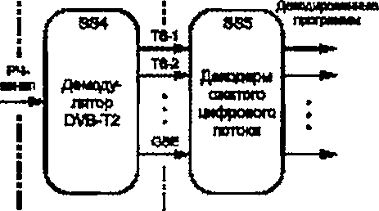
I I I I
тг
ТВ-фагя»*к2
Папоанм
станция
цифрового
rww-

ты
ОВЕ
Прощюоф
ВЖПЯ1*К
патио*
иклм
ШЛВЯ12-М
ЯР-1
яла
Модулятор
DVB-T2
MnvMtoA MnvMteB йпдаййоС
ствхж* ктми» cwb-ть стехвЕ»
Рисунок 1 — Высокоуровневая архитектура системы DVB-T2
    - Подсистема SS1 (кодирование и мультиплексирование) обычно расположена на головной
станции цифрового телевидения или в центре формирования мультиплексов и содержит кодеры аудио-
и видеоинформации совместно с генераторами сервисной и другой служебной информации, формиру-
ющие на выходном интерфейсе А транспортные потоки по протоколу MPEG-2 TS и/или потоки общего
назначения, например по протоколу GSE. Поскольку подсистема SS1 является универсальной для си-
стем цифрового ТВ-вещания различного назначения, то она не входит в собственно систему DVB-T2 с
учетом требований [1]. определяющих методы формирования кадров, помехоустойчивого кодирования
и модуляции на физическом уровне, охватывающем подсистемы SS2 и SS3.
    - Функциональный состав подсистем SS2 и SS3 передающей части системы DVB-T2 может
несколько отличаться в зависимости от типа сети вещания. В многочастотных сетях MFN подсисте-
мы SS2 и SS3 должны располагаться на одной радиопередающей станции. При этом подсистема SS2
должна выполнять функции процессора входящих потоков, а подсистема SS3 — функции модулятора,
формирователя кадров и генератора сигнала OFDM.
    - В одночастотных сетях вещания SFN подсистема SS2, выполняющая дополнительно функции
основного межсетевого преобразователя или шлюза Т2-М1. должна быть расположена в пределах центра
формирования мультиплексов или пункта их распределения. При этом на интерфейс А(вход подсистемы)
должны поступать входящие потоки, а на интерфейс В (выход подсистемы) должен выдаваться поток
T2-MI, содержащий всю информацию, необходимую для подачи на территориально разнесенные пере-
датчики сети SFN. включая потоковые кадры BBFrame. данные векторов IQ для любого вспомогательного
потока, информацию сигнализации (уровней L1 или SFN). временные метки излучения Т2-кадров.
Технические требования к интерфейсу модулятора T2-MI и формату пакета T2-MI — по ГОСТ Р 56152.
Технические требования к шлюзу T2-MI — по ГОСТ Р 56171.
- Подсистема SS3 (модулятор DVB-T2) должна получать из приходящего потока T2-MI пото-
ковые кадры BBFrame и инструкции по сборке Т2-кадров. На выходном радиочастотном интерфейсе С
должен формироваться сигнал OFDM, подлежащий излучению передатчиками сети в заданное время,
обеспечивающее правильную синхронизацию одночастотной сети (см. (5)).
Основные параметры и технические требования к модулятору системы DVB-T2 — по ГОСТ Р 56161.
Технические требования к радиопередатчикам системы DVB-T2 — по ГОСТ Р 55696.
- Подсистема SS4 (демодулятор DVB-T2) должна принимать радиосигнал от одного (много-
частотная сеть) или нескольких (одночастотная сеть) передатчиков и выдавать на интерфейс D один
транспортный поток MPEG-2 TS или один поток общего назначения GSE. Данные сигнализации и управ-
ления при этом выделяются из общего канала физического уровня common PLP.

- Подсистема SS5 (декодеры сжатых цифровых потоков) должна принимать транспортный по-
ток MPEG-2 TS или поток общего назначения GSE и после декодирования выдавать на выход аудио- и
видеосигналы телевизионной или мультимедийной программы.
- Технические требования к подсистемам SS4 и SS5. входящим в состав приемников для
эфирного цифрового телевизионного вещания DV8-T2. — по ГОСТ Р 55947.
  - Архитектура системы на передающей стороне
    - Архитектура передающей части системы DVB-T2 для вещания по многочастотной сети по-
казана на рисунке 2. где упрощенно показана также подсистема SS1 кодирования источников информа-
ции и их мультиплексирования в транспортный поток MPEG-2 TS и/или инкапсуляции в потоки общего
назначения GSE. На вход процессора входящих потоков (интерфейс А) должны поступать цифровые
потоки непосредственно с выхода транспортного мультиплексора или ремультиплексора, входящего в
состав входного препроцессора, расположенного в центре формирования мультиплексов. Выходным
сигналом системы является сигнал с модуляцией OFDM, сдвинутый по частоте в полосу рабочего ра-
диочастотного канала с последующим усилением и излучением с помощью радиопередатчика и соот-
ветствующих антенных систем.
Технические требования к передатчикам DVB-T2 — по ГОСТ Р 55696.
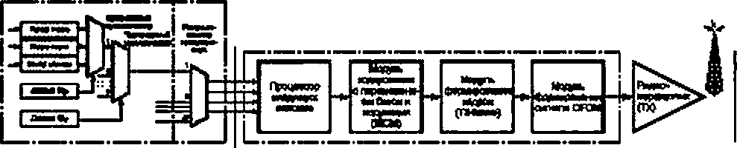

лядом вы
пвдо*ыам««п
II У 1*1 о
мпв-пе»

Рисунок 2 — Архитектура передающей части системы DVB-T2 для вещания по многочэстотной сети
    - Архитектура передающей части системы DVB-T2 для вещания по одночастотной сети по-
казана на рисунке 3. Основное отличие в этом случае состоит в пространственном разнесении подси-
стем SS2 и SS3: подсистема SS2 должна быть расположена на входе сети первичного распределения
ТВ-программ, например в центре формирования мультиплексов, и выполнять функцию межсетевого
преобразователя системы DVB-T2 (Т2-шлюза). а подсистема SS3 — на каждой передающей станции
одночастотной сети. Сопряжение подсистем SS2 и SS3 по интерфейсу T2-MI должно осуществляться
путем инкапсуляции данных T2-MI либо в транспортные потоки с использованием для передачи на фи-
зическом уровне интерфейсов ASI или Ethernet (IP-протокол).
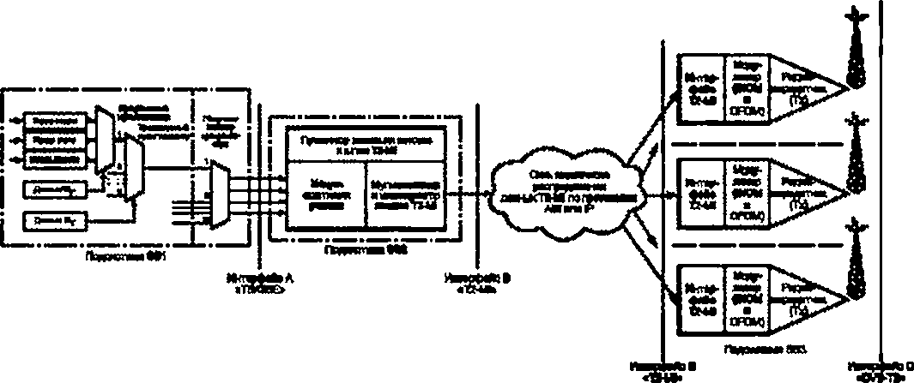
Рисунок 3 — Архитектура передающей части системы DV8-T2 для вещания по одночастотной сети
    - Система DVB-T2 должна обеспечивать вставку регионального контента. В этом случае архи-
тектура передающей части системы должна соответствовать схеме, показанной на рисунке 4.
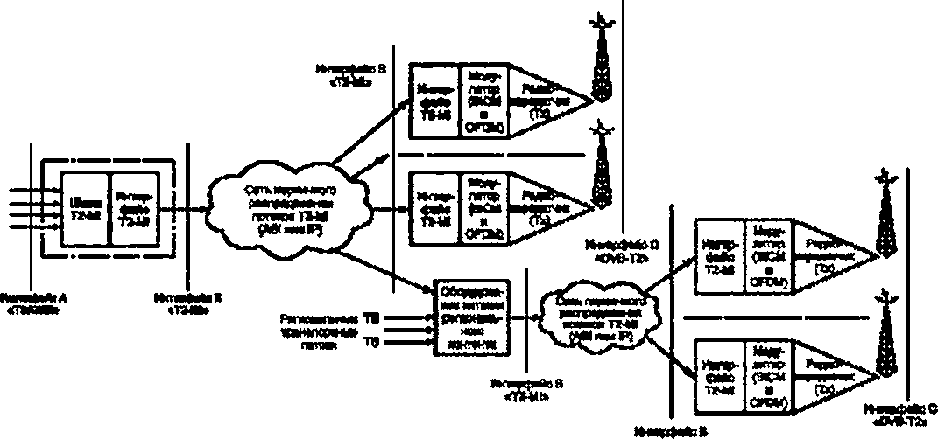
«ТЫС»
Рисунок 4 — Архитектура передающей части системы DVB-T2. обеспечивающей вставку регионального контента

В региональном комплексе цифрового вещания должно быть установлено оборудование про-
граммного замещения (Т2-шлюзы) федеральных каналов путем вставки регионального контента. Это
оборудование должно, в частности, обеспечивать:
- прием федеральных мультиплексов, передаваемых по сети первичного распределения со вход-
ным и выходными интерфейсами T2-MI;
- прием поступающих из центра формирования региональных мультиплексов транспортных по-
токов MPEG-2 TS или получение регионального контента в формате потоков GSE:
- обработку всех полученных потоков с целью получения ремультиллексированных программ, со-
держащих региональный контент;
- адаптацию сформированных транспортных потоков к передаче по региональным распредели-
тельным сетям в формате потоков T2-MI для загрузки передатчиков.
Технические требования к оборудованию цифровой вставки (сплайсинга) региональных программ
в транспортный поток MPEG-2 вещательного телевидения — по ГОСТ Р 55715.
Технические требования к оборудованию сигнализации меток о вставке (сплайсинге) региональ-
ных программ в транспортный поток MPEG-2 вещательного телевидения — по ГОСТ Р 55714.
- Основные технические требования к подсистеме SS2 — процессору
входящих потоков
  - Форматы потоков на входе системы
    - Входной процессор предварительной обработки (пропроцессор/раздслитель служб) должен
выдавать на модуль(и) адаптации режима один или несколько потоков PLP (по одному на каждый мо-
дуль адаптации режима). Каждый логический канал PLP может переносить входной поток данных в
одном из следующих форматов:
    - транспортный поток TS;
- инкапсулированный поток общего назначения GSE:
- непрерывный поток общего назначения GCS;
- поток общего назначения с фиксированной длиной пакетов GFPS.
    - Транспортный поток TS должен состоять из пользовательских пакетов (UP) фиксированной
длины O-UPL = 188*8 бит (один пакет MPEG), первый байт должен быть байтом синхронизации со
значением 47НЕХ. Формат входного потока должен быть указан в поле TS/GS в потоковом заголовке
BBHEADER.
Максимально достижимая пропускная способность после удаления нулевых пакетов, когда это
применимо, должна составлять примерно 50.3 Мбит/с (в канале 8 МГц).
    - Поток GSE может состоять из пакетов переменной длины или из пакетов постоянной длины,
что должно быть обозначено в заголовках пакетов GSE. а формат входного потока должен быть указан
в поле TS/GS в потоковом заголовке BBHEADER.
    - Поток GCS должен быть непрерывным битовым потоком и должен быть обозначен в
BBHEADER полем TS/GS и UPL = 0_{о}. Поток пакетов переменной длины, без указания границ паке-
та. или поток пакетов фиксированной длины, превышающей 64 кбит, должен рассматриваться как поток
GCS. и это должно быть обозначено в поле TS/GS потокового заголовка BBHEADER как GCS и UPL = 0_{D}.
    - Поток GFPS должен быть потоком с фиксированной длиной пользовательских пакетов (UP),
равной О-UPL бит (максимальное значение О-UPL равно 64 кбит), и это должно быть обозначено в поле
TS/GS потокового заголовка BBHEADER как О-UPL для исходной длины пользовательского пакета и
UPL для переданной длины пользовательского пакета.
  - Режимы работы процессора входящих потоков
    - На вход процессора входящих потоков системы DVB-T2 должны поступать один или не-
сколько логических потоков данных. Каждый отдельный логический поток данных должен транспор-
тироваться по одному каналу физического уровня PLR Канал физического уровня PLP должен пере-
носить одну службу (одна или несколько программ), имеющую одно заданное качество обслуживания,
определяемое выбранными параметрами схемы помехоустойчивого кодирования, перемежения и пр.
    - Обработку входящих данных допускается проводить в двух режимах ввода — режиме
ввода А (единственный PLP) и режиме ввода В (несколько PLP).
    - В режиме ввода А должна применяться транспортировка одного входного потока данных
(TS или GS) по одному-единственному каналу физического уровня PLP. В приемниках системы в этом
случае должна проводиться демодуляция всего принимаемого потока.
    - В режиме ввода В должна применяться транспортировка нескольких входных потоков данных
(TS и/или GS) с одной или несколькими службами в каждом потоке по соответствующему числу каналов фи-
зического уровня PLP. В этом случае должна проводиться передача с разделением времени между всеми
каналами PLP. Это позволяет выбирать различные параметры помехоустойчивого кодирования, модуляции
и перемежения по времени для каждого конкретного PLP. Тем самым могут быть обеспечены различные
уровш качества обслуживания для каждого PLP. Кроме того, в режиме ввода В допускается устанавливать
большую глубину перемежения по времени с целью экономии энергопотребления приемника за счет при-
ема только необходимых PLP в течение соответствующих квантов времени. Поэтому режим ввода В. даже
в случае выбора идентичных физических параметров для различных PLP. следует использовать для обе-
спечения помехоустойчивого, экономичного приема на переносное или мобильное оборудование.
    - В том случае, если несколько PLP с данными имеют одинаковые параметры модуляции, ко-
дирования. глубины перемежения и постоянной скорости передачи данных, они могут быть объединены
в группу PLP. Поскольку службы, передаваемые по разным PLP. как правило, имеют много общих ком-
понентов (таблицы сервисной информации PSI/Si. электронный программный гид EPG. информацию
управления ограничением доступа), то для устранения дублирования этих компонентов допускается ис-
пользовать общие PLP для каждой группы PLP. Каждая группа PLP может содержать один общий PLP, но
группы PLP не должны содержать PLP общего для нескольких групп. В режиме ввода А с единственным
PLP общий PLP не должен использоваться. В режиме ввода В приемник, в случае приема одной службы,
должен принять и декодировать два PLP: PLP с данными и соответствующий ему общий PLP.
    - Структурная схема модуля адаптации для режима ввода А показана на рисунке 5.
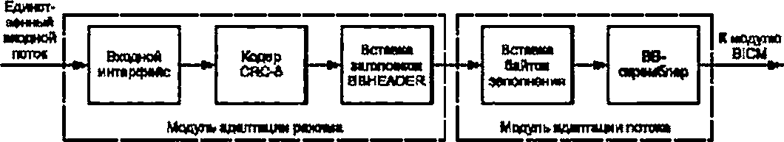
Рисунок 5 — Структурная схема модуля адаптации для режима ввода А
Модуль адаптации для режима А должен состоять из входного интерфейса, кодера циклической
проверки по избыточности CRC-8 и блока вставки заголовка BBHEADER в начало каждого поля данных.
    - Структурная схема модулей адаптации для режима ввода В показана на рисунке 6.
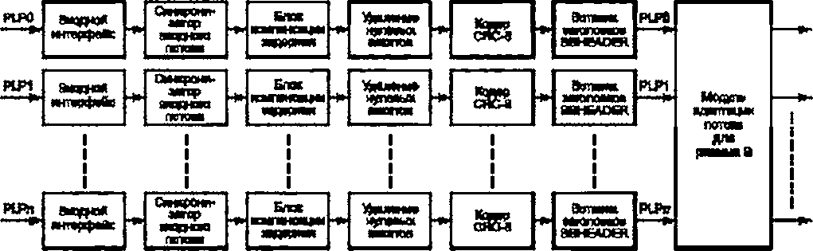
Htffap Мфпм ww* ['■■I'l AM р—■ ав«» В
Рисунок 6 — Структурная схема модулей адаптации для режима ввода В

Модули адаптации для режима ввода В обрабатывают по отдельности содержимое каждого ка-
нала PLP. разделяя входной поток данных на поля данных, из которых в модуле адаптации потока
должны быть сформированы немодулированные кадры BBFRAME. В отличие от модуля адаптации
для режима А модуль адаптации для режима В содержит три дополнительных блока (синхронизатор
входного потока, блок компенсации задержки, блок удаления нулевых пакетов), расположенных между
входным интерфейсом и кодером циклической проверки по избыточности CRC-8. В блоке ввода заго-
ловка обработка данных завершается разбиением входного потока на поля данных и вставкой заголов-
ка BBHEADER в начало каждого поля данных.
- Основные технические требования к подсистеме SS3 и параметрам
радиочастотного интерфейса С «DVB-T2»
  - Полоса пропускания радиоканала и скорости передачи информации
    - Система DVB-T2 может обеспечивать возможность работы по радиоканалам с шириной по-
лосы частот, равной 1.7; 5.0; 6.0; 7,0; 6.0; 10.0 МГц. Для наземного эфирного цифрового телевизионного
вещания обязательным набором параметров системы является вариант для работы по радиоканалам
с шириной полосы частот 8.0 МГц.
    - Ширина полосы частот, равная 1.7 МГц. должна использоваться в профиле системы T2-Lite,
а ширина полосы частот, равная 10.0 МГц. предназначена только для профессионального применения
и может не поддерживаться домашними приемниками.
    - Значения различных связанных со временем параметров в системе DVB-T2 должны быть
кратны элементарному периоду времени Т или же должны быть заданы в микросекундах. Элементар-
ный период времени Т зависит от ширины полосы частот канала и должен соответствовать данным,
приведенным в таблице 1.
Таблица 1 — Значения элементарного периода в зависимости от ширины полосы частот канала
Ширина попоем частот. МГц | 1.7 | 5.0 | 6.0 | 7.0 | 8.0 | 10,0
Элементарный период Т. мкс | 71/131 | 7/40 | 7/48 | 1/8 | 7/64 | 7/80

8 системе DVB-T2 в зависимости от размера блока БПФ и числа полезных несущих могут
использоваться либо обычные режимы вещания (1К. 2К. 4К. 8К. 16К. 32К). либо расширенные режимы
вещания (8К ext. 16К ext. 32К ext). Параметры системы DV8-T2 в варианте для каналов с шириной по-
лосы частот 8 МГц должны соответствовать данным, приведенным в таблице 2

.

Таблица 2 — Параметры системы DVB-T2 в зависимости от размера блока БПФ в канале с полосой частот 8 МГЦ
Параметр | Режим (размер БПФ)
Параметр | 1К | 2К | 4К | SK | ВК «х! | 16К | 16К exl | 32К | Э2К ext
Полное число  несущих  в спектре | 853 | 1705 | 3409 | 6817 | 6913 | 13633 | 13921 | 27265 | 27841
Число  дополнительных  несущих  с каждой стороны  спектра | 0 | 0 | 0 | 0 | 48 | 0 | 144 | 0 | 288
Длительность  полезной части  символа Гу  е элементарных  периодах Т | 10247 | 20487 | 40967 | 81927 | 81927 | 163847 | 163847 | 327687 | 327687
Абсолютное  значение  длигегъности  полезной части  символа Гц. мкс | 112 | 224 | 448 | 896 | 896 | 1792 | 1792 | 3584 | 3584
Разнос соседних  несущих  1/Ту. Гц | 8928,571 | 4464.286 | 2232.143 | 1116.071 | 1116.071 | 558.036 | 558.036 | 279.018 | 279,018
Разнос граничных  несущих  (KfcaarW  МГц | 7.607143 | 7.607143 | 7.607143 | 7,607143 | 7.714286 | 7.607143 | 7.767857 | 7.607143 | 7,767857

    - Параметры системы DVB-T2 в варианте для каналов с шириной полосы пропускания, от*
личающейся от 8 МГц. в зависимости от размера блока быстрого преобразования Фурье могут быть
рассчитаны с учетом значений элементарного периода времени Г. приведенных в таблице 1.
    - Скорость передачи полезной информации в системе DV8-T2 зависит от размера БПФ. вида
модуляции, защитного интервала, шаблона пилот*смгналов. а также от использования режимов MISO.
FEF и PAPR. Граничные значения скорости передачи полезной информации в зависимости от ширины
полосы частот канала вещания приведены в таблице 3 (см. также [6]) (полосы частот 5. 6 и 7 МГц в на*
стоящее время в Российской Федерации не используются).
Таблица 3 — Скорости передачи полезной информации в зависимости от ширины полосы частот канала
Ширина полосы частот. МГц | 1.7 | 5.0 | 6.0 | 7.0 | 8.0 | 10.0
Схорость передачи полезной  информации. Мбит/с | 0,22—10,17 | 3,01—31.55 | 4,01—37.8 | 4,68—44.1 | 5.35—50.4 | 5.93—63.23

Значения скоростей передачи для всех вариантов выбираемых параметров — по ГОСТ Р 55696.
  - Требования к помехоустойчивому кодированию
    - Общие требования
      - В подсистеме кодозащиты со структурой прямого исправления ошибок FEC следует приме-
нять внешнее кодирование кодом БЧХ. внутреннее кодирование кодом LDPC и перемежение по битам.
Входной поток подсистемы кодозащиты должен состоять из потоковых кадров BBFRAME. а выходной
поток — из кадров кодозащиты FECFRAME.
Каждый кадр BBFRAME (битовая длина должен обрабатываться подсистемой ко*
дозащиты FEC для генерации кодированного кадра FECFRAME (битовая длина W_{l(Jpc}). Проверочные
      - биты BCHFEC систематического внешнего кода БЧХ должны добавляться после кадра BBFRAME. а
проверочные биты кода LDPCFEC внутреннего кода LDPC должны добавляться после поля BCHFEC,
как показано на рисунке 7.
BBFRAME | BCHFEC | LDPCFEC
FECFRAME 64800 или 16200 бит)
Рисунок 7 — Формат данных перед перемеженнем по битам

      - В таблице 4 приведены параметры кодирования FEC для обычного FECFRAME
(4dpc ⁼ 64 800 бит), а в таблице 5 — для короткого FECFRAME 04dpc ⁼ ¹6 200 бит).
Таблица 4 — Параметры кодирования для обычного FECFRAME (W_{ldpe} = 64 800 бит)
Кодовая  скорость  кода  LDPC | Накоднром ины й  блок кода БЧХ  *Ьсл | Кодированный блок  кода БЧХ  некодироеанный блох  кода LOPC Кцде | Число ошибок Г,  коррехтируеыых  кодом БЧХ | ^-х_{иг1} | Кодированный блок  хода LDPC  *мрс
1/2 | 32 208 | 32 400 | 12 | 192 | 64 800
3/5 | 38 688 | 38 880 | 12 | 192 | 64 800
2/3 | 43 040 | 43 200 | 12 | 192 | 64 800
3/4 | 48408 | 48 600 | 12 | 192 | 64 800
4/5 | 51 648 | 51 840 | 12 | 192 | 64 800
5/6 | 53 840 | 54 000 | 10 | 192 | 64 800

Таблица 5 — Параметры кодирования для короткого FECFRAME (Л/_{|(?рт} = 16200 бит)
Идентификатор  «одоаой  схорости кода  LOPC | Некодироеанный  блок кода БЧХ  *Ы1> | Кодированный  блок кода  БЧХ  неходироваммы й  блок кода LDPC | Число ошибок 1.  корректируемых  кодом БЧХ |  | Эффективная  кодовая  скорость хода  LDPC  200 | Кодированный  блок кода LDPC  *Ирс
1/4’ | 3072 | 3240 | 12 | 168 | 1/5 | 16 200
1/2 | 7032 | 7200 | 12 | 168 | 4/9 | 16 200
3/5 | 9552 | 9720 | 12 | 168 | 3/5 | 16 200
2/3 | 10 632 | 10 800 | 12 | 168 | 2/3 | 16 200
3/4 | 11 712 | 11 880 | 12 | 168 | 11/15 | 16 200
4/5 | 12 432 | 12 600 | 12 | 168 | 7/9 | 16 200
5/6 | 13 152 | 13 320 | 12 | 168 | 37/45 | 16 200
’ Даннаякодоваяскоростьисгюгъзуетсятолькодлязащитыгруппы битое предварительной L1-сигнализации,
но не для полезных данных.

Для W_{ldpc} = 64 800, а также для М_{Ирс} = 16 200 кодовая скорость кода LDPC задается как
8 таблице 4 для N_{ldpc} = 64 800 кодовые скорости кода LDPC указаны их значениями в столбце «Кодовая
скорость кода LDPC». В таблице 5 для - 16 200 кодовые скорости кода LDPC указаны их значениями
в столбце «Эффективная кодовая скорость кода LDPC». Таким образом, для W_{ld(K} = 16 200 значения
идентификатора кодовой скорости кода LDPC не эквивалентны значениям кодовой скорости кода LDPC.
    - Внешнее кодирование (БЧХ)
      - Код БЧХ. исправляющий t ошибок (длины блоков W_{bchl}. должен применяться для
кодирования каждого потокового кадра BBFRAME с целью получения защищенного от ошибок пакета.
Параметры кода БЧХ при внутреннем кодировании кодом LDPC с обычной длиной блока - 64 800
приведены в таблице 4. а для короткой длины блока - 16 200 — в таблице 5.
      - Порождающие многочлены g_{t}(x) кодера БЧХ. корректирующего Г ошибок, приведены в
таблице 6 для W_{Wpe} = 64 800 и в таблице 7 для N_{ldpc} = 16 200.
Таблица 6 — Порождающие многочлены кода БЧХ для обычного FECFRAME = 64 800 бит)
Обозначение многочлена | Степени многочлена
9iW | l+x^+x-’+x^+x¹”
 | 1+х*Х⁴*Х^{о}*Л^{в}*Х⁸*Х^{1в}
9₃<*) | 1 +х²+х³+х⁴+х⁵+х⁷*х^{э}+х⁹+х¹⁰+х’ ’ +х^{1в}
9₄<х) | 1+х²+х⁴+х^{в}+х®+х¹¹*х¹²+х¹⁴+х’^{в}
9₃<*) | 1 +х+х²+х³+х³+х^{в}+х⁹+х¹⁰+х¹’+х¹²+х^{1в}
9в<х) | l+x^+x^+x^+x^+x^+x^x’^+x^+x’^+x^+x’^+x’⁹
9Дх) | 1+x²+x^{s}+x^{e}+x^{d}+x⁹+x^{1t>}+x^{1n}*x¹³+x¹⁵+x^{,e}
9а<*) | 1+x+x²+x^{s}+x^{B}+xª+x^{s}+x^{l4}+x’³+x¹⁴+x^{lB}
9д(*) | 1+х^{ь}+х'+х^{и}+х¹⁰*х^{1,}+х^{1в}
9_{}0}W | 1+x*x²»x!»*x,*x^{e}»x^{w}*x,W³*x^{M}»x¹«
ShW | 1+x²+x³+x^{s}+x⁹+x¹¹+x¹²+x’³+x’^{e}
9₁₂to | 1 +x+x⁸+x^{e}+x⁷+x⁹+x¹¹+x¹²+x^{ie}

    - Внутреннее кодирование (LDPC) , .
      - Кодер LDPC должен обрабатывать данные / = .Д поступающие с выхода
внешнего кодера БЧХ. как информационный блок размером = N_{bch} и систематически кодировать
его в кодовое слово Л размера М_{Ирс}. где:
^{Л} ^{Х}2 ^{X}W_{Mpc}-1 )“ V ₽0-₽1 ^с -Кирс-! )‘
Таблица 7 — Порождающие многочлены кода БЧХ для короткого FECFRAME (N_{Upc} = 16 200 бит)
Обозначение многочлена | Степени многочлена
9tW | l+x+x^x®^¹⁴
9₂W | 1+x^{B}+x^{B}+x¹¹+x¹⁴
93W | 1 +x+x^{z}+x^{B}+xª+x^{,u}+x¹⁴
g₄<*) | 1+x⁴*x,*x^{e}*x¹⁰*x’²»x^{M}
9₅<X) | 1+x²+x⁴+x^{e}+x^{s}+x⁹+x¹¹*x’³+x¹⁴
9_{e}w | 1+x³+x⁷*x^{fl}+x®+x¹³+x^{M}
дДх) | 1+x²+x⁵+x^{e}+x⁷+x¹⁰+x^{u}+x’³+x’⁴
9_{e}W | 1+x⁶+x^{e}+x⁹+x¹⁰+x'¹+x’⁴

Окончание таблицы 7
Обозначение многочлена | Степени многочлена
 | 1+Х+Х^+Х³+Х®+Х¹⁰+Х¹⁴
 | 1 +Х³+Х^{в}+Х⁹+Х¹¹+Х¹ ^+Х¹⁴
9liW | 1+х⁴+х^{п}+х¹²+х^{и}
SizW | 1+x+x²+x³+x⁵*x^{e}+x⁷+x^{e}+x¹⁰+x¹³+x¹⁴

      - Параметры кода LDPC (W_{ldpc}, приведены в таблицах 4 и 5.
Задача кодера LDPC состоит в определении проверочных битов Л/_{Ирс}-К_{1врс} "
» (₽₀, Д_{п} p^_{t} __{Кмм}j для каждого блока информационных битов K_{ldpc} = р₀, } еопшсно
алгоритму кодирования, приведенному в стандарте на систему DVB-T2 (см. (1]).
    - Перемежитель по битам для модуляции 16-QAM, 64-QAM и 256-QAM
      - Выходной сигнал кодера LDPC (кодовое слово Л) должен быть подвергнут перемежению
по битам, которое состоит из перемежения блока проверочных битов с последующим блоковым пере*
межением с модификацией столбцов.
Выходной сигнал перемежителя проверочных битов обозначают буквой U. а выходной сигнал
перемежителя с модификацией столбцов — буквой V. Перемежение проверочных битов должно проис-
ходить согласно формулам:
и, - Л,-для 0 s i < K_{|dpc} (информационные биты не перемежаются), (2)
и_{и} _{л} для 0 s $ < 360,0 s t< (3)
^{х}иос^{<зв0ь> x}иoc■,<^ldpc^{s}’', И₽« ' >
где Q_{ldpc} — константа кода LDPC. значения которой приведены в таблице 8 для Л/_{Ирс} = 64 800 и в таб-
лице 9 для W_{ldpc} = 16 200.
Таблица 8 — Значения для обычного FECFRAME = 64 800бит)
Кодовая скорость | °Иос
1/2 | 90
3/5 | 72
2/3 | 60
3/4 | 45
4/5 | 36
5/6 | 30

Таблица 9 — Значения 0^ для короткого FECFRAME = 16 200 бит)

Кодовая скорость
1/4 | 36
1/3 | 30
2/5 | 27
1/2 | 25
3/5 | 18
2/3 | 15

Окончание таблицы 9
Кодом я скорость | Оирс
3/4 | 12
4/5 | 10
5/6 | 8

      - Конфигурация перемежителя с модификацией столбцов для каждого формата модуляции
должна соответствовать параметрам, указанным в таблице 10.
Таблица 10 — Структура перемежителя по бигам
Модуляция | Ряды N, |  | Столбцы N_{e}
Модуляция | ' ⁶⁴ ⁶⁰⁰ бит | N_{|[)IIC} « 16 200 бит | Столбцы N_{e}
16-QAM | 8100 | 2025 | 8
64-QAM | 5400 | 1350 | 12
256-QAM | 4050 |  | 16
256-QAM | — | 2025 | 8

Биты данных и,, поступающие с выхода перемежителя проверочных битов, последовательно по
столбцам записываются в перемежитель с модификацией столбцов и последовательно по рядам счи*
тываются на выход (сначала считывается наибольший значащий бит потокового заголовка BBHEADER).
как показано на рисунке 8. где начальная позиция записи в каждый столбец сдвинута на величину t_{c} бит
согласно таблице 11 (см. также [1]).
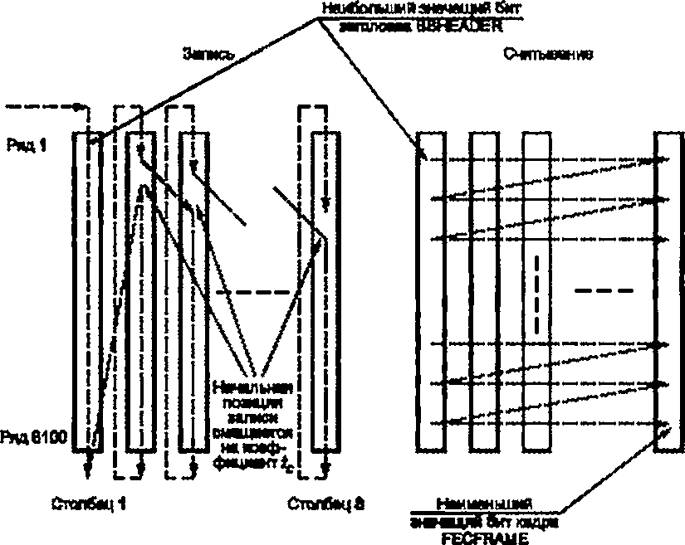
Рисунок 8 — Схема перемежителя по битам для обычного FECFRAME и модуляции 16-QAM

Таблица 11—Параметр модификации столбца t_{c}
Модуляция | Число  столбцов | ^{W}M(K | Параметр сдвига (_{с}дпя столбца с номером Cj
Модуляция | Число  столбцов | ^{W}M(K | 0 | t | 2 | 3 | 4 | б | б | 7 | б | 9 | 10 | 11 | 12 | 13 | 14 | 15
16-QAM | 8 | 64 800 | 0 | 0 | 2 | 4 | 4 | 5 | 7 | 7
16-QAM | 8 | 16 200 | 0 | 0 | 0 | 1 | 7 | 20 | 20 | 21
64-QAM | 12 | 64 800 | 0 | 0 | 2 | 2 | 3 | 4 | 4 | 5 | 5 | 7 | 8 | 9 | — | — | — | —
64-QAM | 12 | 16200 | 0 | 0 | 0 | 2 | 2 | 2 | 3 | 3 | 3 | 6 | 7 | 7 | — | — | — | —
256-QAM | 16 | 64 800 | 0 | 2 | 2 | 2 | 2 | 3 | 7 | 15 | 16 | 20 | 22 | 22 | 27 | 27 | 28 | 32
256-QAM | 8 | 16 200 | 0 | 0 | 0 | 1 | 7 | 20 | 20 | 21

      - Перемежитель с модификацией столбцов должен работать следующим образом:
Входной бит и₍ с индексом i при 0 s i < W_{ldpc} записывается в столбец с₍. ряд перемежителя, где:
Cj-idivN,. (4)
r_{t} s (/ + t Jmodty, (5)
где div — оператор целочисленного деления, вычисляемый по формуле
xdivy» - .
Ly.
Выходной бит Vy с индексомj при 0 S/< А?_{Ирс} считывается из ряда r_{f} столбца с? где:
r, = /divW_{c}. (6)
с- - j mod N_{c}. (7)
Для модуляции 64-QAM и W_{ldp(}. - 64 800 на выходе перемежителя с модификацией столбцов будет
следующий порядок битов:
V_{r} V₂ v_{$4 7&9}) = (d₀, U₅₄₀₀. u_{ie} tg₈ ₉₉₂' ^{U}59 23V ^{U}64 790^
  - Первичная модуляция и отображение символов на сигнальные созвездия
    - Общие требования
      - В системе DVB-T2 для передачи сигналов необходимо использовать многочастотную схе-
му модуляции с частотным распределением ортогональных несущих (OFDM).
      - Каждая из первичных несущих схемы модуляции OFDM должна модулироваться низкоско-
ростным цифровым потоком, являющимся частью общего передаваемого цифрового потока системы.
В качестве видов первичной модуляции для различных условий передачи полезных данных допускает-
ся использовать QPSK. 16-QAM, 64-ОАМ и 256-QAM.
      - При передаче данных L1 -сигнализации должна использоваться модуляция BPSK.
      - Каждый кадр FECFRAME (последовательность длиной 64 800 бит для обычного FECFRAME
или 16 200 бит для короткого FECFRAME) должен быть отображен на кодированный и модулированный
FEC-блок следующим образом. Сначала производится демультиплексирование последовательности
входных битов в слова-ячейки в параллельном коде, а затем отображение этих слов-ячеек в значения
точек сигнального созвездия. Число выходных ячеек с данными и эффективное число битов п_{м00}. при-
ходящихся на одну ячейку в зависимости от вида модуляции, должно определяться согласно таблице 12
(см. также [1]).
Таблица 12 — Параметры отображения битов на сигнальные созвездия
Длина блока LOPC | Вид модуляции | Чмоо | Число выходных ячеек  с данными
64 800 | 256-QAM | 8 | 8100
64 800 | 64-QAM | 6 | 10800
64 800 | 16-QAM | 4 | 16200
64 800 | QPSK | 2 | 32400
16200 | 256-QAM | 8 | 2025
16200 | 64-QAM | 6 | 2700
16200 | 16-QAM | 4 | 4050
16200 | QPSK | 2 | 8100

    - Демультиплексирование битов в слова-ячейки
7.3.2.1 Поток битов v_{di} с выхода перемежителя по битам должен быть демультиплексирован в
N,_{ub8Weame} подпотокое. число которых определено в таблице 13.
Таблица 13 — Число подпотокоедемультиплексора
Модуляция | Ис-: | Число лодлотокоа.
QPSK | Любое | 2
16-QAM | Любое | 8
64-QAM | Любое | 12
256-QAM | 64 800 | 16
256-QAM | 16 200 | 8

- Демультиплексирование определяется как преобразование битов v_{d}, с выхода перемежи-
теля по битам в биты подпотокое на выходе демультиплексора £>_{ed0}. где:
v_{dl} — последовательность битов на входе демультиплексора:
do = di div Njubsireams “ номер бита заданного потока на выходе демультиплексора:
di — номер бита в последовательности на входе демультиплексора;
е — номер демультиплексированного подпотока битов (0 5 е < ^{J}^_{subslrearn5})- который зависит от di.
При всех вариантах модуляции, за исключением QPSK (М_{йос} - 64 800 или 16 200) и 256-QAM
(только W_{ldpc} = 16 200), на выходе демультиплексора слова ширины \_{u&streams} разбиваются на
два слова-ячейки шириной п_{м00} = Af_{subsIfeams}/2. Первые «i_{UOD} = W_{subs}„_{Mrns}/2 выходных битов
образуют первые из парных выходных слов-ячеек
а оставшиеся выходные биты [Ь_{ы} _{п} ...Ь_{и} , формируют вторые изларных выходных
^{n}4ub»u»«m»,*-^{ee}
слов-ячеек [у₀ 2eo*t -^_{со} -i 2eo*J подаваемых в формирователь сигнального созвездия.
8 случае модуляции QPSK (W_{ldpc} - 64 800 или 16 200) и 256-QAM (только W_{ldpc} = 16 200)
слова ширины W_{SU}b₅ireams ^{с} выхода демультиплексора образуют слова-ячейки, которые пе-
редаются непосредственно в устройство формирования сигнального созвездия, при этом:
fro.do ■■■ *_{Лмое},-1А»1 = [**0. do - -Idol-
    - Отображение слов-ячеек на точки сигнального созвездия
      - При отображения битовых комбинаций модулирующих кортежей на точки сигнального со-
звездия должно использоваться преобразование натурального кода в код Грея. Соответствие кодовых
комбинаций кода Грея точкам сигнальных созвездий для допустимых видов модуляции показано на
рисунках 9—13.
      - Положения точек на сигнальных созвездиях для используемых видов первичной модуля-
ции определяются значениями битов модулирующих кортежей, поступающих в модулятор в отсчетные
моменты времени для каждой ячейки q. В кортеже биты с четными индексами логической перемен-
ной Уи я г у₄ «,• У_{л 4}< ■) должны поступать в синфазный канал модулятора и задавать положение
комплексного модулированного символа (сигнальной точки) 2_{Я} относительно действительной оси Re(z}
сигнального созвездия. Биты с нечетными индексами (у, _{Q}, у_{3а}. у_{б<)}, ...) должны поступать в квадра-
турный канал модулятора и задавать положение сигнальной точки относительно мнимой оси lm(z)
сигнального созвездия.
Точные значения действительного Re(z_{q}) и мнимого lm(z?) компонентов сигнального созвездия,
относящихся к ячейке q. приведены ниже для различных комбинаций входных битое у_{4 Q} при различных
видах первичной модуляции.
а) Модуляция BPSK
Длина кортежа равна одному биту (у_{с q}). Модулирующие биты поступают только в синфазный канал,
квадратурный канал постоянно находится в нулевом значении. Сигнальные точки располагаются на дей-
ствительной оси в соответствии с данными таблицы 14. Вид сигнального созвездия показан на рисунке 9.
Таблица 14 — Значения компонентов сигнального созвездия Re(z₄) и im(z₄)
для модуляции BPSK
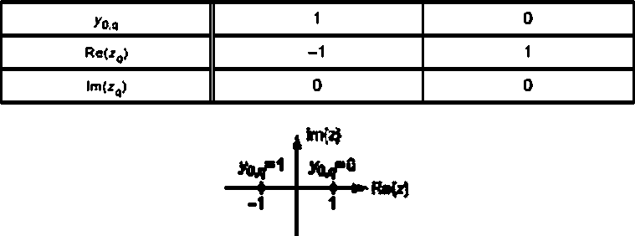
Рисунок 9 — Сигнальное созвездие при модуляции BPSK

б) Модуляция QPSK
Длина кортежа равна двум битам (у_{0 q}, у, _{q}). Значения компонентов сигнального созвездия Re(z_{(?})
и lm(z_{fl}) в зависимости от значений битов кортежа приведены в таблицах 15 и 16 соответственно. Вид
сигнального созвездия показан на рисунке 10.
Таблица 15 — Значения компонентов сигнального созвездия Re(z_{Q})
для модуляции QPSK
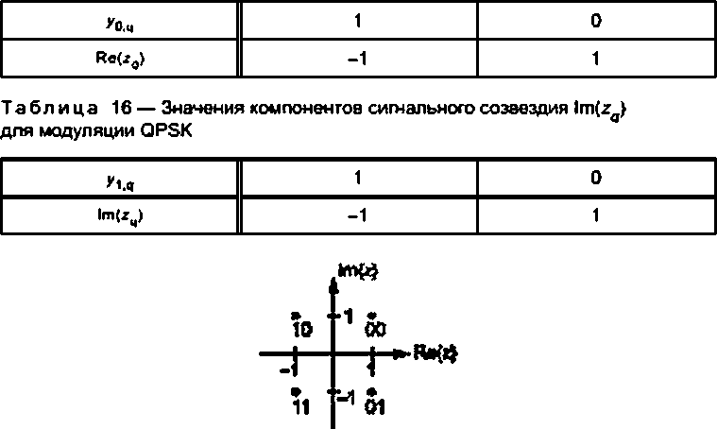
Рисунок 10 — Сигнальное созвездие при модуляции QPSK

в) Модуляция 16-QAM
Длина кортежа равна четырем битам (у_{0 Q}. у_{1 q}, у_{2 а}, у₃ ₄). Значения компонентов сигнального
созвездия Re(z_{q}) и lm(z_{q}) в зависимости от значений битов кортежа приведены в таблицах 17 и 18
соответственно. Вид сигнального созвездия показан на рисунке 11.
Таблица 17 — Значения компонентов сигнального созвездия Refi?) для модуляции 16-САМ
Уча | 1  0 | 1  1 | 0  1 | 0  0
 | -3 | -1 | 1 | 3

Таблица 18 — Значения компонентов сигнального созвездия lm(z_{Q}) для модуляции 16-САМ
у^ | 1  0 | 1  1 |  | 0  1 | 0  0
 | -3 | -1 |  | 1 | 3
 | 1000 1010  1(ХН 1011 |  | ■ Зв в  0010 оооо  * 1 * *  W11 0001
 | -3 -1  1101 1111  1100 1110 |  | ^{И} «11 §101  «10 0100

Рисунок 11 — Сигнальное созвездие при модуляции 16-ОАМ
г) Модуляция 64-QAM
Длина кортежа равна шести битам (у_{О а}. у_{1(?}, у_{2<г} у_{3 Q}. у_{Л я}. у_{б} Значения компонентов сигналь*
ного созвездия Re(z_{q}) и lm(z_{q}) в зависимости от значений битов кортежа приведены в таблицах 19 и 20
соответственно. Вид сигнального созвездия показан на рисунке 12.
Таблица 19 — Значения компонентов сигнального созвездия Re(z_{q}) для модуляции 64-САМ
Уса | 1 | 1 | 1 | 1 | 0 | 0 | 0 | 0
Уча | 0 | 0 | 1 | 1 | 1 | 1 | 0 | 0
Уаа | 0 | 1 | 1 | 0 | 0 | 1 | 1 | 0
 | -7 | -5 | -3 | -1 | 1 | 3 | 5 | 7

Таблица 20 — Значения компонентов сигнального созвездия для модуляции 64-QAM
У'А | 1 | 1 | 1 | 1 | 0 | 0 | 0 | 0
Уса | 0 | 0 | 1 | 1 | 1 | 1 | 0 | 0
Уса | 0 | 1 | 1 | 0 | 0 | 1 | 1 | 0
 | -7 | -5 | -3 | -1 | 1 | 3 | 5 | 7
ГОСТ Р 58912—2020
100000 | 100010 | 10*010 | 101000 | Im(4 |  | 001010 | 000010 | 000000
 |  |  |  | 7 | 001000 | 001010 | 000010 | 000000
100001 | 100011 | 101011 | 10*001 | $ | 001001 | 001011 | 000011 | 000001
100101 | 100111 | 101111 | 101101 | 3 | 001101 | 001111 | 000111 | 000101
100100 | 100110 | 101110 | 101100 | 1 | 001100 | 001110 | 000110 | 000100
-7 | л | -3 | л |  | 1 |  | 5 | 7
110100 | 110110 | 111110 | 111100 | -1 | 011100 | 011110 | 010110 | 010100
110101 | 110111 | 111111 | 111101 | -3 | 011101 | 011111 | 010111 | 010101
110001 | 110011 | 111011 | 11*001 | -5 | 011001 | 011011 | 010011 | 010001
110000 | 110010 | 111010 | 11*000 | -7 | 011000 | 011010 | 010010 | 010000
Re{z}
Рисунок 12 — Сигнальное созвездие при модуляции 64-QAM

д) Модуляция 256-QAM
Длина кортежа равна восьми битам (у_{0 ч}, y_{1q}, y_{2q}. у_{й ч}, у_{л Q}. у_{6 Q}. у_{6 Q}. у? _{Q}). Значения компонентов
сигнального созвездия Re(z_{Q}) и lm(z_{Q}) в зависимости от значений битов кортежа приведены в таблицах 21
и 22 соответственно. Вид сигнального созвездия показан на рисунке 13.
Таблица 21 — Значения компонентов сигнального созвездия Re(z_{a}) для модуляции 256-QAM
Уо.а | 1 | 1 | 1 | 1 | 1 | 1 | 1 | 1 | 0 | 0 | 0 | 0 | 0 | 0 | 0 | 0
 | 0 | 0 | 0 | 0 | 1 | 1 | 1 | 1 | 1 | 1 | 1 | 1 | 0 | 0 | 0 | 0
Уда | 0 | 0 | 1 | 1 | 1 | 1 | 0 | 0 | 0 | 0 | 1 | 1 | 1 | 1 | 0 | 0
Уб.ч | 0 | 1 | 1 | 0 | 0 | 1 | 1 | 0 | 0 | 1 | 1 | 0 | 0 | 1 | 1 | 0
Re<*_{a}) | -15 | -13 | -11 | -9 | -7 | -5 | -3 | -1 | 1 | 3 | 5 | 7 | 9 | 11 | 13 | 15

Таблица 22 — Значения компонентов сигнагъного созвездия lm(z_{q}) для модуляцш 256-QAM
 | 1 | 1 | 1 | 1 | 1 | 1 | 1 | 1 | 0 | 0 | 0 | 0 | 0 | 0 | 0 | 0
Уа.а | 0 | 0 | 0 | 0 | 1 | 1 | 1 | 1 | 1 | 1 | 1 | 1 | 0 | 0 | 0 | 0
Уб._{а} | 0 | 0 | 1 | 1 | 1 | 1 | 0 | 0 | 0 | 0 | 1 | 1 | 1 | 1 | 0 | 0
Ут.о | 0 | 1 | 1 | 0 | 0 | 1 | 1 | 0 | 0 | 1 | 1 | 0 | 0 | 1 | 1 | 0
l™U_{a}) | -15 | -13 | -11 | -9 | -7 | -5 | —3 | -1 | 1 | 3 | 5 | 7 | 9 | 11 | 13 | 15

•  юоахсо | ♦  ’СООМЮ | e  *90*010 | •  1tOC«XD | •  ЮЮКСС | •  101 tn «3
• | ишг? | •  *09’911 | •  WW | •  *0’0W | •  '01t*M
we»w | 19И9”* | «Jill | iHt’W | •  Ф011И | •  '0101111
 |  | <00111» | i»"u> | -Ф01И | 19101110
• | в  txni* | •  «32” 110 | *  ixinoo | • | •  101 HI*
X0WO1 | • | •  509’1111 | 1К”Ю* | •  10’1’191 | •  10111111
«WC41 | •  1ХЮ0” | 40311011 | • | •  lOineti | в  1611*11
здоссо | •  19ИМ* | •®11<h» | IK*»» | •  *0*ii(U | в  ’0”M<
-Ь | -13 | -11 |  | Л
♦  ’•dace | в | в  ' *1’010 | в  ”01*00 | e  ПИШ | •  ”1113*
•  »ю’оо’ | • | •  1*011011 | •  ”М«Ю* | • | В  III”?”
♦  1**0101 | 110*11» | •  ”0111” | • | 11111191 | •  11111111
I'eww | • | •  1*011119 | *  ”9”W | •  1111”« | •  111111*
 | •  1*M*< | 1«O>1119 | •  1ltti400 | в  t'lOllU | •  litOlt*
в  «*doioi | •  "MCI” | •  i*«M111 | •  HOOK’ | •  ”’0l*1 | •  I11M1M
♦ | ”3000” | •  1Т0И911 | *  ’WW1 | •  11 tp’(*1 | •
“OQCtt* | ”9*00*0 | 1'00,0» | »нчо» | MI9*«9 | •  1119*10

в  *<09’0 | •  tocaott
в  *<09’0 | •  tocaott | i$*  И43Х0 | в  0M CDOfO | в  СО1И0Ю
в  «09” | •  «0031 | 13»  CO199M5 | •  099X911 | в  00«”
«Wil | в  ’0190*1 | 11 •  •и«к» | •  «М0111 | в  •0*1’11
 | ICHK4M | 0 •  «•ИЗД | МлХЛН | |М"<0
•  *1*110 | в  ’OllbM | 7 0  601’0’* | •  ОИ101 к | в  00111119
•  <1*0’11 | 10119*1 | s •  001’9’01 | «  <*”0111 | в  ОМ”’”
•  <i*9ll | 1911*01 | 3 •  601*061 | С011СС11 | в  Х”Ю”
00 <0)10 | •  ’0”9Ж | ■ 1 •  4»'i«0 | ttilMit | 0011*10
Л |  | 1 | i
•  ””QM0 | •  I111MM | -1 ♦  011’0000 | в  ОШ ХЮ | в  мпюю
•  111X0’1 | в  ”1*0011 |  | в  9ШХ” | в  0”’Ю”
•  11150”' | •  111*1)1 | -S •  011»0?91 | в  01 ”0111 | в  til””’
•  ”150’ ’0 | •  ””91* | -7#  011WCO | •  01”911> | в  91U11I0
в  ii<Oi'0 | •  Il'ttiM |  | в  01<0”б | в
•  ”<9111 | e  ”1*111 | "'llWd | в  9”36”1 | в  01<””
•  nrsw | •  **0*5 | “’^eitcsei | в  СЬПСС” | в  Х«”
inm< | 11*40000 |  | 00’ССПО | 09«1ф

в  оммоо | в  003319» | в  000*0*1 | в  909339*0 | в  ОСО60Э9
в  *101X1 | в  90П1001 | CttOI 0” | в  000039’1 | ОСОЮ”
 | в  00*1101 | в  0WO11” | МбМ"1 | в  ОСССЮ1
сам,»» | маня» | ШО"*> | М»М"0 | в  ХСССЮО
в  00””Х | в  0М11Ю | в  ООН”) | Ж«'Ч) | ахль»
Х”1»01 | в  90|1”01 | в  CW1”” | в  Э09<”1 | 0910X1
<01”<<Ч | М”1С01 | в  Ш0”И’ | М8О”
<№■>«« | (H'KOf | CO011W | идею
1 |  | It | 13 | 1$ * **^{и}
в  OllUttC | в  МОКС0 | в  010110< | в  «<«35*С | в  0’019009
в  0””К1 | в  9*1*01 | в  010”0” | в  0«0” | 0IW»»’
01111101 | в  0*11’91 | в  010111” | о«**’ | в  О'М 0*4
в  01111*90 | в  О»”’» | в  0101 ”< | в  0Х<*Ю | в  01М9Ю9
в  01101*0 | в  0О1100 | в  010011* | «ЧМ'« | в  ФСОбЮО
в  М’ОИМ | в  ОММ’91 | в  0U0I1” | в  9 ЮМ'” | в  О’СООЮ’
<0*9*001 | в  9039 «О’ | в  ОЕО’О” | в  300933” | в  ОССОЮ*
в  <0101900 |  | OW’X | Иве»"» | осссоюо

Рисунок 13 — Сигнальное созвездие при модуляции 256-QAM
      - Точки сигнального созвездия z_{q} для каждого вида модуляции должны быть нормализованы
согласно коэффициентам, приведенным в таблице 23. для получения корректного значения комплекс-
ной ячейки f_{g}.
Таблица 23 — Коэффициенты нормализации для разных видов модуляции
Модуляция | Коэффициент нормализации
BPSK | '₀=^{г}е
QPSK | ^{f}'⁼T

Окончание таблицы 23
Модуляция | Коэффициент нормализации
16-QAM | f
64-QAM | f_{a}=-T-  ⁹ ^42
256-ОАМ | z  4=-^  ^{а} ф70

- Поворот сигнального созвездия OFDM
- 8 системе DVB-T2 для повышения помехоустойчивости допускается применять новую тех-
нологию, связанную с поворотом сигнального созвездия и задержкой компонентов ячейки с координа-
тами. относящимися к мнимой квадратурной оси «О». После формирования созвездия оно поворачи-
вается в комплексной плоскости «I—Q» на некоторый угол, исключающий совладение координат точек
созвездия отдельно по осям «I» и «О» (см. рисунок 14). Это обеспечивает достаточность информации
для принятия решения об отправленных точках при стирании на приеме их координат по одной из осей.
В одночастотных сетях и каналах со стираниями выигрыш в помехоустойчивости при повороте созвез-
дия может достигать 7,6 дБ (см. [5]).
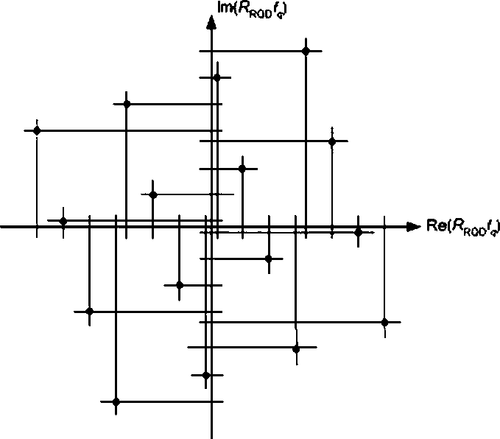
Рисунок 14 — Повернутое созвездие при модуляции 16-QAM

- Когда используется поворот сигнального созвездия, нормализованные значения ячеек каж-
дого FEC-блока F s (С, f......А, .), поступающие от формирователя созвездия, поворачиваются в
^{и 1} "ел"'
комплексной плоскости, а их мнимая часть «Q-координаты» циклически задерживается на одну ячейку
в пределах FEC-блока.
Выходные ячейки G а (д_{Л}, д...... д_{и} .) определяются как:
^{и 1} ’*свн» ■¹
g₀ = Re(K^_{0D} -^)+/M^roo
9_{Я} ^{ж} R®(^roo ) ⁺ /*^{m}(^ROD ' С)- 3’ •? ^{ж} 1 2» —• N_{cells} 1. (10)
где ^{w}_{ce}ii_{s} — ^{это} число ячеек на FEC-блок, которое приведено в таблице 25.
г»»
R_{rod} s е’ гео — фазовый вектор, характеризующий поворот созвездия.
где Ф— угол поворота сигнального созвездия, зависящий от вида модуляции, значения которого при-
ведены в таблице 24.
Таблица 24 — Угол поворота сигнального созвездия Ф для разных видов модуляции
Модуляция | QPSK | 16-QAM | 64-QAM | 256-QAM
Ф. град | 29.0 | 16.8 | 8.6 | arctg(1/16)

- Поворот созвездия должен использоваться только для общих PLP и PLP с данными и никог-
да — для ячеек U-сигнализации. Если поворот созвездия не используется (значение синтаксической
конструкции PLP_ROTATION - *0'. см. 8.2.4.2). то ячейки передаются на перемежитель ячеек без изме-
нений, т. е. д„ - L.
- Поворот созвездия не должен использоваться в профиле T2-Lite при модуляции 256-QAM.
- Перемежитель ячеек OFDM
- Псевдослучайный перемежитель ячеек (CI) должен равномерно распределять ячейки в пре-
делах кодового слова, чтобы обеспечить в приемнике некоррелированное распределение по длине
кодовых слов ячеек с ошибками из-за искажений и помех в канале. С этой целью перемежающая по-
следовательность для каждого из FEC-блоков. относящихся к одному блоку перемежителя по времени,
также должна видоизменяться (см. 7.6).
7.52 Входным сигналом перемежителя ячеек 6(г)^{я}(<?_{г0}-д, _{Г}9_{г2} 9_{f}# .,) должны быть ячейки
данных (g_{f>}.g_{v}g₂ 9_{N} 1) блока FEC с индексом г, произведенные схемой поворота созвездия и
циклической Q-задержки (см. 7.4), где г представляет собой возрастающий индекс FEC-блока в составе
Tl-блока, и он должен сбрасываться в нуль в начале каждого Tl-блока. Когда перемежение по времени
не используется, значение г должно быть равно 0 для каждого FEC-блока. Выходным сигналом пере-
межителя ячеек должен быть вектор £>(г) = (О, _{Л}.О, ,.О ~ d.. Д определяемый как:
г.и г л гх '*^{>v}ctU$ ’ ¹
^{d}rA(a) “ 9_{1Я} Для каждого q = 0.1 ЧиГ¹- <¹¹>
где W_{cells} — число ячеек выходных данных на FEC-блок. как определено в таблице 25. a L_{f}(q) — функция
перестановки, применяемая к FEC-блоку г Tl-блока.
- Перемежитель по времени
- Общие требования
- Перемежитель по времени (TI) должен работать на уровне PLP. Параметры временного
перемежения могут быть разными для разных PLP.
Для каждого PLP FEC-блоки с выхода перемежителя ячеек должны быть сгруппированы в кадры
перемежения, которые отображаются на один или несколько Т2-кадров. Каждый кадр перемежения
должен содержать динамически переменное целое число FEC-блоков. Число FEC-блоков в кадре пере-
межения с индексом л обозначается как W_{BL0C}ks _{|F}(n) и сигнализируется с помощью синтаксической
конструкции PLP_NUM_BLOCKS в динамической И*сигнализации.
- Число N_{Bl}ocks ^{может} варьироваться от минимального значения Одо максимального значе-
ния Blocks if мах- Значение Blocks if max сигнализируется с помощью синтаксической конструкции
PLP_NUM_BLOCKS_MAX в конфигурируемой Ll-сигнализации. Наибольшее значение, которое может
принять PLP_NUM_BLOCKS_MAX. составляет 1023.
- Каждый кадр перемежения либо отображается непосредственно на один Т2*кадр, либо рас-
пределяется по нескольким 12-кадрам (см. 7.62). Каждый кадр перемежения делится также на один или
более (W_{T1}) Tl-блоков. где ТЬблок соответствует одному использованию памяти временного перемежителя
(см. 7.6.3). 8 кадре перемежения Tl-блоки могут содержать немного другое число FEC-бпокое. Если кадр
перемежения делится на несколько ТЬблокое. он должен отображаться только на один Т2-кадр.
Для каждого PLP могут иметь место три варианта перемежения по времени:
- каждый кадр перемежения содержит один Tl-блок и отображается непосредственно на один
Т2-кадр. как показано на рисунке 15. Эта опция должна сигнализироваться в Ы-сигнализации с помо-
щью синтаксических конструкций TIMEJL.TYPE = ‘О' и TIME_IL_LENGTH = 'Г;
- каждый кадр перемежения содержит один ТЬблок и отображается на более чем один Т2-кадр.
На рисунке 16 показан пример отображения одного кадра перемежения на два Т2-кадра при значе-
нии синтаксической конструкции FRAME_INTERVAL(/_{JUMP}) = *2* (см. 9.2.1.5). Это дает большее раз-
несение по времени для услуг с низкой скоростью передачи данных. Эта опция сигнализируется в
Ll-сигнализации посредством синтаксической конструкции TIME_IL_TYPE = ’Г:
- каждый кадр перемежения отображается непосредственно на один Т2-кадр, а кадр перемеже-
ния включает в себя несколько Tl-блоков. как показано на рисунке 17. Каждый из Tl-блоков может ис-
пользовать память перемежителя TI до ее полной емкости, тем самым увеличивая максимальную ско-
рость передачи битов PLP. Эта опция сигнализируется в L1-сигнализации посредством синтаксической
конструкции TlME_IL_TYPE = 'О’.
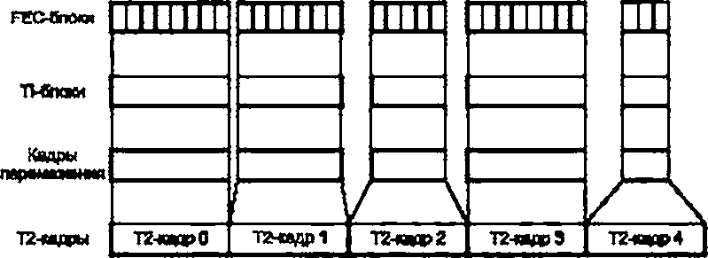
Рисунок 15 — Перемежение по времени для Р, = 1, /_{JUM}p = 1. ЛАр = 1

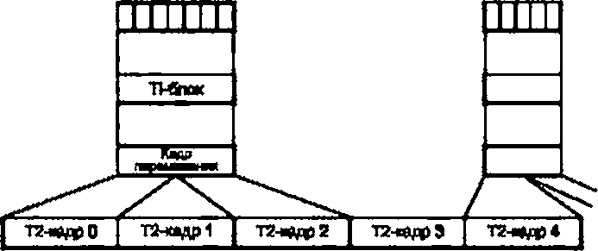
ЕЕС-ЙПСКИ
ТЬвпми
Квд₽ь
лврви—иш
Т2-гедры
Рисунок 16 — Перемежение по времени для Р[ = 2. /_{JU№} = 2. = 1
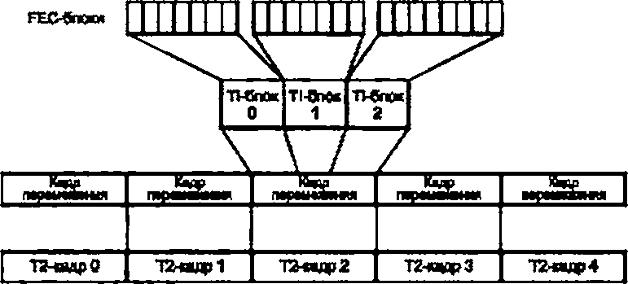
Рисунок 17 — Перемежение по времени для P_{t} = 1. /_{JUW}j = 1.= 3

7.6.2 Отображение кадров перемежения на один или несколько Т2-кадров
- Кадр перемежения может быть сопоставлен точно одному Т2-кадру или может быть распре*
делен по нескольким Т2-кадрам. Он может содержать один или несколько Tl-блоков. Число Т2*кадров
в одном кадре перемежения P_{i} сигнализируется с помощью конфигурируемой 1_1-сигналиэации посред-
ством синтаксической конструкции TIMEJLJ.ENGTH в сочетании с TIME_IL_TYPE (см. (1]).
- Продолжительность периода перемежения по времени Т_{р} не должна превышать длитель-
ности одного суперкадра. Период перемежения по времени рассчитывается как
^ = ^P_{t}(0/_{JUM}p(0. (12)
где T_{F} — длина Т2-кадра во времени (см. 9.2.2.2):
/jumpO) — интервал Т2-кадров для PLPI, например, если PLP встречается в каждом третьем Т2-кадре.
то/_{JUMP}(0^{s} 3 (см. 9.2.1.5);
P_{t}(0 является значением кадра перемежения Р, для PLP /.
Примечание — В кадре перемежения должно быть целое число блоков FEC, но число блоков FEC. при-
ходящихся на Т2-кадр. не обязательно должно быть целым числом, если кадр перемежения распространяется
на несколько Т2-хадрое.
- В суперкадре должно быть целое число кадров перемежения. чтобы выполнялось следу-
ющее условие (см. [1]):
Мтз^Р, Gump) ⁼ и^{влое} число кадров перемежения в суперкадре.
где — число Т2-кадров в суперкадре.
Пример — Длина суперкадра системы DVB-T2 составляет ⁼ 20. В системе переносятся. по-
мимо прочего, следующие каналы PLP: PLP1 с длиной перемежения Р/(1) = 1 кадр, размещенный е каждом
Т2-кадре, для которого IjumhW -1; PLP2 с длиной перемежения РД2) - 2 кадра в каждом втором Т2-кадре,
для которого (дшрГЗ ⁼ 2; PLP3 с длиной перемежения Р/3) = 4 кадра в каждом пятом Т2-кадре. для ко-
торого = 5. Число кадров перемежения на суперкадр равно 20/(1 -1)-20 кадров перемежения для
PLP1, 20/(2-2) = 5 кадров перемежения для PLP2 и 20/(4 - 5) = 1 кадр перемежения для PLP3.
- Разделение кадров перемежения на блоки временного перемежения
- Перемежитель по времени должен перемежать ячейки в пределах одного Tt-блока. кото-
рый содержит динамически переменное целое число FEC-блоков.
Число Tl-блоков в кадре перемежения N_{lt} должно быть целым числом, которое должно сигнали-
зироваться с помощью конфигурируемой L1 -сигнализации посредством синтаксической конструкции
TIMEJL.LENGTH в сочетании с TIME_IL_TYPE.
Прим еча н и е — Если кадр перемежения распространяется на несколько Т2-кадров. то должно быть
равным 1. т. е. один кадр перемежения должен содержать ровно один Tl-блок.
- Число FEC-блоков в Tl-блоке с индексом s в кадре перемежения л обозначается как
^{W}F£C JT^{(n}' ^{гдв 0 s S} * ^{W}T|-
'Если M,-! - 1. то в каждом кадре перемежения будет только один Tl-блок с индексом s = 0, а число
N_{fЕС Т|}(п, з) должно быть равно числу FEC-блоков в кадре перемежения JV_{eL0CKS IF}(n)-
Если N_{T}| > 1. то значение W_{FEC Tt}(n. ь-) для каждого Tl-блока с индексом s в кадр» перемежения
с индексом о вычисляют следующим образом:
^6C_Tj(^{n}-^{s})^{s}
VoCKSIpW
^BLOCKS.IX (^{П})
^{W}T.
при s<W_{TI}-[W_{BLOCKSJF}(rt)mod/^,J
(13)
при s^W_{T|}-[w_{BLOCKS |F}(n)modW_{T1}]
Это гарантирует, что значения N_{eec Т|}(л, $) для Tl-блоков в кадре перемежения отличаются не
более чем на один FEC-бпок и что меньшие Tl-блоки будут следовать первыми.
Число Nf£_{C Tt}(n. s) может изменяться во времени от минимального значения 0 до максимально-
го значения W_{PEC}~_{T1 МАХ}. Значение W_{FEC Т}| _{МАХ} может быть определено из значения W_{BL0CKS IF МАХ}
(см. 7.6) по формуле
N
.. '’BLOCKS JF .МАХ ,_{лл}-,
^{W}FEC.TI.MAX = Т <¹⁴>
^{,W}TI
- Максимальное количество ячеек Tl-памяти на один PLP должно составлять А^, = 2¹⁹ + 2¹⁵,
но Tl-память должна быть разделена между PLP с данными и связанным с ним общим PLP (если тако-
вой имеется). Следовательно, для PLP без связанного с ним общего PLP числа Blocks if мах ^{и}
должны выбираться так. чтобы
^FEC_TI_MAX '^{W}€ei«^{SW}rc (¹⁵)
где W_{eete} — число ячеек на FEC-блок. приведенное в таблице 25 для различных созвездий и длин FEC.
Примечание — В системе T2-Lrte значение М_{п} снижено до 2¹⁸.
Для PLP. имеющих связанный с ними общий PLP. Tl-ячейки Мп должны быть статически разде-
лены между PLP с данными и общим PLP таким образом, чтобы для любого одного PLP с данными из
группы со связанным общим PLP выполнялось условие:
Wp_{E}c.T>.MAX^ta PLP) W_{cell5}(data PLP) ₊
♦ N_{Fec T| MAX}(common PLP)W_{cells}(common PLP) s M^
FEC-блоки на входе должны быть сопоставлены Tl-блокам в порядке возрастания индекса $. Каж-
дый Tl-блок должен быть перемежен (см. 7.6.4). а затем ячейки каждого перемеженного Tl-блока долж-
ны связываться вместе для формирования выходного перемеженного Т1-кадра.
- Перемежение каждого Т1-блока
- Перемежитель по времени TI должен хранить в своей памяти (по одной Tl-ламяти на PLP)
ячейки FEC-блоков, поступающие с выхода перемежителя ячеек CI.
Ках правило, перемежитель по времени выполняет также функции буфера для данных PLP. пред-
варяя процесс формирования кадра (см. раздел 9). Это обеспечивается с помощью двух банков памяти
для каждого PLP. Первый Tl-блок записывается в первый банк. Второй Tl-блок записывается во второй
банк, пока читается первый банк, и т. д. (см. рисунок 18).
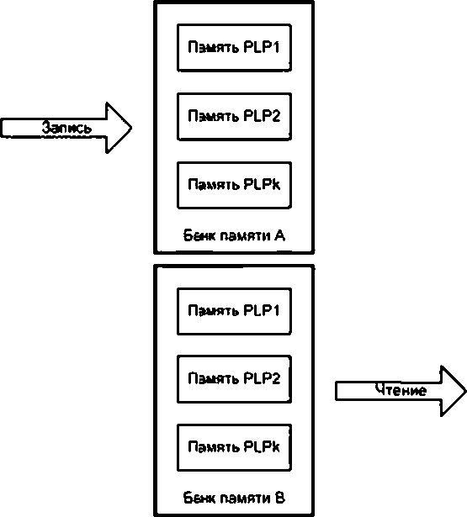
Рисунок 18 — Структура перемежителя по времени
- Перемежитель по времени должен иметь структуру блокового перемежителя типа стро-
ка-столбец: число строк N_{f} в перемежителе равно числу ячеек в блоке FEC W_{cells}. деленному на 5.
а число столбцов N_{c} - 5 ■ W_{F6C}(л. s). где W_{FEC}(n, s) — число блоков FEC в Tl-блоке с индексом s для
кадра перемежения п. Следовательно, количество заполненных столбцов будет варьироваться от
Tl-блока к Tl-блоку в зависимости от скорости его передачи. Параметры перемежителя определены
в таблице 25.
Таблица 25 — Параметры перемежителя по времени
Длина блока LOPC  ^{W}M₽c | Вид ыодуляиии | Число ячеек s блоке  LDPC | Число рядов  W,
64 800 | 256-QAM | 8100 | 1620
64 800 | 64-QAM | 10 800 | 2160
64 800 | 16-0 AM | 16 200 | 3240
64 800 | QPSK | 32 400 | 6480
16200 | 256-QAM | 2025 | 405
16200 | 64-QAM | 2700 | 540
16200 | 16-QAM | 4050 | 810
16200 | QPSK | 8100 | 1620

Во время работы перемежителя по времени первый блок FEC записывается по столбцам в пер-
вые пять столбцов банка памяти, второй блок FEC записывается по столбцам в следующие пять столб-
цов и т. д. Ячейки считываются построчно.
- Генерация, кодирование и модуляция данных сигнализации уровня L1
  - Введение
Сигнализация уровня L1 предоставляет приемнику средства для доступа к каналам физиче-
ского уровня, переносимым в Т2-кадрах. На рисунке 19 показана структура L1-сигнализации, кото-
рая разделена на три основные части: Р1-сигналиэация. предварительная И-сигнализация и завер-
шающая L1-сигнализация. Назначение Р1-сигнализации. которая переносится символом Р1. состоит
в указании типа передачи и основных параметров передачи. Остальные фрагменты сигнализации
переносятся символом(ами) Р2. который(ые) также может (могут) переносить данные. Предвари-
тельная L1-сигнализация обеспечивает прием и декодирование завершающей L1 «сигнализация,
которая, в свою очередь, передает параметры, необходимые приемнику для доступа к каналам
физического уровня. Завершающая L1-сигнализация далее разделена на две основные части: кон-
фигурируемую и динамическую, и за ними может следовать необязательное поле расширения. За-
вершающая Ll-сигнализация заканчивается полем проверки CRC и при необходимости байтами
заполнения.

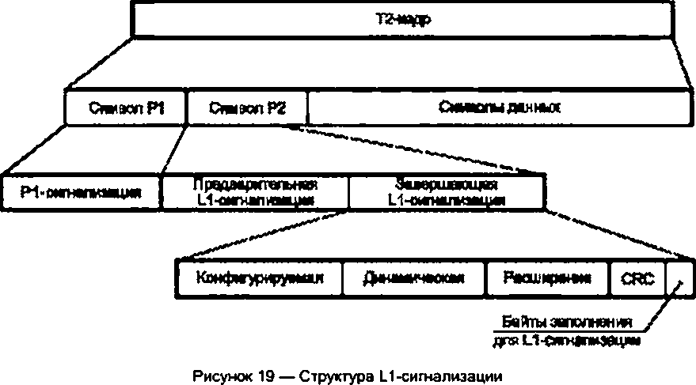

  - Данные Ll-сигнализации
    - Общие требования
Все данные L1-сигнализации, за исключением динамической завершающей И-сигнализации.
должны оставаться неизменными на протяжении всей продолжительности одного суперкадра. Следо-
вательно. любые изменения, внесенные в текущую конфигурацию (т. е. содержимое предварительной
Ll-сигнализации или конфигурируемой части завершающей Ll-сигналиэации). всегда должны выпол-
няться только в пределах границы двух суперкадров. Если не указано иное, все требования к сигнали-
зации относятся как к профилю T2-Base. так и к профилю T2-LJte.
    - Данные Pl-сигнализации
      - Символ Р1 обеспечивает передачу семи битов для сигнализации. Поскольку преамбула
(оба символа Р1 и Р2) может иметь разные форматы, основное назначение Р1-сигнализации состоит
в идентификации самой преамбулы. Переносимая в ней информация делится на две группы: первая
группа (биты поля S1 в символе Р1) необходима для идентификации формата символа Р2 преамбулы
и. следовательно, типа кадра; вторая группа сообщает приемнику основные параметры текущего ре-
жима вещания.
      - Параметры сигнализации с использованием поля S1 в символе Р1 приведены в таблице 26.
Таблица 26 — Параметры сигнализации с использованием поля S1 в символе Р1
Биты в поле St | Формат символа Р2 | Описание
ООО | T2_S1SO | Преамбула для профиля T2-Base. а часть преамбулы (сим-  вол Р2) передается в формате SISO
001 | T2_MISO | Преамбула для профиля T2-Base. а часть преамбулы (сим-  вол Р2) передается в формате MISO
010 | Non-T2 | См. таблицу 28
011 | T2_LTTE_SISO | Преамбула для профиля T2-Lite. а часть преамбулы (символ Р2)  передается в формате SISO
100 | T2_LiTE_MISO | Преамбула для профиля T2-Lite. а часть преамбулы (символ Р2)  передается в формате MISO
101 | Зарезервировано для | Эти комбинации могут использоваться в будущих системах.
110 | использования а буду- | включая систему, содержащую как Т2-кадры. так и фрагменты
111 | щем | FEE. а также будущие системы, не определенные с учетом (1]

      - Поле S2.1: дополнительная информация
Первые три бита поля S2 называются полем S2.1. Когда формат преамбулы имеет тип T2.SISO.
T2_MISO. T2-LITE_SISO или T2-LITE_MISO, поле S2.1 указывает размер БПФ и дает частичную инфор-
мацию о защитном интервале для оставшихся символов е Т2-кадрв, как описано в таблице 27. Когда
формат преамбулы имеет тип Non-T2, поле S2.1 переносит сведения, указанные в таблице 28. Когда
поле S1 равно одному из значений, зарезервированных для использования в будущем, значение поля S2.1
также должно быть зарезервировано для использования в будущем.
Таблица 27 — Варианты сигнализации с использованием поля S2.1 в зависимости от кодов поля S1 для пре-
амбул профилей T2-Base и T2-Lite
Поле  S2.1 | Поле  S2.2 | Размеры БПФ и GIF  для профиля Т2-Ваее | Размеры БПФ и GIF  для профиля T2-Lile | Описание
ООО | X | Размер БПФ - 2К:  любой допустимый GIF | Размер БПФ = 2К;  любой допустимый GIF | Указывает размер БПФ и  относительный защитный  интервал GIF символов в  12-кадре
001 | X | Размер БПФ = 8К:  GIF = 1/32.1/16.1/8. 1/4 | Размер БПФ = 8К;  GIF = 1/32. 1/16. 1/8. 1/4
010 | X | Размер БПФ - 4К;  любой допустимый GIF | Размер БПФ = 4К;  любой допустимый GIF
011 | X | Размер БПФ = 1К:  любой допустимый GIF | Размер БПФ = 16К;  GIF = 1/128, 19/256.19/128
100 | X | Размер БПФ = 16К:  любой допустимый GIF | Размер БПФ = 16К;  GIF = 1/32. 1/16. 1/8. 1/4
101 | X | Размер БПФ = 32К:  GIF = 1/32.1/16. 1/8 | Зарезервировано для исполь-  зования в будущем
110 | X | Размер БПФ = 8К;  GIF = 1/128. 19/256. 19/128 | Размер БПФ = 8К:  GIF = 1/128, 19/256. 19/128
111 | X | Размер БПФ = 32К;  GIF = 1/128, 19/256. 19/128 | Зарезервировано для исполь-  зования в будущем

Таблица 28 — Варианты сигнализации с использованием поля S2.1 для преамбул типа Non-T2
Поле S2.1 | Поле S2.2 | Смысловое значение | Описание
000 | X | Неопределенная часть фраг-  мента FEF | Преамбула является преамбулой фрагмента  FEF. но содержание остальной части фралиен-  та FEF не определено в (1]. поэтому преамбула  может использоваться любым образом для про-  фессиональных применений, ио она не предна-  значена для потребитегъсхих приемников
001—111 | X | Зарезервировано для исполь-  зования в будущем | —

Примечание к таблицам 27. 28 — Символом «X» обозначено любое значение «смешанного»
бита в поле S2.2. Этот биг указывает, относятся ли все преамбулы к одному типу или нет. Бит действи-
телен для всех значений полей S1 и S2.1. Смысловое значение этого бита приведено в таблице 29.
Таблица 29 — Смысловые значения «смешанного» бита в полях S1 и S2.1
Поле  St | Поле  S2.1 | Попе  S2.1 | Смысловое значение | Описание
XXX | XXX | 0 | Отсутствие смешивания | Все преамбулы в текущей передаче имеют тот же тип.  что и данная преамбула
XXX | XXX | 1 | Наличие смешивания | Передаются преамбулы разных типов

    - Данные предварительной Ll-сигнализации
Поля данных сигнализации, входящие в состав предварительной Ll-сигнализации. с указанием
длительности каждого поля показаны на рисунке 20.
лредеаригелъная Завершающая
Ll-сигнализация Ll-сигнализация
предмригелъндя  Ll-сигнализация | Завершающая  Ll-сигнализация

ТУРЕ | <8 бит)
BWT EXT | <1бит)
St | (3 бита)
S2 | (4 бита)
LI REPETITION FLAG | <1бит)
GUARD INTERVAL | (3 бита)
PAPR | <4 бита)
LI MOD | {4 бита)
L1 COD | (2 бита)
LI FEC.TYPE | (2 бита)
LI POST SIZE | <18 бит)
L1 POST INFO SIZE | <18 бит)
PILOT PATTERN | <4 бита)
TX ID AVAILABILITY | <8 бит)
CELL ID | <16 бит)
NETWORK ID | <16 биг)
T2_SYSTEM_ID | <16 бит)
NUM T2 FRAMES | <8 бит)
NUM DATA SYMBOLS | <12 бит)
REGEN_FLAG | (Збита)
L1 POST EXTENSION | <1 бит)
NUM RF | {Збита)
CURRENT.RFJDX | <3 бита)
T2_VERSION | (4 бита)
L1 POST SCRAMBLED | <1 бит)
T2 BASE LITE | <1 бит)
RESERVED | <4 бита)
CRC.32 | <32 бита)

Рисунок 20 — Поля данных предварительной L1-сигнализации
Семантические определения полей данных предварительной Ll-сигнализации должны соответ-
ствовать требованиям стандарта на систему DVB-T2 (см. [1]).
    - Данные завершающей Ll-сигнализации
      - Общие требования
Завершающая Ll-сигнализация содержит параметры, которые предоставляют для приемника до-
статочную информацию, чтобы декодировать заданные каналы физического уровня.
Данные завершающей L1-сигнализации должны переноситься в двух полях, первое из которых со-
держит конфигурируемые параметры, а второе—динамические. 8 состав завершающей Ll-сигнализации
входят также необязательное поле расширения, поле циклического контроля по избыточности CRC-32
и поле данных заполнения фиктивными битами. Конфигурируемые параметры должны всегда оста-
ваться одинаковыми в течение одного суперкадра, в то время как динамические параметры предо-
ставляют информацию, специфичную для текущего Т2-кадра. Значения динамических параметров
могут изменяться в течение одного суперкадра, тогда как размер каждого поля должен оставаться
неизменным.
      - Поля данных конфигурируемой завершающей L1-сигнализации
Поля данных сигнализации, входящие в состав конфигурируемой завершающей Ll-сигнализации,
с указанием длительности каждого поля показаны на рисунке 21.
Семантические определения полей данных конфигурируемой завершающей Ll-смгнализации
должны соответствовать требованиям стандарта на систему DVB-T2 (см. [1]).

SUB_SLICES_PER_FRAME  NUM.PLP  NUM AUX  AUXjCONFIG.RFU | (15 бит)  (8 бит)  (4 бита)  (8 бит)
for r=0..NUM_RF-1 {
RFJDX | (3 бита)
FREQUENCY | (32 бита)
}
IFS2==‘xxx1’{
FEF TYPE | (4 бита)
FEF.LENGTH | (22 бита)
FEFJNTERVAL  } | (8 бит)
for i » 0..NUM.PLP-1 {
PLP.ID | (8 бит)
PLP TYPE | (3 бита)
PLP PAYLOAD TYPE | (5 бит)
FF.FLAG | (1 бит)
FIRST RF IDX | (3 бита)
FIRST.FRAMEJDX | (8 бит)
PLP GROUP ID | (8 бит)
PLP COD | (3 бита)
PLP-MOD | (3 бита)
PLP ROTATION | (1 бит)
PLP_FEC_TYPE | (2 бита)
PLP NUM BLOCKS MAX | (10 бит)
FRAME INTERVAL | (8 бит)
TIME IL LENGTH | (8 бит)
TIME IL.TYPE | (1 бит)
IN BAND A FLAG | (1 бит)
IN BAND В FLAG | (1 бит)
RESERVED 1 | (11 бит)
PLP-MODE | (2 бита)
STATIC FLAG | (1 бит)
STATIC_PADDING_FLAG | (1 бит)
}
FEF-LENGTH.MSB | (2 бита)
RESERVED_2 | (30 бит)
for r=0 ..NUM AUX-1 {
AUX_STREAM_TYPE | (4 бита)
AUX_PRIVATE_CONF | (28 бит)
\ Байты заполнения
для и-сигмализации
Рисунок 21 — Поля данных конфигурируемой завершающей L1-сигнализации

      - Поля данных динамической завершающей Ы-сигнализации
Поля данных сигнализации, входящие в состав динамической завершающей L1 «сигнализации, с
указанием длительности каждого поля показаны на рисунке 22.
Семантические определения полей данных динамической завершающей Ll-сигнализации долж-
ны соответствовать требованиям стандарта на систему DVB-T2 (см. [1]).
предварительная | завершающа”
Ll-сигналиэация | Lt-смгнатиэация
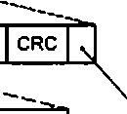
Конфигурируемая Динамичессая Расширение

FRAMEJDX  SUB_SLICE_INTERVAL  TYPE_2_START  L1 CHANGE COUNTER  START.RFJDX  RESERVED,! | (8 бит)  (22 бита)  (22 бита)  (8 бит)  (3 бита)  (8 бит)
for i=0 NUM_PLP-1 (  PLPJD  PLP.START  PLP NUM BLOCKS  RESERVED.2  } | (8 бит)  (22 бита)  (10 бит)  (8 бит)
RESERVED-3 | (8 бит)
fori=0. NUM.AUX-1 {  AUX PRIVATE.DYN  } | (48 бит)

Байты заполнения
для и-сигнализаиии

Рисунок 22 — Поля данных динамической завершающей И-сигмализации
а.2.4.4 Повторение данных динамической завершающей L1-сигнализации
Чтобы получить повышенную надежность данных динамической части завершающей
Ll-сигнализации, информация может повторяться в преамбулах двух последовательных Т2-кадров. Ис-
пользование такого повторения должно сигнализироваться синтаксическим элементом L1_REPETIT1ON_
FLAG в предварительной Ll-сигнализации.
Если флаг11_РЕРЕТ1Т1О^Р1_АС установлен в 'Г. то в символе (символах) Р2 присутствуют данные
динамической завершающей Ll-сигнализации для текущего и последующего Т2-кадров. Таким образом,
если используется повторение динамических данных, то динамическая завершающая L1-сигнализация
состоит из одной конфигурируемой и двух динамических частей, как показано на рисунке 23.

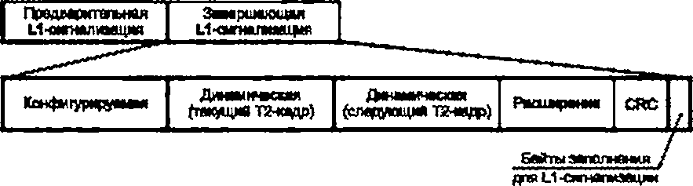

Рисужж 23—Повторение информации даншичеоюй завершающей Ll-оипшлимцим

Когда используется частотно-временное деление на слоты TFS. эти две части должны содержать
данные динамической завершающей Ll-сигнализации для следующего Т2-кадра и следующего через
один Т2-кадра соответственно.
Завершающая L1 -сигнализация не должна изменять интервал между кадрами одного суперка-
дра. Если должно произойти изменение конфигурации в начале сулеркадра j. то циклы обеих частей
динамической информации последнего Т2-кадра в суперкадре j - 1 должны содержать только PLP и
синтаксические конструкции AUXILIARY_STREAM. присутствующие в суперкадре / - 1. Если PLP или
синтаксическая конструкция AUXILIARY_STREAM не присутствуют в суперкадре /. то пиля соответству-
ющего цикла в суперкадре j - 1 должны быть установлены в '0‘.
- Поле расширения завершающей Ll-сигнализации
Поле расширения завершающей Ll-сигнализации обеспечивает возможность будущего рас-
ширения Ll-сигнализации. Его наличие указывается в поле L1_POST_EXTENSION предварительной
Ll-сигнализации.
Поле расширения завершающей L1-сигнализации (если оно присутствует) должно содержать
один или несколько блоков расширения завершающей Ll-сигнализации. Синтаксис каждого блока рас-
ширения должен быть таким, как показано в таблице 30.
Если присутствует более одного блока расширения, каждый блок должен идти последовательно
после предыдущего блока. Блок(и) должен (должны) точно заполнять поле расширения завершающей
Ll-сигнализации.
Таблица 30 — Синтаксис блока расширения завершающей Ll-сигнализации
Поле | Длина, бит | Описание
L1_ EXT. BLOCK.TYPE | 8 | Указывает тип блока расширения завершающей L1 -сигнализации  (см. таблицу 38)
L1_EXT_DATA_LEN | 16 | Указывает длину поля L1_EXT_BLOCK_DATA в бигах
L1_EXT_BLOCK_DATA | Переменная | Содержит данные, специфичные для типа блока расширения за-  вершающей Ll-сигнализации
Значения синтаксической конструкции L1_EXT_BLOCK_TYPE определены в таблице 31.

Таблица 31 —Значения синтаксической конструкции L1_EXT_BLOCK_TYPE
Значение L1.EXT_BLOCK.TYP6 | Описание
00000000—11111110 | Зарезервировано для использования в будущем
11111111 | Дополнение L1-posl блок расширения

Приемники, не обладающие возможностью определить значение конкретного блока расширения
завершающей Ll-сигнализации, должны игнорировать его содержимое, но должны использовать поле
L1_EXT_DATA_LEN. чтобы найти следующий блок расширения завершающей Ll-сигнализации, если
таковой имеется.
- Циклический контроль по избыточности завершающей Ll-сигнализации
Циклический контроль по избыточности с помощью 32-битного кода CRC-32. обнаруживающего
ошибки, должен применяться ко всей завершающей L1-сигнализации, включая ее конфигурируемую
часть, динамическую часть для текущего Т2-кадра. динамическую часть для следующего Т2-кадра.
если таковая имеется, и поле расширения, если таковое имеется. Расположение поля циклического
контроля по избыточности CRC может быть найдено, исходя из длины завершающей Ll-сигнализации,
которая сигнализируется с помощью синтаксической конструкции L1_POST_INFO_SIZE.
- Заполнение фиктивными битами при Ll-сигнализации
Поле заполнения фиктивными битами может иметь переменную длину и должно вставляться по-
сле поля циклического контроля по избыточности CRC завершающей L1-сигнализации, чтобы гаран-
тировать. что несколько блоков LDPC завершающей L1 -сигнализации имеют одинаковый информаци-
онный размер, когда байты завершающей Ll-смгнализации сегментируются в несколько блоков, и эти
блоки кодируются отдельно. Детали того, как определить длину этого поля, описаны в 8.3.1.2. Значения
битое заполнения Ll-сигнализации, если таковые имеются, должны быть установлены в ‘О'.

- Биты компенсации смещения Ll-сигнализации
Биты компенсации смещения Ll-сигнализации используются для уменьшения разбаланса нулей
и единиц в данных Ll-сигнализации. Некоторые зарезервированные поля и часть поля расширения
Ll-сигнализации, если такоеое имеется, могут использоваться для компенсации смещения и могут
быть установлены в соответствии с алгоритмом, описанным в данном подпункте. Другие алгоритмы
также могут использоваться для установки этих битов.
Смещение измеряется для каждого Т2*кадра (до установки значений битов компенсации смеще-
ния) путем вычисления значения /V_{&ias} (W_{bi8S} ^{г} 4>о ** 4>J A™ текущего Т2-кадра. где W_{M} — это число
нулей, a N_{b1} — это число единиц в тех частях Ll-сигнализации. которые подвергаются проверке. Части
Ll-сигнализации. подлежащие проверке, должны включать в себя все биты предварительной и завер-
шающей Ll-сигнализации, кроме следующих полей:
- поля CRC:
- поля заполнения фиктивными битами Ll-сигнализации;
- зарезервированных полей предварительной и завершающей L1-сигнализации, используемых
для компенсации смещения;
- поля L1_EXT_BLOCK_DATA для любого блока расширения завершающей Ll-сигнализации, для
которого значение L1_EXT_BLOCK_TYPE = '1111111Г.
Алгоритм компенсации смещения состоит в следующем.
N_{w} — число битов, используемых для компенсации смещения (т. е. общее число битое в зарезер-
вированных полях и соответствующей части поля расширения Ll-сигнализации, если таковое имеется).
Первые N_{x} из общего числа битов Л/_{ге5} е порядке их появления должны быть установлены в значение *Т,
а остальные, если они присутствуют, должны быть установлены в значение *0'. где

Ч»
о
ч^+ч.>
2
Че»

^{П}Р” Ч)«<”Ч«

^{П}Р^{И} |Ч>«|*Ч«-

при Ч»«>Ч_{М}
(17)
Примечание — Если требуется, чтобы несколько модуляторов выдавали идентичный выходной сигнал
при одинаковом входном сигнале, например при работе в одночэстотной сети, то необходимо, чтобы биты ком-
пенсации смещения вместе с другими составляющими сигнала были установлены в одном центральном месте
системы, таком как Т2-шлюз.
  - Модуляция и кодирование с исправлением ошибок для данных Ll-сигнализации
    - Общие требования
      - Кодирование с исправлением ошибок и модуляция для предварительной Ll-сигнализации
Данные предварительной L1-сигнализации защищены с помощью каскадного кода, состоя-
щего из внешнего кода БЧХ и внутреннего кода LDPC. Последовательности битов предваритель-
ной Ll-сигнализации имеют фиксированную длину, и они должны сначала кодироваться кодом БЧХ,
в результате чего биты проверки четности кода БЧХ должны добавляться к битам предваритель-
ной Ll-сигнализации. Получаемые объединенные последовательности битов предварительной
Ll-сигнализации и контроля четности БЧХ затем кодируются укороченным выколотым кодом
16К LDPC с кодовой скоростью 1/4 (Л/_{1арс} = 16 200). Следует отметить, что эффективная кодовая ско-
рость кода 16К LDPC с кодовой скоростью 1/4 равна 1/5 (эффективная кодовая скорость определяется
как длина информационной последовательности, отнесенная к полной длине последовательности на
выходе кодера).
При проведении операции укорочения используется входной параметр К**. который должен быть
равен 200. что эквивалентно длине битовой группы информации предварительной L1-сигнализации Х_{ргс}.
Входной параметр N_{punc}. используемый при проведении операции выкалывания, соответствует
числу проверочных битов кода LDPC. которые должны быть выколоты, вычисляют по формуле
Ив)
V >
где K_{bch} — количество информационных битов кода БЧХ. равное 3072;
R_{elr} — эффективная кодовая скорость LDPC. равная 1/5 для предварительной Ll-сигнализации.

После операций укорочения и выкалывания кодированные биты предварительной
Ll-сигнализации должны отображаться в (K_{s},_{g} * W_{bch рап|у}УЯ_{4(Г} = 1840 символов модуляции BPSK.
где W_{bch psrity} — число проверочных битов кода БЧХ. равное 168 для кодов 16К LDPC.
      - Кодирование с исправлением ошибок и модуляция для завершающей L1 «сигнализации
Число битов завершающей L1 «сигнализации является переменным, и эти биты должны переда-
ваться как один или нескольким блоков кода 16К LDPC в зависимости от числа битов завершающей
Ll-сигнализации. Число блоков LDPC для завершающей Ll-сигнализации W_{p05| FEC B1(Kk} должно быть
определено следующим образом:
(19)
4x>sl_reC_Block
Для кода 16К LDPC с кодовой скоростью 1/2 (эффективная кодовая скорость 4/9) число информа-
ционных битов кода БЧХ = 7032. а число информационных битов завершающей Ll-сигнализации,
исключая поле заполнения L1_PADDING (см. 8.2.4.7). _{ех pad} может быть найдено путем добавления
числа 32 к значению параметра L1_POST_INFO_SIZE.
Длину K_{L1} padding ^{поля} заполнения L1.PADDING вычисляют по формуле
\l_PADOING
1/
"роа. «л .рае
%Wt.FEC 810<к
. М -К
”posl_FEC_Block ~ ,'post_«*_p3d‘
(20)
Конечную длину последовательности битов всей завершающей L1 «сигнализации, включая
поле заполнения, вычисляют по формуле
Kpost ~ Kpost.ex_pa<J * \l_PADDING' (^¹)
    - Скремблирование и кодирование с исправлением ошибок
      - Скремблирование информационных битое завершающей L1 «сигнализации
8 том случае, когда бит L1_POST_SCRAMBLED установлен в значение 'Т. все биты каждого блока
завершающей L1-сигнализации с информационной длиной К_{5)д} должны скремблироваться.
Каждый из блоков _{FEC Block} завершающей Ll-сигнализации должен быть скремблирован.
Последовательность скремблирования должна быть синхронной с блоком завершающей
Ll-сигнализации, начиная с наибольшего значащего бита и заканчивая прохождением всех битов K*_{jg}.
Скремблирующая псевдослучайная последовательность должна быть одинаковой для блоков
завершающей Ll-сигнализации и для потоковых кадров BBFRAMES. Она должна быть произведена
регистром сдвига с логической обратной связью. Полином генератора псевдослучайной двоичной по-
следовательности (PRBS) должен быть следующего вида:
tf_{SCf}(x)=1+x” + *¹⁵. (22)
Процесс скремблирования должен предваряться загрузкой последовательности инициализации
(100101010000000) в регистр генератора в начале каждого блока завершающей Ll-сигнализации.
      - Заполнение нулями информационных битов кода БЧХ
Биты определенные в 8.3.1.1 и 8.3.1.2 и при необходимости скремблированные в соответствии
с 8.3.2.1. после кодирования кодом БЧХ должны быть закодированы в кодовое слово 16К LDPC
(W_{wpc} = 16200).
Если K_{s},₉ менее, чем число информационных битов кода БЧХ для данной кодовой скорости,
то код БЧХ будет укорочен. Часть укороченных позиций кода БЧХ, являющихся информационными
битами кода 16К LDPC, должна быть дополнена нулями, чтобы заполнить недостающие информацион-
ные биты K_{bch}. Биты заполнения не должны передаваться.
Параметры информационных групп битов K_{bch} и К^_{рс} для кодов БЧХ и LDPC приведены в таблице 32
для предварительной и завершающей Ll-сигнализации.
Таблица 32 — Параметры групп битов и для предварительной
и завершающей Ll-сигнализацин
L1-сигнализация | Kb*
Предварительная | 3072 | 3240
Завершающая | 7032 | 7200

Из таблицы 32 следует, что K|_{dpc} - К^_{ь} = 168 бит. Каждая группа битое X- с индексом 0 sys W_{eroup}“2
имеет длину 360 битов. Длина последней группы битов равна Х^_{гоир}_1 = 360- (Кирс-Чси)^{s} 492 бита.
Соотношения между входными информационными и выходными кодированными группами битов
для кодов БЧХ и LDPC показаны на рисунке 24.
Чен■ ^^—•м>грпр>1В1»1оныа81гГП^ мой* LDPC
—мнформшюнныа 8ктм яцв ВСН PTHFET*-
(Ча  группе битов | группа битов | 2*  групп* битов | « • « | группе битов | группа битов |  | LDPCFED

ЯЮ эво-(«ц»-Чл)
Рисунок 24 — Формат групп бигов после LDPC-кодирования данных П-смгнализации
      - Кодирование кодом БЧХ
Информационные биты K_{bctl} (включая K_{bch} - K_{?jg} битов заполнения нулями) должны сначала
кодироваться кодом БЧХ (см. 7.2.2). чтобы произвести N_{bch} = К^_{рс} выходных (кодированных) битов БЧХ.
т. е. входных (информационных) битов LDPC K_{Wpc} = р₀ ...i_{N} J.
      - Кодирование кодом LDPC ^{Kh}
Выходные биты « K_{ldpc} = ро—\, _{n}-i) ^{от к}°Д^{е}Р^{а} БЧХ. включая биты заполнения нулями
(Ч«ь “ ^{и} ®^{иты четиости} БЧХ (К|_{Ьрс} - ЧсД Формируют информационные биты К|_{Орс} для кодера
LDPC I “poJj /_{К(ж} -ч j- Кодер LDPC должен систематически кодировать информационные биты
К^_{р<;} в кодовое слово А размера N_{ldpc} (см. 7.2.3.1):

^{л} Ч»с ’■₽„•₽, Ч.. ⁽²³>
      - Выкалывание проверочных битов кода LDPC
В ходе операции укорочения при кодировании битов сигнализации некоторые проверочные биты
кода LDPC должны быть выколоты после кодирования LDPC. Эти выколотые биты не должны пере*
Даваться.
Все проверочные битыМ^-Я^ кода LDPC, обозначенные |р₀. р, p_{N}^ делятся на
группы проверочных битов длиной Q_{ldpc}. где каждая группа проверочных битов формируется из под*
множества проверочных битов кода LDPC W_{ldpc} - К^_{рс} следующим образом:
»{ Р*| Kmodq_{d0C} -/.0S(r<A/_{|dpc}-K_{Mpc}} для 0£/<q_{dpc}. (24)
где Р?- представляет >ю проверочную группу, a Q_{ldpc} приведен в таблице 9. Каждая группа состоит из
(М_{Ирв} “ ⁼ 360 битов, как показано на рисунке 25.

Информационны*  биты «да ВСЯ | ^{во}*^{Ес}|11! 1"! 11111⁻1  1 1 II 1 ■!*!** ■ | Illi 1  ШТ"! | ___ | Illi 1  1111 •" 1  1 *¹ * ¹¹




ИнфррмОл^юнныВ Оты
Про мромны» биты ШИ LDPC
вдвШГС
₍ 2-я пути
1-Яф/ППВ
npOeOppiiMX битое
праверсммых битов
РиоужжЗВ— Группы проверочных бггая в FEC-влою»
Для заданного числа проверочных битое, подлежащих выкалыванию, W_{punc}. лриведеного в 8.3.1.1
и 8.3.1.2. на первом шаге следует вычислить число групп, в которых должны быть выколоты все биты
четности W_{punc}^_{ps};
N
punC-^fQUPS
"pone
360
дляОйМр^ч^-к^.
(25)
Затем в соответствии с алгоритмом работы блока выкалывания (см. (1]) следует вычислить опера-
торы перестановки и определить последовательность перестановки групп проверочных битов, которые
подлежат выкалыванию для предварительной и завершающей Ll-сигнализации.
      - Удаление битов заполнения нулями
Биты заполнения нулями K_{bch} - K_{il9} должны быть удалены и не должны передаваться. При этом
остающееся слово состоит из К,_{|д} информационных битов, за которыми следуют 168 проверочных би-
тов кода БЧХ и А/_{Мрс} - К^_{рс} - W_{ponc} проверочных битов кода LDPC.
      - Перемежение битов завершающей L1 -сигнализации
Когда для завершающей Ll-сигнализации используется модуляция 16-QAM или 64-QAM. кодовое
слово кода LDPC длиной N^_{tV} состоящее из информационных битов X_{sig}. 168 проверочных битов кода
БЧХ и 9000 - проверочных битов кеда LDPC. должно быть подвергнуто перемежению по битам с
использованием блокового перемежителя. Основные параметры перемежителя по битам для каждого
вида модуляции приведены в таблице 33.
Кодовое слово LDPC последовательно записывается в перемежитель по столбцам и последо-
вательно считывается построчно (наибольший значащий бит сигнала завершающей Ll-сигнализации
считывается первым), как показано на рисунке 26.
Таблица 33 — Структура перемежителя по бигам
Модуляция | Кодовая скорость | Число рядов N_{t} | Число столбцов N_{e}
16-САМ | 1/2 | «ров.® | 8
64-САМ | 1/2 | «ров/¹² | 12
Когда используется модуляция BPSK или QPSK. перемежение по битам не должно применяться.

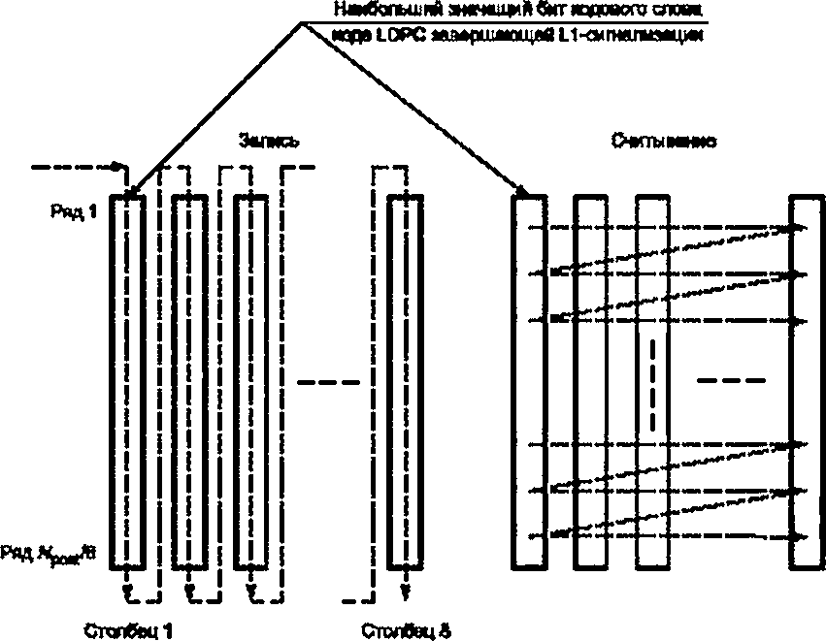
Рисунок 26 — Схема перемежения по битам сигнала завершающей Ll-сигнализации при модуляции 16-QAM

8.3.3 Отображение битов на сигнальные созвездия
- Общие требования
Каждое перемеженное по битам кодовое слово LDPC должно отображаться на сигнальные со*
звеэдия. Каждый бит предварительной L1 -сигнализации отображается непосредственно в сигнальное
созвездие модуляции 8PSK в соответствии с 8.3.3.3. тогда как завершающая И-сигнализация сначала
демультиплексируется в слова-ячейки в соответствии с 8.3.3.2. а затем слоеа-ячейки отображаются в
созвездия согласно 8.3.3.3. Созвездия предварительной и завершающей Ll-сигнализации затем преоб-
разуются в соответствии с алгоритмом L1-ACE, определенным в 8.3.3.4.
- Демультиплексирование завершающей Ll-сигнализации
Каждое перемеженное по битам выколотое и укороченное кодовое слово кода LDPC. т. е.
последовательность битов вида v_{N} где W_{pMt} = + 168 + 9000-N_{punc}, должно
отображаться на сигнальные созвездия посредством демультиплексирования входных битов в парал-
лельные слова-ячейки, с последующим отображением этих слое из ячеек в значения точек сигнальных
созвездий. Число выходных ячеек с данными и эффективное число бит на ячейку п_{моо} определены в
таблице 34.
Таблица 34 — Параметры отображения на сигнальные созвездия
Вид модуляции | Эффективное число бит  на ячейку n_{k10D} | Число выходных ячеек  с данными на кодовое слово | Число лодпотоков
BPSK | 1 | «роИ | 1
QPSK | 2 |  | 2
16-QAM | 4 |  | 8
64-QAM | 6 |  | 12
Входной поток битое u_{di} должен быть демультиплексирован в несколько подпотоков общим
числим W_{sub8}t_{reains}. Значение N_{subst},_{earris} определено е таблице 34. Для модуляции QPSK. 16-QAM и
64-QAM параметры демультиплексирования должны соответствовать указанным в 7.3.2. Для моду*
ляции BPSK входной и выходной номера битов равны 0. и в этом случае демультиплексирование не
ОСуЩвС1Ш1НЫСН.
Для модуляции 16-QAM и 64-QAM выходные слова демультиплексора шириной W_{8ub8}ir_{e8m8}
(A).d_{O} ■■■ tdo l разделяются на два слова шириной >_{)моо} = N_{SU}bstr_{Mms}/2 [у_{0 2do} ... у_{Лтм}. _{12do} ]
и 1у_{0 2dotJ}... у_{п и} 2do.U (СМ. 7.3.2). Для модуляции BPSK и QPSK выходные слова переда-
ются непосредственно в устройство формирования созвездия, поэтому (Уогао-Уп t2dol ⁼
- Отображение на квадратурные оси I/O сигнальных созвездий
Согласно 7.3.3 биты предварительной Ll-сигнализации у_{0(Г} и слова-ячейки завершающей
Ll-сигнализации [у_{Од} ...у_{л} отображаются на созвездия f_рге_{я} и fjx>st_{q} соответственно, где q
является индексом ячеек в каждом кодовом слове LDPC с леремежением битов. Для предварительной
Ll-сигнализации Os<j< 1840. а для завершающей Ll-сигнализации Osp < W_{MO}o Кодированные
и модулированные ячейки завершающей И-сигмалиэации. соответствующие каждому кодовому слову
Т2-кадра с номером т. затем объединяются для формирования единого блока ячеек f_post_{m}где / — ин-
декс ячеек в одном блоке 0 s i < JV_{M0D То1а1}. Кодированные и модулированные ячейки предварительной
Ll-сигнализации для Т2-кадра с номером т формируют единый блок ячеек где i—индекс яче-
ек в пределах одного блока 0 s t < 1840.
- Модификация сигнальных созвездий Ll-сигнализации по алгоритму L1-ACE
Если в поле T2.VERSION (см. 8.2.3) установлено значение более чем '0000*. то для дальнейшего
уменьшения смещения в L1-сигнализации должна применяться небольшая модификация модулиро-
ванных ячеек Ll-сигнализации. Модифицирующий алгоритм L1-ACE, который должен применяться ко
всем ячейкам с модуляцией BPSK предварительной Ll-сигнализации и ко всем ячейкам завершающей
Ll-сигнализации, независимо от того, какой тип сигнального созвездия используется для ячеек завер-
шающей L1-сигнализации (см. [1. подпункт 8.3.3.4]).
- Кадровая структура сигнала системы DVB-T2
  - Общие положения
    - С точки зрения формирования кадровых структур сигнала есть основное разделение на
структуру физического кадра (сулеркадры. Т2-кадры и символы OFDM) и на структуру логического
кадра (потоковые кадры BBFRAMEs, перемеженные кадры и Tl-блоки). Структура физического кадра
распространяется на всю систему, в то время как структура логического кадра является концепцией,
специфичной для PLP, и может иметь различные параметры для каждого PLP.
    - Общим элементом для физической и логической кадровых структур является ячейка OFDM.
Ячейка OFDM — это часть сигнала OFDM, соответствующая одной несущей в одном символе OFDM,
которая может быть модулирована данными, порождающими одну точку сигнального созвездия, пи*
лот-сигналом или зарезервированной несущей подсистемы компенсации пиков сигнала OFDM. Термин
«ячейка OFDM» также используется для обозначения значения модуляции для ячейки, так как многие
операции выполняются с этими объектами, прежде чем они окончательно будут сопоставлены конкрет-
ному символу и несущей.
  - Кадровая структура на физическом уровне
    - Структура суперкадра
      - Информация, передаваемая в системе DVB-T2 на физическом уровне, должна иметь
регулярную структуру и быть организована в суперкадры. Т2*кадры и символы OFDM. Каждый сим-
вол OFDM структурно разделен на ячейки, соответствующие отдельно взятой модулированной не-
сущей в пределах одного символа. Ячейка является общим элементом для физической и логиче-
ской кадровых структур. Кадровая структура системы DVB-T2 на физическом уровне показана на
рисунке 27.

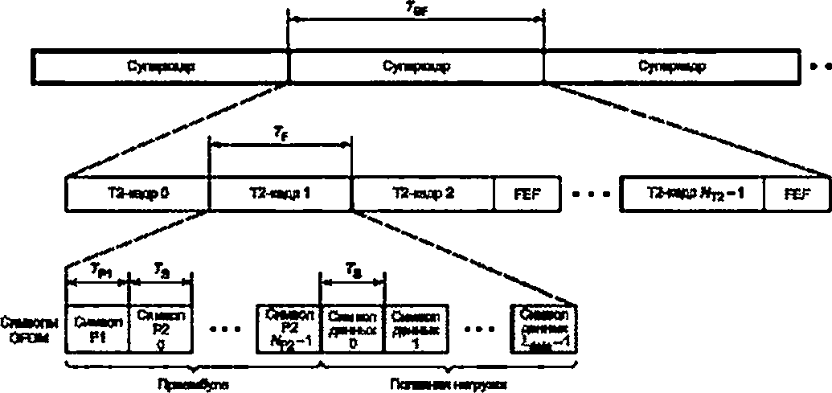
Рисунок 27 — Структура кадров системы DVB-T2 на физическом уровне
      - Наибольшим структурным элементом системы DV8-T2 является сулеркадр. Каждый су-
перкадр имеет длительность T_{SF}. и он может включать в себя Т2-кадры и фрагменты FEF, как показано
на рисунке 28.
НиедлЯУ Длани FEF ИжцмвнЯВР , . ftwReF ИняраигЯЕР . . ДпинвFEF
DVB-та | 7///Л  ZZZZZ/ | ow-та

MW  ovmt | '/7/77;  '4f*M№rF9'  zzzzz/ | Mflp  owr

< -—-..у., / » _{w}
в С
A*B*C-Afa
А=В=С=кнтиржл ASF
MAP  WMl | 77777  zzzz/7

Рисунок 28 — Суперкадр, включающий Т2-кадры и фрагменты FEF
      - Число Мг₂ Т2-кадров в одном суперкадре является настраиваемым параметром, сигнализи-
руемым с помощью синтаксического элемента NUM_T2_FRAMES в предварительной И-сигнализации:
число N₁₂ = NUM_T2_FRAMES. Кадры Т2 должны иметь нумерацию от 0 до N^-1. Текущий Т2-кадр
сигнализируется с помощью синтаксического элемента FRAMEJOX в динамической завершающей
Ll-сигнализации.
      - Фрагмент FEF может быть вставлен между Т2-кадрами. В суперкадре может быть несколь-
ко фрагментов FEF, но фрагмент FEF не должен быть смежным с другим фрагментом FEF. Расположе-
ние во времени частей FEF сигнализируется с использованием структуры суперкадра. Длительность
суперкадра 7_{SF} вычисляют по формуле
^SF ~ '^{Т}* * ^FEF (26)
где N_{F£F} — число фрагментов FEF в суперкадре;
T_{FeF} — продолжительность фрагмента FEF. которая сигнализируется с помощью синтаксической
конструкции FEFJ.ENGTH. Число N_{e£f} может быть рассчитано по формуле
W_{FEF} = NfyFEFJnterval. (27)
Максимальное число Т2-кадров в суперкадре равно 255. Максимальная длина Т2-кадра состав-
ляет 250 мс. а максимальная длина фрагмента FEF составляет 250 мс. Кадры Т2 могут иметь длину,
отличную от фрагментов FEF. Однако все Т2-кадры в суперкадре должны иметь одинаковую длину.
Фрагмент FEF может быть введен после каждого Т2-кадра. поэтому число фрагментов FEF в су-
перкадре может составлять от 0 до 255. Если используются FEF-кадры, то число Т2-кадров между дву-
мя фрагментами FEF должно быть сообщено по каналу сигнализации. Если используются фрагменты
FEF. суперкадр должен заканчиваться фрагментом FEF.
Максимальная длина суперкадра без использования фрагментов FEF составляет 255- 250 мс - 63.75 с.
при использовании фрагментов FEF максимальная длина суперкддра равна 255-2- 250 мс= 127.5 с.
Предварительная L1-сигнализация и конфигурируемая часть завершающей L1-сигнализации мо-
гут быть изменены только на границе двух суперкадров.
      - Канал PLP с данными не обязательно должен вводиться в каждый Т2«кадр в суперкадре.
Он может пропускать несколько Т2-кадров. Этот интервал пропуска кадров /_{JUMP} должен задаваться
с помощью значения 6-битового поля синтаксической конструкции FRAMEJNTERVAL в конфигуриру-
емой завершающей Ll-сигнализации. Для PLP. которые не размещаются в каждом кадре суперкадра,
значение поля FRAMEJNTERVAL должно равняться интервалу между последовательными кадрами.
Например, если PLP присутствует в кадрах 1, 4. 7 и т. д.. то значение этого поля должно быть установ-
лено в '3*. Для PLP. которые появляются в каждом Т2-кадре. значение этого поля должно быть установ-
лено в *1'.
Первый кадр, в котором появляется PLP с данными, должен сигнализироваться с помощью син-
таксической конструкции FIRST_FRAME_IDX. Синтаксические конструкции FRAMEJNTERVAL и FIRST_
FRAMEJDX должны размещаться в конфигурируемой завершающей L1 «сигнализации (см. 8.2.4.2).
Чтобы иметь уникальное отображение PLP с данными между суперкадрами, число Т2-кадров в
одном суперкадре Должно делиться на значение FRAMEJNTERVAL для каждого PLP с данными.
Число должно быть выбрано так. чтобы для каждого PLP с данными имело место целое число ка-
дров Лерьмвжвния на суПеркаДр.
9.2.2 Структура Т2-кадра
- Назначение Т2-кадров состоит в переносе каналов PLPs и информации Ll-сигнализации.
Таким образом. Т2*кадр переносит службы DVB-T2 и соответствующую сигнализацию. Фрагменты FEF
предназначены для обеспечения возможности гибкого смешивания служб, определенных в текущей
версии стандарта на систему DVB-T2. и служб, которые предположительно будут определены в вер-
сиях стандарта (2]. Фрагменты FEF могут быть пустыми, т. е. не содержать никаких данных. Приемник,
разработанный для приема сигналов DVB-T2. должен быть в состоянии обнаруживать и правильно об-
рабатывать фрагменты FEF. чтобы исключить нарушение приема Т2-кадров.
- Каждый Т2-кадр имеет длительность T_{F} и состоит из L_{F} символов OFDM. Символы в кадре
OFDM (за исключением символа Р1) должны иметь номера от 0 до L_{e}-1. Все символы содержат данные
и опорную информацию.
Кадр DVB-T2 должен состоять:
- из символа Р1. который используется для идентификации преамбулы и для синхронизации.
- одного и более символов Р2. которые передают параметры Ll-сигнализации о конфигурации
физического уровня:
« символов регулярных данных, которые содержат все данные, передаваемые в PLP:
- символа закрытия кадра (для некоторых параметров).
Символы Р1 отличаются от обычных символов OFDM и вставляются позже.
- Каждый Т2-кадр состоит из символов OFDM и начинается с символа Р1. Аналогично, каж-
дая часть FEF-кадра начинается с символа Р1. Наибольший интервал времени между двумя последо-
вательными символами Р1 не должен превосходить 250 мс.
Число символов Р2 N_{P2} зависит от размера БПФ и определено в таблице 35 (см. также [5]).
Таблица 35 — Число символов Р2 N_{P2} для каждого размера БПФ
Размер БПФ | «р?
1К | 16
2К | 8

Окончание таблицы 35
Размер БПФ | N_{p2}
4К | 4
8К | 2
16К | 1
32К | 1

- Продолжительность Т2-кадра определяется размером БПФ. защитным интервалом и чис-
лом используемых символов OFDM. Максимально допустимая длина Т2«кадра составляет 250 мс. что
накладывает ограничение на максимальное число символов OFDM L_{F} для разных размеров БПФ и за*
щитных интервалов, как показано в таблице 36 (см. также [5]).
Таблица 36 — Максимальная длительность кадра L_{p}. выраженная в символах OFDM, включая символы Р2 и
данных, для различных размеров БПФ и относительных защитных интервалов в каналах с шириной полосы 8 МГц
Размер  БПФ | Гц. мс | Число символов OFDM в кадре длиной ip в зависимости от размера БПФ  и относительного защитною интераала
Размер  БПФ | Гц. мс | 1/128 | 1/32 | П1в | 19/2S8 | 1/8 | 19/128 | IM
32К | 3.584 | 68 | 66 | 64 | 64 | 60 | 60 | —
16К | 1.792 | 138 | 135 | 131 | 129 | 123 | 121 | 111
8К | 0.896 | 276 | 270 | 262 | 259 | 247 | 242 | 223
4К | 0.448 | — | 540 | 524 | 519 | 495 | 485 | 446
2К | 0.224 | — | 1081 | 1049 | 1038 | 991 | 970 | 892
1К | 0.112 | — | — | 2098 | 2076 | 1982 | 1941 | 1784

Длину Т2-кадра T_{F} вычисляют по формуле
= (28)
где Т₅ — общая продолжительность символа OFDM, вычисляемая по формуле
7’₆=r_{u} + T_{c} = T_{u}(UGIF). (29)
где GIF — относительный защитный интервал, а продолжительность символа Р1 составляет 0,224 мс.
Число символов OFDM L_{r} включает в себя все символы Р2 и символы данных L_{dala}, в результате
чего£р = К_{Р2 +} ^_{а14}.
- Символы Р2 и символы данных переносят Ll-сигнализацию, каналы PLP и вспомогатель-
ные потоки. Ll-сигнализация всегда должна передаваться в символах Р2. но не в символах данных.
Каналы PLP и вспомогательные потоки могут переноситься в символах Р2 или в символах данных.
Структура Т2-кадра изображена на рисунке 29 (см. также [5]). Пример подробной структуры Т2-кадра
с отображением L1 -сигнализации. каналов PLP и вспомогательных потоков на символы OFDM показан
на рисунке 30.
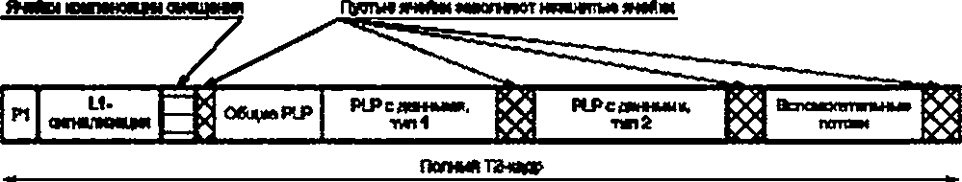
Рисунок 29 — Структура Т2-кадра

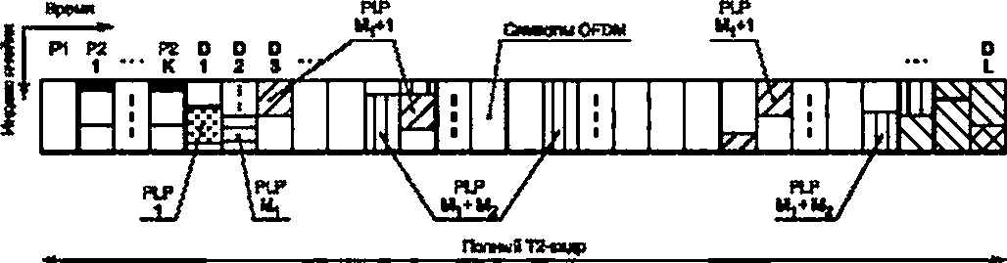

| |—1$<ижлижи1 |/^|i 1111—PLPojtMiBBinwafMi’H... мтклпкыштгаи
Рисунок 30 — Гкиробная структура Т2-кадра с отображением L1 -сигнализации.
каналов PLP и вспомогательных потоков на символы OFDM 12-кадра
9.2.3 Структура и защитные интервалы символа OFDM
- Каждый символ OFDM состоит из набора K,_{oL3l} несущих OFDM, передаваемых в течение
времени символа OFDM T_{s}. Каждая ячейка помечается своим номером с_{т1к}. где т — номер кадра
в суперкадре. / — номер символа в кадре, к — номер несущей в символе. Номер несущей в символе
должен выбираться из интервала к а К_{тах}].
- Каждый символ OFDM должен иметь длительность 7*_{s} и состоять из двух частей: полезной
части с длительностью 7*_{и} и защитного интервала с длительностью T_{G}. Защитный интервал предше-
ствует полезной части символа и является повторением последней части символа, частью которого он
является. В каждом из возможных режимов вещания (размеров БПФ) системы DVB-T2 могут быть ис-
пользованы семь значений относительного защитного интервала Г_{с}/Тц.
- Абсолютные значения длительности защитного интервала T_{G} при различных значениях
размера БПФ и соответствующих им полезной части символа с длительностью Т_{и} для канала с шири-
ной полосы частот 8 МГц представлены в таблице 37 (см. также [5]).
Таблица 37 — Длительность защитного интервала в мкс для каналов 8 МГц
Размер  БПФ | Гу. мс | Длительность защитного интервала Г_{о}. мкс. а зависимости от размера БПФ  для данного относительного защитного интервала Ту/Гу
Размер  БПФ | Гу. мс | 1/128 | 1/32 | V18 | 19/256 | 1/8 | 19/128 | 1/4
32К | 3.584 | 2В | 112 | 224 | 266 | 448 | 532 | —
16К | 1.792 | 14 | 56 | 112 | 133 | 224 | 266 | 448
8К | 0.896 | 7 | 28 | 56 | 66.5 | 112 | 133 | 224
4К | 0.448 | — | 14 | 28 | п/а | 56 | — | 112
2К | 0.224 | — | 7 | 14 | п/а | 28 | — | 56
1К | 0.112 | — | — | 7 | п/а | 14 | — | 28

  - Кадровая структура на логическом уровне
    - Пакеты
Каналы PLP могут переносить пакеты, включая пакеты транспортного потока MPEG-2 или пакеты
других типов, используемые общими потоками GS. Они также могут переносить непрерывные нелаке-
тированные потоки. Заголовок BBFRAME предоставляет механизм для восстановления пакетов в при-
емнике. но кадрирование самого сигнала DVB-T2 обычно не зависит от какой-либо структуры пакета,
которую могут иметь входные потоки.
    - Логические объекты BBFRAMEs. FECFrames и FEC-блоки
      - Потоковые кадры BBFRAMEs
Потоковые кадры BBFRAME являются основной единицей в структуре логического кадрирования
DVB-T2: распределение и планирование передачи кадров выполняются для целых чисел BBFRAME.
Когда переносятся пакетированные потоки, пакеты могут сопоставляться кадрам BBFRAME либо син-
хронно. либо асинхронно, при этом каждый BBFRAME может содержать целое число пакетов, или паке-
ты могут быть фрагментированы по двум BBFRAME. Потоковые кадры BBFRAME содержат заголовок,
включающий длину пакета и положение первого пакета, что позволяет восстановить исходные пакеты
в приемнике. Потоковые кадры BBFRAME могут содержать байты заполнения, если данных недоста-
точно для всего BBFRAME или желательно не фрагментировать пакеты. Поле заполнения также мо-
жет использоваться для внутриполосной Ll-сигнализации. Общий размер каждого кадра BBFRAME.
включая любые заполнения и/или внутриполосную сигнализацию, является постоянным для данного
канала PLP и зависит от кодовой скорости LDPC и от того, используются короткие или длинные блоки
кодозащиты FEC (см. 7.2.1).
      - Кадры кодозащиты FECFRAMES
Потоковый кадр, дополненный заголовком, обрабатывается как информационное слово, подле-
жащее кодированию кодами БЧХ и LDPC. Результирующее кодовое слово, называемое FECFRAME.
всегда должно содержать 64 800 или 16 200 битов. Две разные длины FECFRAME соответствуют выбо-
ру длинных или коротких блоков кодозащиты FEC соответственно. Короткие блоки FEC обеспечивают
более высокую степень детализации битовой скорости, но требуют большей служебной нагрузки, что
немного ухудшает производительность по сравнению с длинными блоками. В профиле T2-lite системы
используются только короткие FEC-блоки. что снижает сложность декодера (см. (5]).
      - Блоки кодозащиты FEC Blocks
Биты блоков FECFRAME подвергаются перемежению с объединением е слова, которые затем
отображаются на точки сигнального созвездия или ячейки OFDM. Набор точек созвездия, соответству-
ющих одному блоку FECFRAME. называется FEC-блок. Поэтому количество ячеек в FEC-блоке зависит
как от вида модуляции QAM. так и от выбора длинных или коротких FEC-блоков для конкретного канала
PLP.
      - Кадры леремежения Interleaving Frames
Кадры леремежения находят применение при планировании передачи пакетов и кадров, опреде-
лении полей Ll-смгнализации. вставке внутриполосной Ll-сигнализации и построении кадра системы;
они также участвуют в определении интерфейса T2-MI (см. [5]).
Кадр леремежения является структурой кадрирования, в рамках которой выполняется выделение
пропускной способности для конкретного PLP (см. (5]).
      - Блоки с перемежением по времени Tl-blocks
Блоки с перемежением по времени — это набор ячеек OFDM, для которых выполняется пере-
межение по времени; леремежение между Tl-блоками не проводится. Перемежитель по времени пере-
межает ячейки в одном Tl-блоке. который содержит динамически переменное целое число блоков FEC.
Кадр леремежения. в свою очередь, содержит целое число Tl-блоков. причем это число статически
настраивается. Общее число потоковых кадров BBFRAME и. следовательно, блоков FEC. выделенных
кадру леремежения, не должно быть кратным числу Tl-блоков. Как результат. Tl-блоки в кадре переме-
жения могут содержать несколько иное число блоков FEC. Число блоков FEC в каждом Tl-блоке кадра
леремежения будет отличаться только на единицу, при этом меньшее число блоков FEC встречается в
первых Tl-блоках кадра леремежения (см. [5]).
- Образование сигнала OFDM
  - Общие положения
Функцией модуля формирования сигнала по схеме модуляции OFDM является преобразование
ячеек, созданных модулем формирования кадров в виде коэффициентов в частотной области, в сиг-
нал во временной области для передачи его по каналу. В ходе этого процесса осуществляется также
ввод соответствующей эталонной информации, известной как пилот-сигналы, которые позволяют при-
емнику компенсировать искажения, вносимые каналом передачи. На завершающем этале получения
Т2*сигнала проводится вставка защитных интервалов и. если необходимо, понижение отношения пико-
вой мощности к средней мощности (PAPR).
На необязательном начальном этапе может проводится обработка MISO, в ходе которой исходные
коэффициенты в частотной области обрабатываются по алгоритму модифицированного кодирования
Аламути. которое позволяет разделять Т2-сигнал между двумя группами передатчиков, работающих на
одной частоте, таким образом, чтобы обе группы не мешали друг другу.
  - Обработка MISO
    - Все символы сигнала DVB-T2. за исключением случаев, связанных с передачей вспомога-
тельных потоков в одночастотных сетях, на уровне ячеек могут быть обработаны для вещания в режи-
ме MISO. При этом предполагается, что все приемники DVB-T2 должны обладать возможностью при-
нимать сигналы с применением обработки MISO. Обработка MISO состоит в преобразовании входных
ячеек с данными в два похожих набора выходных ячеек с данными, каждый из которых будет направлен
к своей группе из двух групп передатчиков. Модифицированное кодирование Аламути используется
для создания двух наборов ячеек с данными, за исключением того, что кодирование никогда не должно
применяться к символу Р1 преамбулы, и лилот-сигналы должны быть модифицированы при обработке
(см. [1]).
    - Процесс кодирования выполняется для пар ячеек полезной нагрузки OFDM со смежными
индексами (а_{т} , ; поступающих с выхода перемежителя по частоте. Число ячеек с данными
в символе OFDM (включая любые немодулированные ячейки с данными в символе закрытия кадра)
N_{aa},_{a} всегда должно быть четным числом, даже в символе закрытия кадра (даже если число активных
ячеек в одном символе закрытия кадра С_{ес} не является четным). Допускается, что после ввода пилот-
сигналов ячейки из одной пары могут не оказаться на соседних несущих.
При обработке MISO выходные ячейки для группы 1 передатчиков MISO в_{тХр}(Тх1) являются ко-
пией входных ячеек а_{т 1р}. т. е. они должны оставаться неизменными:
е<_{я}(Тх1) = а_{т} ,■ е„,._{л41}(Тх1) = а_{т 1я41}; рь (0, 2.4.6 М._{я},-2). (30)
Выходные ячейки для группы 2 передатчиков MISO e_{m Jj5} (Тх2) должны генерироваться из входных
ячеек следующим образом:
®_{m}i«(Tx2)= e_{m}._{n}.,(Tx2)= -а’ рь {0.2.4. 6 -2). (31)
mjp ' ' ^{r} <••••» data ¹ ' '
где «♦» — операция комплексного сопряжения:
W_{d8|a} — количество ячеек на выходе частотного перемежителя для текущего символа I.
  - Ввод пилот-сигналов
    - Общие требования
      - Различные служебные ячейки в составе кадра OFDM должны модулироваться эталонной
информацией, передаваемое значение которой известно приемнику. Ячейки, содержащие эталонную
информацию, должны передаваться с повышенным уровнем мощности. Информация, передаваемая в
этих ячейках, выполняет функции различных пилот-сигналов: рассредоточенных, непрерывных, крае-
вых. для символов Р2 или символов закрытия кадра.
      - Пилот-сигналы могут быть использованы для синхронизации кадров, синхронизации по
частоте, синхронизации по времени, оценки канала, идентификации режима передачи, а также могут
быть использованы для отслеживания фазового шума (см. [5]):
      - для оценки канала и выравнивания (рассредоточенные лилот-сигналы. пилот-сигналы для сим-
волов Р2 и пилот-сигналы для символов закрытия кадра):
- коррекции синфазных ошибок (непрерывные пилот-сигналы. пилот-сигналы для символов Р2 и
пилот-сигналы для символов закрытия кадра);
* синхронизации (потенциально — все виды пилот-сигналов);
- «заполнения» незначащей информацией (непрерывные пилот-сигналы. пилот-сигналы для сим-
волов Р2 и пилот-сигналы для символов закрытия кадра).
В таблице 38 приведен перечень различных типов пилот-сигналов и символов, в которых они
могут появляться.
Таблица 38 — Типы пилот-сигналов
Сны ООП | Тип липот-сигнапа
Сны ООП | рассрод оточе и кы й | непрерывный | краевой | Р2 | закрытие  кадра
Р1
Р2 |  |  |  | X
Обычный | X | X | X
Закрытия  кадра |  |  | X |  | X
Примечание — «X» — наличие лилот-сигнала.

    - Требования к эталонной последовательности
      - Пилот-смгналы должны быть модулированы в соответствии с эталонной последователь-
ностью г, _{k}. где / и к — индексы символа и несущей соответственно. Эта эталонная последовательность
является модулирующим сигналом для всех пилот-сигналов (рассредоточенных, непрерывных, крае-
вых, Р2 и закрытия кадра) каждого символа Т2-кадра, включая символы Р2 и закрытия кадра.
Эталонная последовательность должна быть сформирована как сумма по модулю 2 псевдослу-
чайной двоичной последовательности PRBS уровня символов w_{k} и псевдошумовой последовательно-
сти PN уроеня кадра рп_{г}
(
^jc-Kexi &P^{n}i обычные режимы вещания
Wutopn, расширенные режимы вещания.
где К ext — число дополнительных несущих, приведенное в таблице 2.
В соответствии с алгоритмом формирования эталонной последовательности выходные биты по-
следовательности уровня символов и,_{й} инвертируются или не инвертируются согласно значениям по-
следовательности уровня кадра рп_{г}
      - Формирование псевдослучайной двоичной последовательности PRBS должно соответ-
ствовать порождающему многочлену:
g_{P}R_{BS}W = *^{n+}^ ⁺ 1- (33)
Эта последовательность должна использоваться независимо от размера БПФ. обеспечивая уни-
кальную отличительную характеристику во временной области для каждого размера БПФ. а также для
каждого шаблона пилот-сигналов.
Начало генерирования последовательности PRBS должно предваряться инициализацией реги-
стра сдвига генератора в состояние «все 1». так что начальные биты последовательности *v₀. tv_{v} w₂...
будут иметь следующие значения = 1.1,1.1.1.1.1.1,1.1,1.0,0...
      - Каждое значение псевдошумовой последовательности PN уровня кадра должно при-
меняться к одному символу OFDM Т2-кадра. Следовательно, длина PN-последовательности N_{pn}
должна быть равна длине Т2-кадра L? (см. 9.2.2.2J. т. е. числу символов в Т2-кадре. исключая символ
Р1. В таблице 39 показана максимальная длина PN-последоеательности для разных режимов БПФ в
каналах с шириной полосы 8 МГц.
Последовательность (рл₀. рп, Р^{п}м_{рн} J Длиной N_{pn} - Lf должна формироваться путем взятия
первых N_{pn} бит из полной PN-последовательности. Полная PN-последовательность должна иметь сле-
дующую структуру (в шестнадцатеричном коде):
4DC2AF7BD8C3C9A1E76C9A090AF1С3114F07FCA2808E9462E9AD7B712D6F4AC8A59BB069CC50B
F1149927E68B1C9FC8C18BB949B30CD09DDO749E704F57B41DEC7E7B176E12C5657432B51B0B812DF0
E14887E24D80C97F09374AD76270E58FE1774B2781D8D3821E393F2EA0FFD4D24DE20C05O0BA1703D10
E52D61E013D837AA62D007CC2FD76D23A3E125BDE8A9A7C02A98B70251C556F6341EBDECB801AAD5D
9FB8CBEA80BB619096527A8C475B3D8DB28AF8543A0OEC348ODFF1E2CDA9F985B523B879007AA5D0CE
58D21B18631006617F6F769E8947F924EA5161EC2C0488B63ED7993BA8EF4E552FA32FC3F1BDB1992390
2BC8BE5DDABB824126E08459CA6CFA0267E5294A98C632569791E60EF659AEE9518CDF08D87833690C1
B79183ED127E53360CD86514859A28B5494F51AA4882419A25A2D01A5F47AA27301E79A5370CCB3E197F.
52
где каждая шестнадцатеричная цифра определяет каждые четыре двоичных разряда всей
PN-последовательности. в которой старший значащий бит следует первым. Соответственно, начало
двоичной PN-последовательности имеет структуру:
PN_{t} - 010011011100 (4DC2... в шестнадцатеричном коде).
Таблица 39 — Максимальные длины PN-лоследовзтельностей для разных
режимов БПФ (канал 8 МГц)
Размер БПФ  (режим вещания) | Максимальная длина  последовательности
1К | 2096
2К | 1081
4К | 540
8К | 276
16К | 138
32К | 69

    - Ввод рассредоточенных пилот-сигналов
      - Эталонная информация, содержащаяся в эталонной последовательности, должна пере*
даваться в ячейках рассредоточенных пилот-сигналов в каждом символе Т2-кадра. кроме символов Р1.
Р2 и символа закрытия кадра (если он применяется). Пространственное положение рассредоточенных
пилот-сигналов в Т2-кадре определено в таблице 40 (где D_{x} — наибольшее расстояние между ячей-
ками с пилот-сигналами по частоте; D_{y} — число символов, образующих одну последовательность рас-
средоточенных пилот-сигнапое. т. е. наибольшее расстояние между ячейками с пилот-сигналами по
времени).
Таблица 40 — Параметры шаблонов рассредоточенных пилот-сигналов
Шаблон пилот-снгналов | Разделение ячеек пилот-сигналов О_{х} | Разделение ячеек лилот-сигиалое Dy
РР1 | 3 | 4
РР2 | 6 | 2
РРЗ | 6 | 4
РР4 | 12 | 2
РР5 | 12 | 4
РР6 | 24 | 2
РР7 | 24 | 4
РР8 | 6 | 16

      - Амплитуды рассредоточенных пилот-сигналов должны устанавливаться в зависимости от
их шаблонов, как показано в таблице 41.
Таблица 41 —Амплитуды рассредоточенных пилот-сигналов
Шаблоны пилот -сигналов | Амплитуда A_{S}p | Эквивалентное превышение среднего  уровня. дБ
РР1.РР2 | 4/3 | 2.5
РРЗ. РР4 | 7/4 | 4.9
РР5. РР6. РР7. РР8 | 7/3 | 7.4
    - Ввод непрерывных пилот -сигналов
      - В дополнение к рассредоточенным пилот-сигналам в каждый символ кадра, за исключе-
нием символов Р1 и Р2 и символа закрытия кадра (если он применяется), должен вводиться ряд непре-
рывных лилот-сигналов.
Местоположения непрерывных пилот-си гналов (СР) должны выбираться из одной или нескольких
«CP-групп» в зависимости от режима БПФ. В таблице 42 показано, какие СР-груплы используются в
каждом режиме БПФ. Местоположения пилот-сигналов, принадлежащих каждой CP-группе, зависят от
используемого шаблона рассредоточенного лилот-сигнала. В таблице 42 приведены также значения
параметра К^,_{оа}. определяющего значение модуля, используемого для расчета местоположения непре-
рывного пилот-сигнала (см. (1]).
Таблица 42 — Группы непрерывных пилот-сигналов. используемые с каждым размером БПФ
Размер БПФ | Используемые СР-группы | Параметр
1К | СР, | 1632
2К | ср,.ср₂ | 1632
4К | СР,. СР₂. СР₃ | 3264
8К | CP_{V} CP_{Z}. CPj. СР₄ | 6528
16К | СР,. СР₂. СР_{Э}. СР₄. СР₅ | 13 056
32К | СР,. СР₂. СР₃. СР₄. CPg. СР_{в} | Отсутствует

      - Непрерывные пилот-сигналы должны передаваться с повышенными уровнями мощности,
значения которых зависят от размера БПФ. В таблице 43 приведены значения амплитуды модуляции
д_{СР} для каждого размера БПФ.
Таблица 43 — Превышение амплитуды для непрерывных пилот-сигналов
Размер БПФ | 1К | 2К | 4К | 8К | 16К | 32К
4qp | 4/3 | 4/3 | (4\2УЗ | 8/3 | 8/3 | 8/3

Когда местоположение несущих одинаково как для непрерывного, так и для рассредоточенного
пилот-сигнала, то должно использоваться значение повышенной амплитуды модуляции, принятое для
шаблона рассредоточенного лилот-сигнала 4_{SP}.
- Свойства спектра OFDM
  - Спектральная плотность мощности
    - Символы OFDM являются совокупностью равномерно-распределенных ортогональных не-
сущих. амплитуды и фазы которых для каждой ячейки изменяются от символа к символу, в зависимости
от передаваемой с их помощью информации.
Спектральную плотность мощности каждой из модулированных первичных несущих Р_{А}(/) вычис-
ляют по формуле
P_{r}(f)_{B} | slnW-',)r₃>l²  . "('-'Л J ■
где f_{k}.— номинальное значение частоты каждой несущей, вычисляемое по формуле

f .dL при f-^{K}‘^{e(al}~¹g/c,^^{X>3U 1}
^{k С} r_{u} I 2 2
(35)
где — центральная частота спектра OFDM.

    - Полная спектральная плотность мощности всех модулированных несущих OFDM является
суммой спектральных плотностей мощности каждой из несущих символа OFDM. Теоретический спектр
сигнала OFDM с относительным защитным интервалом, равным 1/8. для канала с полосой 8 МГц по-
казан на рисунке 31. Более детальный фрагмент теоретического спектра сигнала OFDM вблизи его
верхней границы показан на рисунке 32.
Поскольку длительность символа OFDM превышает значение величины, обратной разносу сосед-
них несущих, то основной лепесток спектральной плотности мощности каждой несущей является более
узким, чем удвоенное значение разноса несущих. Это приводит к тому, что спектральная плотность не
остается постоянной в пределах своей номинальной полосы частот.
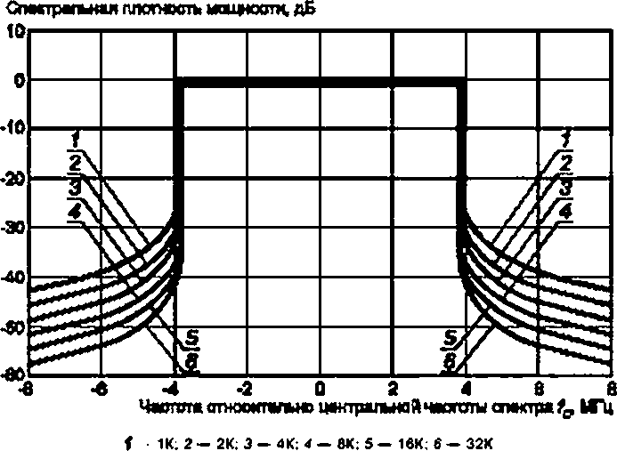
Рисунок 31 — Теоретический спектр сигнала OFDM

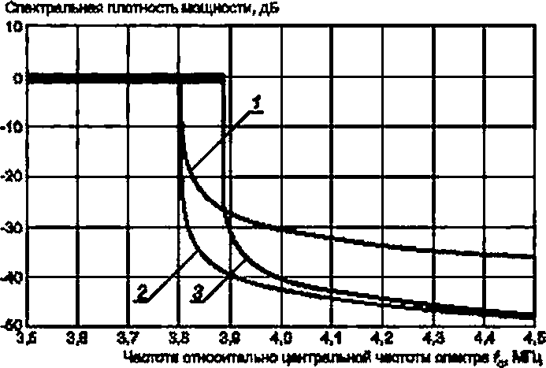

f - 2К. 2 — 32К; 3 — Э2К exl {расширенный режим)
Рисунок 32 — Фрагмент теоретического спектра сигнала OFDM вблизи его верхней границы
  - Спектральные маски
    - В диапазонах ОВЧ/УВЧ уровень спектральных составляющих сигнала OFDM, выходящих
за пределы номинальной ширины полосы частот рабочего канала, может быть ослаблен за счет
    - дополнительной фильтрации. Для этого следует использовать фильтры, удовлетворяющие спектраль-
ным маскам для критичного и некритичного случаев (см. [10]). Для каналов вещания с шириной полосы
частот в МГц спектральные составляющие не должны выходить за пределы границ, определяемых
спектральными масками, показанными на рисунке 33.
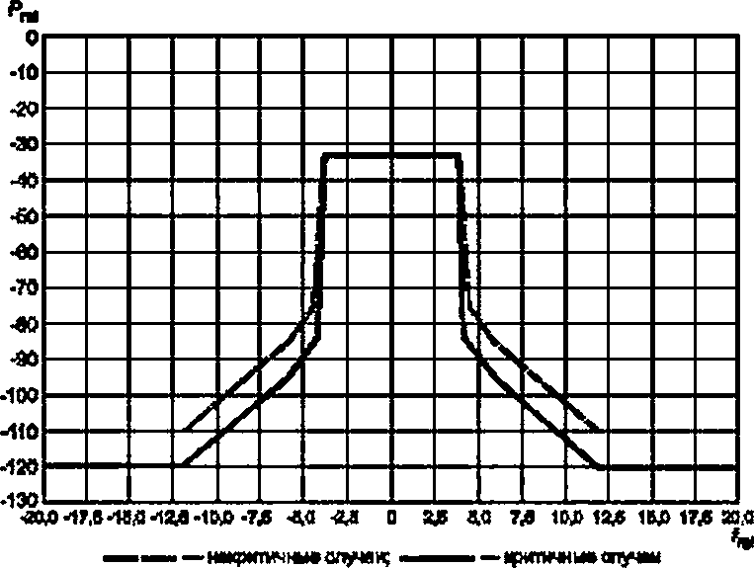
Рисунок 33 — Спектральные маски для каналов с шириной полосы частот 8 МГц

    - Точки перегиба спектральных масок для критичного и некритичного случаев для каналов с
шириной полосы частот 8 МГц должны соответствовать значениям, приведенным в таблице 44.
Таблица 44 — Точки перегиба спектральных масок для каналов с шириной полосы частот 8 МГц
Частота относительно центральной  частоты канала МГц | Относительный уровень Р_{м} о измеряемой полосе частот  шириной 4 кГц. д&
Частота относительно центральной  частоты канала МГц | Маска при некритичном излучении | Маста при критичном излучении
-20 | -110 | -120
-12 | -110 | -120
-6 | -85 | -95
-4.2 | -73 | -83
-3.9 | -32.8 | -32,8
*3.9 | -32.8 | -32.8
*4.2 | -73 | -83
+6 | -85 | -95
+ 12 | -110 | -120
+20 | -110 | -120

    - Номинальное значение центральной частоты спектра радиочастотного сигнала OFDM для
каналов с шириной полосы частот 8 МГц в диапазоне УВЧ вычисляют по ГОСТ Р 55694 по формуле
f_{t} = 470 МГц + 4 МГц ♦ (г, -8 МГц), где /_{п} = 1. 2.3... (36)
Реальное значение центральной частоты спектра f_{t} допускается смещать относительно номи-
нального значения для улучшения электромагнитной совместимости.
- Сквозные параметры функционирования сети телерадиовещания
  - Общие положения
    - Структурная схема цифрового наземного телевизионного вещания
Сети наземного эфирного цифрового телевизионного вещания (СНЦТВ) создаются, развертыва-
ются и эксплуатируются операторами связи. Оператор СНЦТВ имеет структуру, технические средства
и оборудование для доставки и распространения сигналов телеканалов, позволяющие эффективно
осуществлять техническую эксплуатацию средств цифрового телевизионного вещания. Типовая струк-
турная схема телевизионного вещания представлена на рисунке 34.
Центр формирования федеральных мультиплексов (ФЦМ) предназначен для формирования транс-
портных потоков для каждой из существующих эон вещания. В состав ФЦМ входят следующие системы:
- система коммутации;
- система кодирования:
- система мультиплексирования;
« система скремблирования каналов;
- подсистема адаптации для одночастотной сети (шлюз T2-MI);
- система управления и мониторинга.
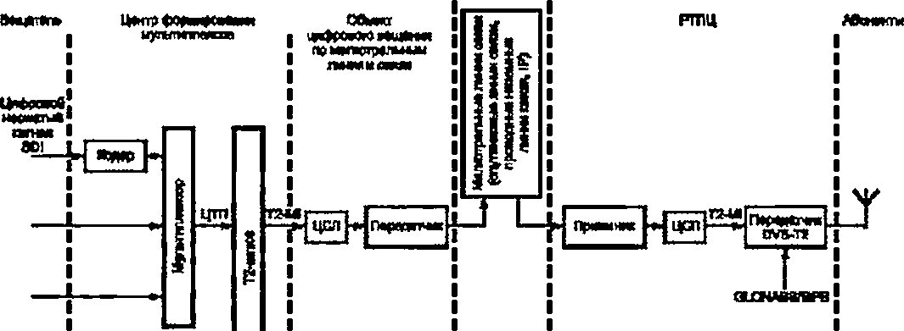


момаапре
Рисунок 34 — Типовая структурная схема телевизионного вещания

Центр формирования региональных мультиплексов (РЦМ) предназначен для работы в составе
регионального комплекса цифрового вещания. 8 его состав входят системы, подобные системам фе-
дерального центра, а также система программного замещения федеральных каналов. 8 отдельных
случаях формирование регионального мультиплекса может осуществляться непосредственно на радио-
телевизионных передающих станциях (РТПС).
Телевизионный сигнал, передаваемый от технических средств формирования сигнала оператора
эфирного вещания до точки приема сигнала на объектах цифрового вещания, передается по маги-
стральным линиям связи, включая спутниковые линии связи, проводные наземные линии связи по тех-
нологии STM. «публичные» общедоступные сети по технологии IP (Интернет). Наземные магистраль-
ные линии связи и транспортные сети включают в себя цифровые радиорелейные линии (ЦРРЛ) и
волоконно-оптические линии связи (ВОЛС).
В сетях передачи цифрового ТВ-вещания телевизионный сигнал из АСК ТВ-компаний в форма-
те SDI передается в центр формирования мультиплексов, где подвергается сжатию и формированию
транспортного потока, а затем передается по транспортным сетям ЦРРЛ. ВОЛС.
    - Метрологическое обеспечение технической эксплуатации СНЦТВ
Важнейшее значение для надежной и эффективной работы оператора СНЦТВ имеет метрологи-
ческое обеспечение технической эксплуатации средств цифрового телевизионного вещания по стан-
дарту DVB-T2.
В центрах формирования мультиплексов контролируются параметры интерфейсов. Параметры
интерфейсов проверяются на входе и выходе оборудования ЦТВ-вещания. В оборудовании центров
формирования мультиплексов может использоваться один из следующих интерфейсов или их комби-
нация: последовательный интерфейс (SDI). асинхронный последовательный интерфейс (ASI). Ethernet.
К параметрам, контролируемым непрерывно в процессе эксплуатации, относятся параметры
транспортного потока MPEG-2 TS. которые можно разделить на две части:
- параметры, относящиеся к структуре и синтаксису транспортного потока:
- параметры, относящиеся к физическим характеристикам транспортного потока.
Контроль работоспособности ЦРРЛ в процессе передачи информации обеспечивается посред-
ством постоянного контроля: уровней выходных мощностей передатчиков; уровней сигналов на входе
приемников; параметров работоспособности линии связи (ES. SES. BER или IPER): напряжения источ-
ников электропитания (первичных и вторичных).
При передаче транспортных потоков на входах и выходах каналов передачи телевизионных сиг-
налов используется цифровой интерфейс ASI (асинхронный последовательный интерфейс). Параме-
тры и методы измерения интерфейса ASI см. в (11]. Требования к параметрам интерфейсов SDH и PDH.
основанные на ряде стандартов, см. в [11].
Спутниковый тракт передачи федеральных и региональных мультиплексов включает в себя при-
емо-передающие станции, бортовой ретранслятор искусственного спутника Земли, земные приемо-пе-
редающие. осуществляющие прием федеральных мультиплексов и передачу на спутниковый ретран-
слятор модифицированных федеральных мультиплексов с региональными вставками, а также сеть
региональных земных приемо-передающих станций для приема как федеральных, так и модифициро-
ванных мультиплексов с целью их дальнейшей ретрансляции через сеть эфирных ТВ-передатчиков и
сети кабельного телевидения. Все земные станции работают в стандарте DVB-S/DVB-S2.
Контроль параметров сквозного тракта (вход передающей станции — выход приемной) при ис-
пользовании цифровых систем связи сводится к отслеживанию пороговых значений сигнала и коэффи-
циента ошибок в принимаемом сигнале. Нормы на параметры отдельных составных частей приемных
и приемо-передающих станций, ссылки на методики измерений и периодичность измерений см. в [11].
    - Метрологическое обеспечение технической эксплуатации радиопередающих телеви-
зионных станций и ретрансляторов
Метрологическое обеспечение технической эксплуатации радиопередающих телевизионных
станций и ретрансляторов проводится путем контроля ряда параметров: выходная мощность, откло-
нение центральной частоты в спектре выходного сигнала от средней частоты используемого канала,
соответствие спектра выходного сигнала передатчика требованиям ограничительной маски спектра,
коэффициент битовых ошибок BER на выходе декодера, максимальная скорость транспортного по-
тока при заданном режиме модулятора передатчика и другие, с учетом требований, приведенных
в [11]. В качестве интегральной оценки используется видео- и аудиоконтроль передаваемой инфор-
мации.
Необходимым элементом является контроль и мониторинг параметров телевизионного сигнала
на входе и выходе оборудования сети цифрового телевизионного вещания (СЦТВ) и на границах под-
систем системы цифрового телевизионного вещания, а также и в других интерфейсных точках, харак-
теризующих качественные показатели всего тракта.
В соответствии с временными правилами технической эксплуатации средств цифрового телеви-
зионного вещания в стандарте DVB-T2 (см. [11]) нарушение нормальной работы СЦТВ — это отклоне-
ние контролируемых параметров СЦТВ от нормируемых значений, появление искажений, вызывающих
уменьшение субъективной оценки качества изображения или звукового сопровождения ниже 4.5 балла,
или пропадание сигналов изображения и/или сигналов звукового сопровождения в одном или несколь-
ких каналах в составе мультиплекса при отсутствии соответствующих нарушений нормальной работы
на входе СЦТВ:
- технический брак — нарушение нормальной работы продолжительностью от 10 до 15 с:
- техническая остановка — нарушение нормальной работы СЦТВ продолжительностью от 15 с
до 10 мин;
* авария — нарушение нормальной работы СЦТВ продолжительностью свыше 10 мин.
    - Качество обслуживания и качество впечатления/восприятия в телевизионных системах
Оценку качественных показателей телевизионных систем целесообразно рассматривать в контек-
сте структуры информационной экосистемы. Существующие сетевые медиатехнологии, предлагающие
огромное количество разнообразных услуг, наглядно демонстрируют, что восприятие и оценка пользо-
вателя более значимы, чем любые технические механизмы, используемые внутри сети, и технические
характеристики.
Понятие качества обслуживания традиционно применялось исключительно в техническом контек-
сте при оценке сетей передачи данных. Ограничение в использовании понятия качества обслуживания
технической сферой привело к появлению другого понятия, которое описывает и управляет взаимо-
действием между пользователями и приложениями и описывает степень удовлетворенности пользо-
вателя. Понятие степени удовлетворенности пользователя в технических средствах можно трактовать
как воспринимаемое качество обслуживания. Оценка воспринимаемого качества обслуживания для
аудиовизуального контента будет предоставлять пользователю целый ряд потенциальных вариантов,
охватывающих возможность низкого, среднего или высокого уровней качества.
Качество впечатления или качество восприятия QoE (Quality of Experience) — это субъективная
оценка, характеризующая степень удовлетворенности пользователя аудиовизуальными услугами.
Оценка QoE зависит от ряда факторов: целей, преследуемых пользователем при просмотре; ожиданий
пользователя, основанных на предыдущем опыте, полученном от аналогичных услуг; сетевых параме-
тров. таких как полоса пропускания канала связи, задержка, джиттер и потеря пакетов; типа использу-
емого для просмотра устройства и. наконец, типа контента (новости, клипы, спорт и др.) и разворачи-
вающегося сценария.
При эксплуатационной оценке качества аудиовизуальных услуг, производимой в обычных усло-
виях эксплуатации или во время специальных работ, целесообразно использовать шкалу ухудшений с
одиннадцатью категориями, для которых установлено соответствие с баллами пятибалльной шкалы с
промежуточными значениями оценки качества (см. [12]). Соответствие между категориями шкалы ухуд-
шений и баллами шкалы качества QoE показано в таблице 45.
Таблица 45 — Категории шкалы искажений и баллы качества QoE
Категория | Искажения | Оценка ОоЕ
С1 | Искажения незаметны | 5.0
С2 | Искажения практически незаметны | 4.5
СЗ | Искажения немного заметны, но не мешают | 4.0
С4 | Искажения заметны, но почти не мешают | 3.5
С5 | Искажения слегка мешают | 3.0
С6 | Искажения заметно мешают | 2.5
С7 | Искажения мешают и раздражают | 2.0
С8 | Искажения довольно сильно раздражают | 1.5
С9 | Искажения очень сильно раздражают | 1.0
СЮ | Искажения исключительно сильно раздражают | 0.5
С11 | Искажения предельно раздражают | 0

    - Многоуровневый и распределенный мониторинг
Реализация функций управления и мониторинга цифровой системы телевизионного вещания
требует наличия измерительных устройств для каждого уровня каждого элемента системы. Примене-
ние уровневой модели приводит к выводу, что мониторинг должен быть многоуровневым и распреде-
ленным.
Многоуровневый мониторинг подразумевает оценку и контроль качества на разных уровнях — от
физического уровня, т. е. уровня сигналов, до уровня восприятия качества, эмоций и впечатлений. На
уровне видеосигналов определяются, например, такие параметры, как яркость, контраст, частота ка-
дров. разрешение, соотношение сторон, структура дискретизации компонентов цветного изображения,
появление замороженных или черных кадров, интервалы исчезновения данных видео и др. На уровне
аудиосигналов мониторингу могут подвергаться уровень громкости, наличие тестовых сигналов. ин-
тервалы выключения звука и др. Видеосигналы и аудиосигналы могут подвергаться компрессии и упа-
ковываться в разнообразные контейнеры — пакеты данных и файлы. На уровне контейнеров может
проверяться, например, число потоков изображения и звука в аудиовизуальном ряде, метаданные и
параметры других дополнительных данных, например телетекста или субтитров, размеры файлов и
пакетив и другие Показатели.
Распределенный мониторинг означает оценку, измерение и контроль в разных точках тракта соз-
дания и доставки аудиовизуального ряда (в процессе студийного производства телевизионных про-
грамм. в каналах трактов коммутации и распределения цифровых потоков).
Эксплуатационный мониторинг — это контроль рабочего состояния системы и объективное на-
блюдение за работой без участия оператора. Эксплуатационный мониторинг подразделяется на две
категории.
- мониторинг качества аудиовизуального контента;
- мониторинг состояния физических уровней сигналов.
Мониторинг качества — это контроль за соответствием качества контента определенным стан-
дартам. Мониторинг состояния — это контроль за соответствием сигналов определенным стандартам,
что подразумевает наблюдение за физическим состоянием оборудования и каналов передач.
Существует три вида сигналов, подвергаемых мониторингу:
- немодулированный сигнал (SDI.ASI и др.);
- кодированный сигнал (программные, транспортные потоки MPEG-2 TS и другие сигналы);
- модулированный сигнал.
Применение того или иного вида мониторинга к данным сигналам и оборудованию зависит от по-
ставленных задач и необходимых результатов. Область применения мониторинга состояния включает в
себя контроль на стадии передачи данных по информационным сетям, сбора новостей, прямого эфира,
производства и постпроизводства на телестудии, первичного или вторично распространения, выпуска.
С помощью мониторинга качества допускается осуществлять контроль соответствия представля-
емого аудиовизуального контента тому уровню качества, который изначально подразумевал произво-
дитель.
- Исходные параметры цифрового телевизионного сигнала
- Уровни качества передачи телевизионного сигнала
Исходные параметры цифрового телевизионного сигнала используются при оценке качества
сквозной передачи телевизионного сигнала через тракт формирования эфирного цифрового вещания.
Параметры характеризуют качество сквозной передачи телевизионного сигнала на двух уровнях:
- на уровне качества восприятия изображения и звука QoE;
- на уровне качества обслуживания QoS.
- Измеряемые параметры
Оценка качества сквозной передачи телевизионного сигнала на уровне качества восприятия изо-
бражения и звука (QoE) требует проведения измерений следующих параметров:
- параметры, характеризующие основные искажения и артефакты изображения, которые негатив-
но воздействуют на восприятие телевизионной программы телезрителем:
- пропадание видеосигнала;
- черный кадр;
- «заморозка» изображения;
- блочность;
- параметры, характеризующие основные искажения и артефакты звука, которые негативно воз-
действуют на восприятие телевизионной программы телезрителем:
- пропадание аудиосигнала;
- недопустимо низкая громкость:
- недопустимо высокая громкость.
- Методика измерения исходных параметров цифрового телевизионного сигнала
Измерение параметров проводят с помощью анализатора телевизионных сигналов.
- Общие технические требования к анализатору телевизионных сигналов
Анализатор телевизионных сигналов должен обеспечивать:
- анализ параметров телевизионного сигнала и качества цифровых ТВ-программ с обнаружени-
ем в них искажений изображения и звукового сопровождения, влияющих на восприятие ТВ-лрограммы
телезрителем (ОоЕ). в реальном масштабе времени;
- визуализацию текущей информации о телевизионном сигнале и об измеряемых параметрах.
Основным интерфейсом анализатора телевизионных сигналов должен быть интерфейс SDI
(см. (13]).
Меню анализатора телевизионных сигналов должно быть на русском языке.
Анализатор должен быть отечественного производства и соответствовать требованиям (14].
Рекомендуемое средство измерений для использования при измерениях по 12.2.3 — анализатор
телевизионных сигналов АТС-3.
Примечание — Зарегистрирован в Государственном реестре средств измерений РФ № 61543-15.
- Схема проведения измерений исходных параметров цифрового телевизионного сигнала
представлена на рисунке 35.
Цифровой нвовпмй
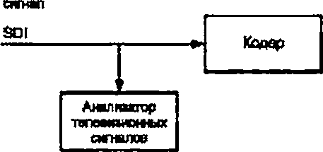
Рисунок 35 — Схема проведения измерений исходных параметров цифрового телевизионного сигнала

При подготовке к выполнению измерений проводят следующие работы.
Включают анализатор телевизионных сигналов в сеть 220 В. Прогревают прибор в течение 10 мин.
8 соответствии с руководством по эксплуатации на анализатор телевизионных сигналов осущест-
вляют настройку анализатора.
На входной интерфейс SDI анализатора телевизионных сигналов подают цифровой несжатый
сигнал от технических средств вещателя.
С помощью анализатора телевизионных сигналов проводят измерения искажений, характеризую-
щих качество восприятия изображения и звука в телевизионном сигнале. Измерения проводят в соот-
ветствии с руководством по эксплуатации анализатора телевизионных сигналов.
Искажения, характеризующие качество восприятия изображения и звука в телевизионном сигна-
ле. и значения параметров приведены в таблице 46.
Таблица 46 — Параметры качества восприятия изображения и звука
Параметр | «Мгновенный» триггер* включения сигнала  об искажениях телевизионного сигнала  и браке (срабатывает, если условие  выполнено в течение одного кадра) | «Длительный» триггер* включения сигнала  об искажениях телевизионного сигнала  и браке (срабатывает, если условие выполнено  о течение заданного интервала времени)
Пропадание видео | Не применимо | Нет видеосигнала в течение 2 с”
Пропадание аудио | Не применимо | Нет сэмплов аудио в течение 2 с**
«Черный» кадр  (пиксель кадра считается  «черным», если его яркость | Доля «черных» пикселей е кадре равна  или более 100 %** | Доля «черных» пикселей в кадре равна  или более 90 % в течение 2 с**

Окончание таблицы 46
Параметр | «Мгновенный» триггер* включения сигнала  об искажениях телевизионного сигнала  и браке (срабатывает, если условие  выполнено в течение одного кадра) | «Длительный» триггер* включения сигнала  об искажениях телевизионного сигнала  и браке (срабатывает, если условие выполнена  о течение заданного интервала времени)
не превышает 16 в диапа-
зоне уровней квантования
от 0 до 255 {величина «чер-
ного» пикселя может зада-
ваться пользователем)]
«Заморозка» видео  [два пикселя, находящи-  еся а одних и тех же точ-  ках двух соседних кадров,  считаются идентичными,  если разность их яркостей  и цветностей равна 0 {ве-  личина разности мажет за-  даваться пользователем)] | Доля идентичных пикселей двух сосед-  них кадров равна или более 100 %’* | Доля идентичных пикселей двух сосед-  них кадров равна или более 90 % в те-  чение 2 с“
Блочность, оцениваемая  как доля блоков 8 «8 пик-  селей с заметными конту-  рами или заметных блоков  в общем числе блоков ка-  дра | Доля заметных блоков 8*8 пикселей  равна или более 7 %’* | Доля заметных блоков 8*8 пикселей  равна или более 3 % в течение 3 с**
«Перегрузка» звука | Уровень грокьсости'" равен или более  минус 15 LUFS” | Уровень громкости'** равен или более  минус 22 LUFS в течение 2 с”
Низкий уровень звука | Не применимо | Уровень громкости*** равен или менее  минус 35 LUFS в течение 10 с”
* Пользователь может включать/выключать как «мгновенный», так и «длительный» триггер для любой
ошибки, кроме пропадание видео/аудио.
” Приведенные значения не являются нормативными, они являются информативными, указаны в качестве
примерных величин и могут устанавливаться пользователем.
Здесь и далее подразумевается громкость short-term (см. [15]).

Для исходного цифрового телевизионного сигнала искажения изображения и звукового сопрово-
ждения. влияющие на восприятие ТВ-программы телезрителем и представленные в таблице 46. долж-
ны отсутствовать. В этом случае качество восприятия будет соответствовать категории шкалы ухудше-
ний «Искажения незаметны» и уровню качества ОоЕ, равному 5.0 балла.
В случае присутствия искажений изображения и звукового сопровождения уровень качества вос-
приятия ОоЕ при известных значениях параметров, описывающих искажения, указывается в таблице 47.
Таблица 47 — Уровень качества восприятия изображения и звука ОоЕ при разных длительностях искажений
Параметр | Длительность искажения
Параметр | 1 кадр | 1 с | 2с | 4 С
Пропадание видеосигнала | 5.0 | 4.0 | 2.5 | 1.5
«Черный» кадр | 5.0 | 4.0 | 2.5 | 1.5
«Заморозка» видео | 5.0 | 4.0 | 3.5 | 2.0
Блочность {5 % заметных блоков) | 5.0 | 4.5 | 4.0 | 3.5
Блочность (15 % заметных блоков) | 5.0 | 4.5 | 3.5 | 2.5
Блочность {50 % заметных блоков) | 4.5 | 3.0 | 2.5 | 2.0

Окончание таблицы 47
Параметр | Длительность искажения
Параметр | 1 кадр | 1 с | 2с | 4 С
Пропадание аудио | 5.0 | 4.5 | 3.0 | 2.0
Низкий уровень звука | 5.0 | 4.5 | 4.0 | 3.5
«Перегрузка» звука | 5.0 | 4.0 | 3.0 | 2.0

Каждая строка таблицы 47 определяет частный уровень качества, т. е. уровень качества восприятия
QoE при наличии одного искажения разной длительности. В случает одновременного присутствия несколь-
ких искажений взаимосвязь между значениями параметров искажений и уровнем качества восприятия
носит более сложный характер, связанный с возможностью проявления обменных соотношений между
уровнями восприятия различных искажений. Однако для практически важного в телевизионном вещании
диапазона высокого качества, соответствующего категориям шкалы ухудшений «Искажения незаметны».
«Искажения практически незаметны» и «Искажения немного заметны, но не мешают», интегральная оцен-
ка качества восприятия определяется минимальным частным уровнем качества, т. е. уровнем качества
восприятия для наиболее сильного искажения. Именно таким образом находится оценка качества воспри-
ятия в анализаторе телевизионных сигналов АТС-3 для диапазона высокого качества восприятия.
- Параметры сквозной передачи цифрового телевизионного сигнала по наземной сети
эфирного цифрового телевизионного вещания
- Уровни качества передачи телевизионного сигнала
Параметры сквозной передачи цифрового телевизионного сигнала по наземной сети эфирного
цифрового телевизионного вещания используются для оценки искажений телевизионного сигнала, пе-
редаваемого от технических средств вещателей до точки передачи сигнала на технические средства
магистрального оператора связи для доставки до передатчиков или до точки присоединения операто-
ров обязательных общедоступных телеканалов и радиоканалов. Параметры характеризуют качество
сквозной передачи телевизионного сигнала на двух уровнях:
« на уровне качества восприятия изображения и звука QoE;
- на уровне качества обслуживания QoS.
- Измеряемые параметры:
- оценка качества сквозной передачи телевизионного сигнала на уровне качества восприятия изо-
бражения и звука (ОоЕ). требующая лроеедения измерений параметров, которые приведены в 12.2.2;
- параметры транспортных потоков (ТП) MPEG-2, принятых по интерфейсам ASI или TSolP. в со-
ответствии с ГОСТ Р 52592 и с учетом требований (16). приведенные в таблице 48;
- параметры эталонных программных меток телевизионных транспортных потоков, приведенные
в таблице 49;
- параметры транспортных потоков, содержащих пакеты T2-MI. принятых по интерфейсам ASI
или TSolP. в соответствии с ГОСТ Р 52592 и с учетом требований [16]. приведенные в таблице 50;
- параметры пакетов T2-MI, приведенные в таблице 51.
Таблица 48 — Параметры транспортных потоков (ТП) MPEG-2. принятых по интерфейсам ASI или TSolP
Индикатор параметра | Примечание
Параметры первой группы по приоритетности
TS sync loss | Потеря синхронизации транспортного потока
Sync byte error | Ошибка приема байта синхронизации
PAT error | Ошибка таблицы соединения программ
Continuity count error | Ошибка непрерывности счета
PMT error | Ошибка табгмцы структуры программы
PI D error | Ошибка в определении идентификации пакета

Окончание таблицы 48
Индикатор параметра | Примечание
Параметры второй группы по приоритетности
Transport error | Ошибка в транспортном пакете
CRC error | Ошибка циклического контроля всех таблиц
PCR error | Ошибка в передаче опорных меток времени
PCR accuracy error | Ошибка точности опорных меток времени
PTS error | Ошибка меток времени представления кадра
CAT error | Ошибка таблицы условного доступа
Параметры третьей группы no приоритетности
ЫГГ_егтог | Ошибка в таблице сетевой информации
Sl_repetrtton_enor | Ошибка периодичности следования системной информации
Unreferenced_PID | Ошибка не привязанного к программам пакета
SDT_error | Ошибка в таблице дескрипторов сервиса
EiT.error | Ошибка в таблице информации о состоянии
RST_error | Ошибка в таблице статуса запуска
TDT_error | Ошибка в таблице времени и даты

Таблица 49 — Параметры эталонных программных меток тепееизионных транспортных потоков
Индикатор  параметра | Примечание
PCRFO | Отклонение частоты эталонных программных меток транспортного потока
PCRDR | Дрейф эталонных программных меток транспортного потока
PCRAC | Точность эталонных программных меток транспортного потока
Нет | Период следования эталонных программных меток транспортного потока
PCROJ | Общий джиггер эталонных программных меток транспортного потока

Таблица 50 — Параметры транспортных потоков, содержащих пакеты T2-MI. принятых по интерфейсам ASI или
TSolP
Индикатор параметра | Примечание
Параметры первой группы по приоритетности
TS sync toss | Потеря синхронизации транспортного потока
Sync byte error | Ошибка приема байта синхронизации
PAT error | Ошибка таблицы соединения программ
Continuity count error | Ошибка непрерывности снега
PMT error | Ошибка таблицы структуры программы
RID error | Ошибка в определении идентификации пакета
Параметры второй группы no приоритетности
Transport error | Ошибка в транспортном пакете

Окончание таблицы 50
Индиклтор параметра | Примечание
PCR error | Ошибка в передаче опорных меток времени
PCR accuracy error | Ошибка точности опорных меток времени
Параметры третьей группы по приоритетности
Unreferenced_PID | Ошибка не привязанного к программам пакета

Таблица 51—Параметры пакетов T2-MI
Индикатор параметра | Примечание
T2Mi_packet_type_error_1 | Отсутствие в Т2-кадре пакетов с типом 10_{1в} (Li-current). 20_{1в} (метка  времени DVB-T2) и пакета с типом 11_{1в} (L1-future). когда его присут-  ствие необходимо
T2M!_packet_type_error_2 | Ошибка несоответствия количества пакетов с типом 00_{1ъ} (ВВ-кадр)  в Т2-кадре со значением PLP_NUM_BLOCKS. указанным в поле  dynamic пакетов L1-current (Ю₁₆) и L-future (11_{1в}) (когда он присут-  ствует); ошибка несоответствия значений frame_idx и superframejdx  в заголовках пакетов T2-MI типа 00_{1в} (ВВ-кадр) с текущими пара-  метрами временного перемежения. указанными в поле configurable  пакета L1-current (Ю_{1в})
T2Ml_packet_count_error | Ошибка непрерывности счета пакетов T2-MI
T2Ml_CRC_error | Ошибка несоответствия переданной контрольной суммы CRC32 с  ее рассчитанным значением (обозначает повреждение содержимо-  го пакета T2-MI)
T2MI_payload_error | Ошибка несоответствия декодированного значения PLPJD со спи-  ском значений PLP_ID. переданным в none configurable пакетов  Li-current (10_{1в}) или L1-future (11_{1в})
T2MI_plp_num_blocks_error | Ошибка несоответствия числа переданных пакетов T2-MI с типом  00_{1б} (ВВ-кадр) со значением числа FEC-блоков в кадре перемеже-  ния для данного PLP в переданным в none dynamic пакетов Т2-М1  Li-current (10,_{е}) или L1-future (11_{1в}>
T2Mi_transmiss»on_ordef_error | Ошибка очередности передачи пакетов T2-MI
T2Ml_DVB-T2_T<nestamp_error | Ошибка несоответствия меток времени, относящихся к одному  суперкадру
T2M!_DVB-T2_Tmeslamp_discontinurty | Ошибка приращения значений меток времени DVB-T2
T2MI_T2_frameJenght_error | Ошибка превышения максимальной длительности 12-кадра

- Методика измерения параметров сквозной передачи цифрового телевизионного сиг*
нала по наземной сети эфирного цифрового телевизионного вещания
Измерение параметров проводят с помощью анализатора телевизионных сигналов.
- Общие технические требования к анализатору телевизионных сигналов
Анализатор телевизионных сигналов должен обеспечивать:
* анализ параметров телевизионного сигнала и качества цифровых ТВ-лрограмм с обнаружени-
ем в них искажений изображения и звукового сопровождения, влияющих на восприятие ТВ-программы
телезрителем (ОоЕ). в реальном масштабе времени;
- анализ параметров цифровых транспортных потоков (ЦТП) в реальном масштабе времени;
- анализ пакетов ЦТП разной длины (188/204) байта;
« измерение фактической скорости мультиплексированного ЦТП;
- определение эффективной скорости каждой программы мультиплексированного ЦТП и каждого
типа пакета (PID) в отдельности;
- определение ошибок ЦТП в соответствии с группами приоритета (см. [16]). настройку параме-
tpoB анализа;
- анализ структуры ЦТП MPEG-2 TS. таблиц сервисной информации SI/PSI ЦТП (см. (3)); интер-
фейса T2-MI;
- присмотр состава программ внутри транспортного потока;
- измерение фазового дрожания программных тактов PCR по любому выбранному типу пакетов
(PID). содержащему данные PCR;
- визуализацию текущей информации о телевизионном сигнале и об измеряемых параметрах.
Пределы допускаемой погрешности измерения скорости ЦТП должны быть ±100 бит/с.
Диапазон измерения фазового дрожания программных тактов должен быть 11000 нс.
Разрешающая способность измерения фазового дрожания программных тактов должна быть рав-
на одному периоду тактовой частоты PCR.
Основными интерфейсами анализатора телевизионных сигналов должны быть интерфейсы DVB
ASI. TSolP.
Меню прибора должно быть на русском языке.
Анализатор телевизионных сигналов должен быть отечественного производства, соответствовать
требованиям [14].
Рекомендуемое средство измерений для использования при измерениях по 12.3.3 — анализатор
телевизионных сигналов АТС-3.
Примечание — Зарегистрирован в Государственном реестре средств измерений РФ № 61543-15.
- Схема проведения измерений параметров сквозной передачи цифрового телевизионного
сигнала по наземной сети эфирного цифрового телевизионного вещания представлена на рисунке 36.
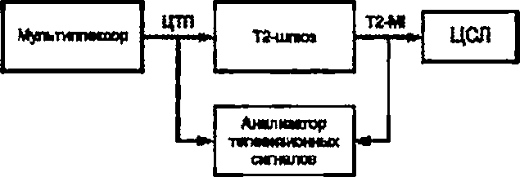
Рисунок 36 — Схема проведения измерений параметров сквозной передачи цифрового телевизионного сигнала
по неземной сети эфирного цифрового телевизионного вещания

При подготовке к выполнению измерений проводят следующие работы.
Включают анализатор телевизионных сигналов в сеть 220 В. Прогревают прибор в течение 10 мин.
В соответствии с руководством по эксплуатации на анализатор телевизионных сигналов осущест-
вляют настройку анализатора.
Измерения параметров сквозной передачи цифрового телевизионного сигнала по наземной сети
эфирного цифрового телевизионного вешания проводят на входе и выходе Т2-шлюза.
На интерфейс DVB ASI или TSolP анализатора телевизионных сигналов от технических средств
формирования сигнала оператора эфирного вещания (с выхода мультиплексора) подают цифровой
транспортный поток MPEG-2 TS.
С помощью анализатора телевизионных сигналов проводят измерения скорости передачи циф-
рового транспортного потока, параметров структуры и синтаксиса цифрового транспортного потока,
джиттера. Измерения проводят в соответствии с руководством по эксплуатации анализатора телевизи-
онных сигналов.
С помощью анализатора телевизионных сигналов проводят измерения искажений, характеризую-
щих качество восприятия изображения и звука в телевизионном сигнале. Искажения, характеризующие
качество восприятия изображения и звука в телевизионном сигнале, приведены в таблицах 46 и 47.
Результаты измерений искажений, характеризующих качество восприятия изображения и звука,
считаются удовлетворительными, если в телевизионном сигнале отсутствуют искажения изображения
и звукового сопровождения, влияющие на восприятие ТВ-программы телезрителем. Уровень качества
восприятия ОоЕ должен иметь значение не ниже 5.0 (категория шкалы ухудшений «Искажения неза-
метны») (см. [12]).
На интерфейс DVB ASI или TSolP анализатора телевизионных сигналов от технических средств
формирования сигнала оператора эфирного вешания (с выхода Т2-шлюза) подают транспортный по-
ток. переносящий пакеты T2-MI.
Проводят измерение параметров потоков T2-MI в соответствии с руководством по эксплуатации
используемого анализатора телевизионных сигналов.
Проводят измерение скорости передачи цифрового транспортного потока, параметров структуры
и синтаксиса цифрового транспортного потока, джиттера. Измерения проводят в соответствии с руко-
водством по эксплуатации используемого анализатора телевизионных сигналов.
С помощью анализатора телевизионных сигналов проводят измерения искажений, характеризую-
щих качество восприятия изображения и звука в телевизионном сигнале. Искажения, характеризующие
качество восприятия изображения и звука в телевизионном сигнале, приведены в таблицах 46 и 47.
Результаты измерений искажений, характеризующих качество восприятия изображения и звука,
считаются удовлетворительными, если уровень качества восприятия QoE имеет значение не ниже 5.0
(категория шкалы ухудшений «Искажения незаметны») (см. (12]).
12.4 Параметры сквозной доставки цифрового телевизионного сигнала по магистральным
линиям связи
- Уровни качества передачи телевизионного сигнала
Параметры сквозной доставки цифрового телевизионного сигнала по магистральным линиям свя-
зи используются для оценки искажений телевизионного сигнала, передаваемого от технических средств
формирования сигнала оператора эфирного вещания до точки приема сигнала на объектах цифрового
Вещания пи магистральным линиям связи, включая спутниковые линии связи, проводные наземные
линии связи по технологии STM. «публичные» общедоступные сети по технологии IP (Интернет). Пара-
метры характеризуют качество сквозной передачи телевизионного сигнала на двух уровнях:
■ на уровне качества восприятия изображения и звука QoE;
- на уровне качества обслуживания QoS.
- Измеряемые параметры:
- оценка качества сквозной передачи телевизионного сигнала на уровне качества восприятия изо-
бражения и звука (ОоЕ). требующая проведения измерений параметров, которые приведены в 12.2.2;
« оценка качества сквозной передачи телевизионного сигнала на уровне качества обслуживания
(QoS), требующая проведения измерений следующих параметров:
- параметры транспортных потоков MPEG-2TS, принятых по интерфейсам ASI или TSolP. в со-
ответствии с ГОСТ Р 52592 и с учетом требований [16]. приведенные в таблице 48;
- параметры эталонных программных меток Телевизионных транспортных Потоков, приведен-
ные в таблице 49;
- параметры транспортных потоков, содержащих пакеты T2-MI (интерфейс модулятора систе-
мы наземного цифрового телевизионного вещания второго поколения DVB-T2), принятых по интер-
фейсам ASI или TSolP. в соответствии с ГОСТ Р 52592 и с учетом требований [15]. приведенные в
таблице 50;
- параметры пакетов T2-MI (интерфейс модулятора системы наземного цифрового телевизион-
ного вещания второго поколения DVB-T2). приведенные в таблице 51.
- Методика измерения параметров сквозной доставки цифрового телевизионного сиг-
нала пи магистральным линиям связи
Измерение параметров проводят с помощью анализатора телевизионных сигналов.
- Общие технические требования к анализатору телевизионных сигналов приведены
в 12.3.3.1.
Рекомендуемое средство измерений для использования при измерениях — анализатор телевизи-
онных сигналов АТС-3.
Примечание — Зарегистрирован в Государственном реестре средств измерений РФ № 61543-15.
- Схема проведения измерений параметров сквозной доставки цифрового телевизионного
сигнала по магистральным линиям связи представлена на рисунке 37.
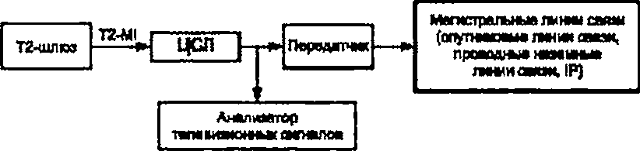
Рисунок 37 — Схема проведения измерений параметров сквозной доставки цифрового телевизионного сигнала
по магистральным линиям связи

При подготовке к выполнению измерений проводят следующие работы.
Включают анализатор телевизионных сигналов е сеть 220 В. Прогревают прибор в течение 10 мин.
В соответствии с руководством по эксплуатации на анализатор телевизионных сигналов осущест-
вляют настройку анализатора.
На интерфейс DVB ASI или TSolP анализатора телевизионных сигналов в точке приема сигнала
на объекте цифрового вещания по магистральным линиям связи [включая спутниковые линии связи,
проводные наземные линии связи по технологии STM. «публичные» общедоступные сети по техноло-
гии IP (Интернет)] подают транспортный поток, переносящий пакеты T2-MI.
Проводят измерение параметров потоков T2-MI в соответствии с руководством по эксплуатации
используемого анализатора телевизионных сигналов.
Проводят измерение скорости передачи цифрового транспортного потока, параметров структуры
и синтаксиса цифрового транспортного потока, джиттера. Измерения проводят в соответствии с руко-
водством по эксплуатации используемого анализатора телевизионных сигналов.
С помощью анализатора телевизионных сигналов проводят измерения искажений, характери-
зующих качество восприятия изображения и звука в телевизионном сигнале. Искажения, характе-
ризующие качество восприятия изображения и звука в телевизионном сигнале, приведены в табли-
цах 46 и 47.
Результаты измерений искажений, характеризующих качество восприятия изображения и звука,
считаются удовлетворительными, если уровень качества восприятия ОоЕ имеет значение не ниже 4.5
(категория шкалы ухудшений «Искажения практически незаметны») (см. [12]).
12.5 Параметры сквозной передачи цифрового телевизионного сигнала на объекте
вещания
- Уровни качества передачи телевизионного сигнала
Параметры сквозной передачи цифрового телевизионного сигнала на объекте вещания исполь-
зуются для оценки искажений телевизионного сигнала, передаваемого от точки приема сигнала на
объектах цифрового вещания до выхода на передатчики наземного эфирного цифрового телевизион-
ного вещания. Параметры характеризуют качество сквозной передачи телевизионного сигнала на двух
уровнях:
- на уровне качества восприятия изображения и звука QoE;
- на уровне качества обслуживания QoS.
- Измеряемые параметры:
- оценка качества сквозной передачи телевизионного сигнала на уровне качества восприятия изо-
бражения и звука (QoE). требующая проведения измерений параметров, которые приведены в 12.2.2;
- параметры транспортных потоков MPEG-2 TS. принятых по интерфейсам ASI. TSolP или полу-
ченных после демодуляции радиочастотного сигнала DVB-T2. в соответствии с ГОСТ Р 52592 и с уче-
том требований [16]. приведенные в таблице 46;
- параметры эталонных программных меток телевизионных транспортных потоков, приведенные
в таблице 49;
- параметры транспортных потоков, содержащих пакеты T2-MI, принятых по интерфейсам ASI,
TSolP или полученных после демодуляции радиочастотного сигнала DVB-T2. в соответствии с ГОСТ Р 52592
и с учетом требований [15]. приведенные в таблице 50;
- параметры пакетов T2-MI. приведенные в таблице 51.
- Методика измерения параметров сквозной передачи цифрового телевизионного сиг-
нала на объекте вещания
Измерение параметров проводят с помощью анализатора телевизионных сигналов.
- Общие технические требования к анализатору телевизионных сигналов приведены
в 12.3.3.1.
Рекомендуемое средство измерений для использования при измерениях — анализатор телевизи-
онных сигналов АТС-3.
Примечание — Зарегистрирован в Государственном реестре средств измерений РФ № 61543-15.
- Схема проведения измерений параметров сквозной передачи цифрового телевизионного
сигнала на объекте вещания представлена на рисунке 38.
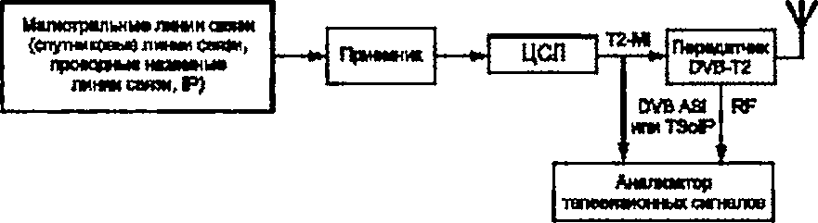
Рисунок 38 — Схема проведения измерений параметров сквозной передачи цифрового телевизионного сигнала
на объекте вещания

При подготовке к выполнению измерений проводят следующие работы.
Включают анализатор телевизионных сигналов в сеть 220 В. Прогревают прибор в течение 10 мин.
8 соответствии с руководством по эксплуатации на анализатор телевизионных сигналов осущест-
вляют настройку анализатора.
На интерфейс DVB AS! или TSolP анализатора телевизионных сигналов подают транспортный по-
ток. переносящий пакеты T2-MI, поступающий от точки приема сигнала на объекте цифрового вещания.
Проводят измерение параметров потоков T2-MI в соответствии с руководством по эксплуатации
используемого анализатора телевизионных сигналов.
Проводят измерение скорости передачи цифрового транспортного потока, параметров структуры
и синтаксиса цифрового транспортного потока, джиттера. Измерения проводят в соответствии с руко-
водством по эксплуатации используемого анализатора телевизионных сигналов.
С помощью анализатора телевизионных сигналов проводят измерения искажений, характеризую-
щих качество восприятия изображения и звука в телевизионном сигнале. Искажения, характеризующие
качество восприятия изображения и звука в телевизионном сигнале, приведены в таблицах 46 и 47.
Результаты измерений искажений, характеризующих качество восприятия изображения и звука,
считаются удовлетворительными, если в телевизионном сигнале отсутствуют искажения изображения
и звукового сопровождения, влияющие на восприятие ТВ-программы телезрителем.
На интерфейс RF анализатора телевизионных сигналов подают демодулированный радиочастот-
ный сигнал DVB-T2.
Проводят измерение скорости передачи цифрового транспортного потока, параметров структуры
и синтаксиса цифрового транспортного потока, джиттера. Измерения проводят в соответствии с руко-
водством по эксплуатации используемого анализатора телевизионных сигналов.
С помощью анализатора телевизионных сигналов проводят измерения искажений, характеризую-
щих качество восприятия изображения и звука в телевизионном сигнале. Искажения, характеризующие
качество восприятия изображения и звука в телевизионном сигнале, приведены в таблицах 46 и 47.
Результаты измерений искажений, характеризующих качество восприятия изображения и звука,
считаются удовлетворительными, если уровень качества восприятия ОоЕ имеет значение не ниже 4.0
(категория шкалы ухудшений «Искажения немного заметны, но не мешают») (см. [12]).

Библиография
[1] | Европейский стандарт  ETSI EN 302 755 V1.3.1 (2012-04} | Цифровое телевизионное вещание (DVB). Структура кадра, канальное  кодирование и модуляция для системы наземного цифрового телеви-
[2] | Рекомендация МСЭ-Т Н.222.0 | зионного вещания второго поколения (DVB-T2)  [Digital Video Broadcasting (DVB) — Frame structure channel coding and  modulation (or a second generation digital terrestrial television broadcasting  system (DVB-T2)]  Информационные технологии. Основополагающее кодирование
[3] | (08/2018) | Международный  стандарт ИСО/МЭК 13818-1:2018  Европейский стандарт | подвижных изображений и сопутствующей звуковой информации.  Системы  [Information technology—Generic coding of moving picturesand associated  audio information: Systems]  Цифровое телевизионное вещание (DVB). Спецификация для сервис-
И] | ETS1 EN 300 468 VI.16.1 (2019-08)  Технические требования | ной информации (SI) в системах DVB  [Digital Video Broadcasting (DVB) — Specification for Service Information  (SI) in DVB systems]  Цифровое телевизионное вещание (DVB). Инкапсулированные потоки
[5] | ETSI TS 102606-1 V1.2.1 (2014-07)  Технические требования | общего назначения (GSE). Часть 1. Протокол  [Digital Video Broadcasting (DVB) — Generic Stream Encapsulation  (GSE) — Part 1: Protocol]  Цифровое телевизионное вещание (DVB). Руководящие указания по
[6] | ETSI TS 102 831 V1.2.1 (2012-08)  Рекомендация МСЭ-R | внедрению системы наземного цифрового телевизионного вещания  второго поколения (DVB-T2)  [Digital Video Broadcasting (DVB) — Implementationguidelines for a second  generation digital terrestrial television broadcasting system (DVB-T2)]  Методы исправления ошибок, формирования кадров данных, модуля-
1Л | ВТ.1877-1 (03/^012)  DVB Document А160. November | ции и передачи для систем цифрового наземного телевизионного ве-  щания второго поколения  (Error-correction, data framing, modulation and emission methods for  second generation of digital terrestrial television broadcasting systems)  Цифровое телевизионное вещание (DVB). Система вещания последу-
[8] | 2012  Рекомендация МСЭ-R | ющего поколения для портативных устройств, спецификация физиче-  ского уровня (DVB-NGH)  [Digital Video Broadcasting (DVB) — Next Generation broadcasting system  to Handheld, physical layer specification (DVB-NGH)]  Словарь терминов для фиксированной службы
[9] | F.592-4 (09/2007)  Internet Engineering Task Force | (Vocabulary of terms for the fixed service)  Концепция коррекции ошибок (FEC)
[W] | (IETF). Request for Comments:  6363. October 2011  Рекомендация МСЭ-R BT.1206-3 | [Forward Error Correction (FEC) Framework]  Маски спектральных пределов для цифрового наземного телевизион-
[И] | (04/2016)  ПТЭ СЦТВ DVB-T2 | ного радиовещания  (Spectrum limit masks for digital terrestrial television broadcasting)  Временные правила технической эксплуатации средств цифрового
[12] | Рекомендация МСЭ-R BT.500-14 | телевизионного вещания в стандарте DVB-T2  Методика субъективной оценки качества телевизионных изображений
[13] | (10/2019)  Стандарт SMPTE для телевидения | (Methodology for the subjective assessment of the quality of television  pictures)  Цифровой сигнал/данные в телевидении стандартной четкости. После-
 | ST 2592008 | довательный цифровой интерфейс  (SDTV Digital Signal/Data — Serial Digital Interface)
[14] Федеральный закон or 26 июня 2008 г. № 102-ФЗ «Об обеспечении единства измерений»

Нормализация громкости и допустишй максимальный уровень звуко-
вых сигналов
(Loudness normalisation and permitted maximum level of audio signals)
Цифровое телевизионное вещание (DVB). Руководство no измерениям
для систем DVB
(Digital Video Broadcasting (DVB) — Measurement guidelines for DVB
systems]
- Рекомендация Европейского
вещательного союза
R 128. Geneva August 2011
- Технический отчет
ETSI TR 101 290 V1.3.1 (2014-07)
УДК 621.397.132.129:397.743:006.354
ОКС 33.170
Ключевые слова: цифровое телевизионное вещание, система цифрового эфирного телевизионного ве-
щания второго поколения. DVB-T2. структура системы, сеть телерадиовещания, кодирование для ис-
правления ошибок, перемежение, кадр, модуляция, измерения
БЗ 8—2020/27
Редактор Н.В. Таланова
Технические редакторы В.Н. Прусакова. И.Е. Черепкова
Корректор Е.Р. Ароян
Компьютерная верстка Ю.В. Поповой
Сдано е набор 13.07.2020. Подписано о печать 03 06 2020. Формат 60 * 84 V&. Гарнитура Ариал.
Усл леч. л. 8.84. Уч.-изд. л. 8.58.
Подготовлено на основа электронной версии, предоставленной разработчиком стандарта
ИД «Юриспруденция». 115410. Москве, ул. Орджоникидзе. 11.
www4urtsizdat.ru y-book@mait.ru
Создано в единичном исполнении во ФГУП «СТАНДАРТИНФОРМ»
для комплектования Федерального информационного фонда стандартов,
117418 Москва. Нахимовский пр-т. д. 31. к. 2.
www.90sbnfo.ru *ifo-@gosbnfo.ru

ж W

ж

,«Z

